Додаток 1
до Методики здійснення розрахунків
електромагнітної сумісності
(пункт 6 розділу II)
Розрахунки ЕМС РО рухомої служби
1. Проведення розрахунків ЕМС під час здійснення нових частотних присвоєнь РО рухомої служби
1.1. Схему проведення розрахунків ЕМС під час здійснення нових частотних присвоєнь РО рухомої служби наведено на малюнку 1.
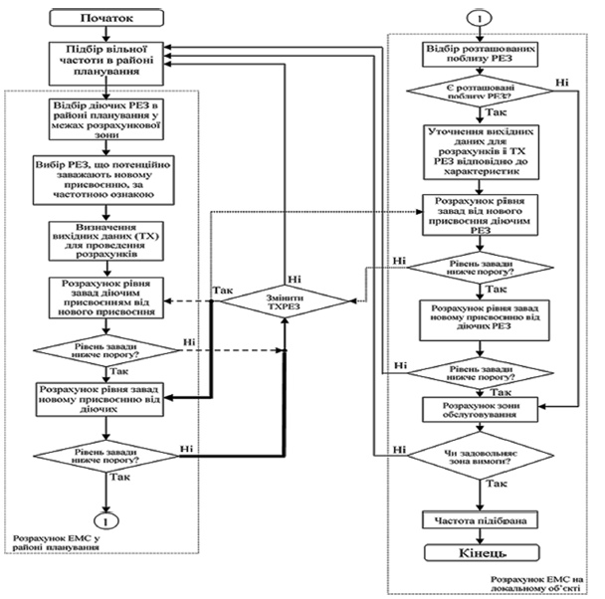
Малюнок 1 — Схема проведення розрахунків ЕМС
під час здійснення нових частотних присвоєнь РО рухомої служби
1.2. Підбір вільної радіочастоти для РО, здійснюється в автоматизованому або напівавтоматизованому режимі шляхом перебору і проведення аналізу кожного номіналу радіочастоти, визначеного сіткою частот розглядуваної смуги.
Для здійснення підбору вільної частоти використовуються спрощені критерії, які дозволяють моделювати найгірший сценарій створення взаємних радіозавад РО у районі планування.
1.3. Для підібраного номіналу радіочастоти (радіочастотного каналу) проводяться послідовні розрахунки для оцінювання впливу нового заявленого РО на заплановані та задіяні і впливу запланованих, задіяних РО на новий заявлений РО залежно від обраного сценарію.
1.4. За отриманими результатами розрахунків перевіряється виконання критерію ЕМС РО, визначеного у пункті 7 розділу ІІ Методики здійснення розрахунків електромагнітної сумісності.
Якщо зазначений критерій ЕМС РО не виконується, визначається можливість зміни технічних характеристик РО або підбирається інша частота для нового заявленого РО.
Під час перевірки виконання зазначеного критерію ЕМС РО в сценаріях дослідження впливу нового заявленого присвоєння на заплановані та задіяні виконуються аналогічні розрахунки для дослідження впливу запланованих, задіяних присвоєнь на заявлене. Якщо для отриманих результатів розрахунків зазначений критерій ЕМС РО не виконується, визначають можливість зміни технічних характеристик нового заявленого РО. Якщо технічні характеристики РО змінити неможливо, підбирається інша вільна частота для заявленого РО.
2. Умови виникнення радіозавад в основному і неосновних каналах прийому
у приймачі, які погіршують якість функціонування РО
2.1. Основний канал прийому призначено для проходження корисного сигналу на вихід радіоприймача і лежить в межах смуги пропускання приймача.
Смуга частот основного каналу прийому визначається на рівні від мінус 30 дБ до мінус 40 дБ відносно АЧХ на частоті налаштування приймача.
Ширина смуги пропускання приймача розраховується за формулою:
(1)
де:∆f_{прм} — допустиме відхилення робочої частоти приймача;
∆f_{прд} — допустиме відхилення робочої частоти передавача;
В_{н} — необхідна ширина смуги частот.
2.2. Радіозавади по основному каналу прийому можливі, якщо виконується умова:
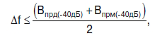 (2)
де: ∆f — частотне рознесення між робочими (несучими) частотами передавачів і приймачів, які відібрані для аналізу ЕМС РО за територіальною ознакою;
f_{прм} — несуча частота приймача-рецептора радіозавади;
f_{прд} — несуча частота передавача-джерела радіозавади;
В_{прм(-40дБ)} — ширина робочої смуги частот приймача за рівнем ослаблення мінус 40дБ;
В_{прд(-40дБ)} — ширина робочої смуги частот передавача за рівнем ослаблення мінус 40дБ.
Усі передавачі, які потрапили у розрахункову зону відносно досліджуваного приймача, для робочих частот в яких виконується наведена умова, вважаються потенційно небезпечними щодо створення радіозавад в основному каналі прийому.
2.3. Під час оцінювання радіозавад у неосновних каналах прийому їх поділяють на позасмугові і побічні.
До позасмугових каналів прийому належать канали, виникнення яких обумовлено нелінійністю вольт-амперних характеристик електронних елементів окремих пристроїв приймача, які утворюють тракт підсилення високочастотних (ВЧ) сигналів і перетворення частоти. До позасмугових каналів прийому належать також сусідні канали.
До побічних каналів прийому належать канали на проміжній, дзеркальній та комбінаційній частотах. Номінальні частоти побічних каналів прийому приймача з фіксованим налаштуванням мають постійне значення.
2.4. Радіозавади по сусідньому каналу можливі, якщо виконується умова:
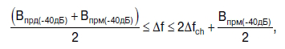 (3)
де: ∆f_{ch} — частотне рознесення між каналами прийому для відповідного стандарту радіозв’язку, а сусідній канал визначається як смуга частот, яка прилягає до нижньої або верхньої межі основного каналу прийому і знаходиться в межах смуги пропускання підсилювача високочастотного тракту приймача.
Усі передавачі, які потрапили у розрахункову зону відносно досліджуваного приймача, для робочих частот в яких виконується наведена умова, вважаються потенційно небезпечними щодо створення радіозавад по сусідньому каналу прийому.
2.5. Радіозавади по дзеркальному каналу можливі, якщо виконується умова:
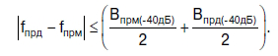 (4)
Усі передавачі, які перебувають у межах розрахункової зони відносно досліджуваного приймача, для робочих частот в яких виконується вищезазначена умова, вважаються потенційно небезпечними щодо створення радіозавад по дзеркальному каналу прийому.
2.6. Частотний критерій небезпеки інтермодуляційної завади порядку N = |n| + |m| визначається за формулою:
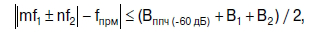 (5)
де: f₁, f₂ — частоти сигналів радіозавад;
n, m — цілі числа (додатні або від’ємні);
f_{прм} — основна частота налаштування приймача-рецептора радіозавади;
В_{ппч (-60 дБ)} — ширина смуги пропускання підсилювача проміжної частоти приймача на рівні мінус 60дБ;
B₁, B₂ — ширина смуги випромінювання сигналу радіозавади на частотах f₁ та f₂ відповідно.
2.7. У розрахунках ЕМС РО з просторовим рознесенням в межах розрахункової зони на відстань, більшу за розміри типового локального об’єкта (d≥100λ), враховуються інтермодуляційні радіозавади до третього порядку, для яких повинна виконуватися умова:
(6)
де: f₁ — несуча частота першого сигналу радіозавади, яка розташована найближче до несучої частоти (частоти налаштування) приймача корисного сигналу;
f₂ — несуча частота іншого сигналу радіозавади, яка найбільш віддалена від несучої частоти приймача корисного сигналу.
У розрахунках ЕМС РО, розміщених на локальному об’єкті, враховують інтермодуляційні радіозавади до 13-го порядку.
2.8. Потужність сигналів радіозавад на частотах f₁ і f₂, перевищення яких призводить до появи в приймачі інтермодуляційних завад третього порядку, розраховуються за формулою:
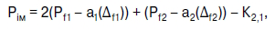 (7)
де: Р_{f1} — потужність сигналу радіозавади передавача, що працює на частоті f₁, розташованій найближче до частоти налаштування «приймача–рецептора» радіозавади, дБВт;
P_{f2} — потужність сигналу радіозавади передавача, що працює на частоті f₂, яка найбільш віддалена від частоти налаштування приймача, дБВт;
Δf₁, Δf₂ –рознесення частот f₁ і f₂ відносно робочої частоти приймача, МГц;
a₁(Δf₁) і a₂(Δf₂) — послаблення сигналів радіозавад з частотами f1 і f2 у високочастотних вхідних пристроях приймача (преселекторі), дБ;
К_{2,1} — інтермодуляційний коефіцієнт, який характеризує послаблення потужності сигналів радіозавад у разі утворення продуктів інтермодуляції, дБ.
Інтермодуляційний коефіцієнт К_{2,1} розраховується за формулою:
(8)
де: P_{прм.ім} — інтермодуляційна чутливість приймача, дБмВт, яка визначена на відповідне обладнання;
P_{чут} — чутливість приймача, дБмВт;
А — захисне відношення приймача по частоті, дБ.
Усі передавачі, які перебувають у межах розрахункової зони відносно досліджуваного приймача, для робочих частот яких виконуються вищезазначені умови і потужність яких перевищує припустимі значення, визначені у стандарті на відповідний тип обладнання, вважаються потенційно небезпечними щодо створення інтермодуляційних завад у приймачі.
2.9. Можливими джерелами радіозавад з блокування приймача вважаються усі передавачі, які працюють у смузі частот від верхньої межі нижнього сусіднього каналу (нижньої межі верхнього сусіднього каналу) до частот, для яких рівень послаблення сигналу вхідними високочастотними контурами приймача становить 80дБ по обидві сторони від робочої частоти приймача.

Додаток 2
до Методики здійснення розрахунків
електромагнітної сумісності
(пункт 16 розділу II)
Розрахунки ЕМС РО, розміщених на локальному об’єкті,
та інтермодуляційних завад третього порядку в приймачі
Розрахунки ЕМС РО, розміщених на локальному об’єкті
1.1. Схему проведення розрахунків ЕМС РО, розміщених на локальному об’єкті, наведено на малюнку 1 цього додатка.
1.2. Під час оцінювання об’єктової ЕМС РО враховуються такі види радіозавад:
радіозавади по основному і сусідніх каналах прийому;
радіозавади з блокування приймача;
радіозавади по побічних каналах прийому;
радіозавади інтермодуляції від 2-го до 15-го порядків.
1.3. У розрахунках об’єктової ЕМС РО попарно оцінюються ЕМС усіх джерел і рецепторів радіозавад, а для радіозавад інтермодуляції оцінюють сукупний вплив декількох джерел радіозавад на один приймач. При цьому враховуються характеристики локального об’єкта, частотні і енергетичні характеристики передавачів (приймачів), просторова орієнтація і рознесення антен РО на локальному об’єкті.
1.4. Енергетичні характеристики сигналів при оцінюванні об’єктової ЕМС розраховуються з урахуванням положень пунктів 39–55 розділу ІІ Методики здійснення розрахунків ЕМС для присвоєння радіочастот РО рухомої служби.
1.5. У розрахунках об’єктової ЕМС РО слід використовувати положення Рекомендацій ITU-R SM.337 та ITU-R SM.1134.
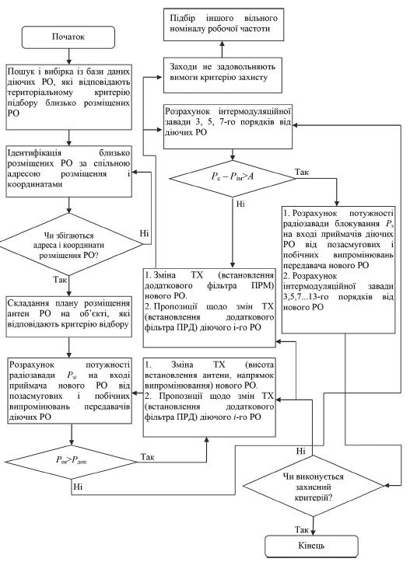
Малюнок 1. — Схема проведення розрахунків ЕМС РО,
розміщених на локальному об’єкті
2. Розрахунок інтермодуляційних завад третього порядку в приймачі
2.1. Схему проведення розрахунків інтермодуляційних завад третього порядку в приймачі наведено на малюнку 2 цього додатка.
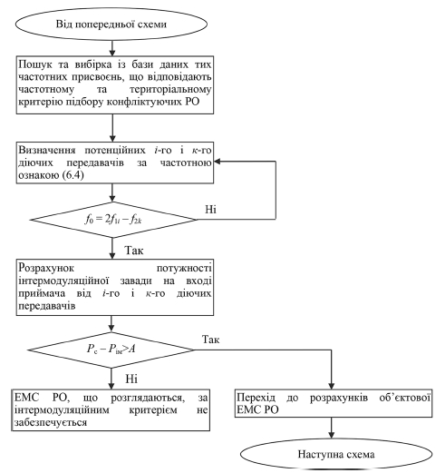
Малюнок 2. — Схема проведення розрахунків
інтермодуляційних завад третього порядку в приймачі
2.2. Потенційні джерела радіозавад інтермодуляції в приймачі визначаються відповідно до підпунктів 2.6–2.8 пункту 2 додатка 1 до Методики здійснення розрахунків електромагнітної сумісності.

Додаток 3
до Методики здійснення розрахунків
електромагнітної сумісності
(пункт 16 розділу II)
Формули та моделі
для розрахунку базових втрат поширення радіохвиль,
які характеризують різні механізми поширення радіохвиль
у різних типах середовищ
1. Розрахунки базових втрат поширення радіохвиль, які характеризують різні механізми поширення радіохвиль
1.1. Для систем зв’язку «точка—точка» базові втрати при поширенні радіохвиль у вільному просторі розраховуються відповідно до положень Рекомендації ITU-R P.525 за формулою:
(1)
де: f — робоча частота РО, МГц;
d — відстань між передавачем і приймачем, км.
1.2. Базові втрати поширення радіохвиль на трасах прямої видимості розраховуються відповідно до Рекомендації ITU-R P.530. Результуюче значення базових втрат поширення радіохвиль на трасах прямої видимості є сумою нижченаведених складових, кожна з яких розраховується відповідно до зазначеної рекомендації:
загасання радіохвиль в атмосферних газах;
дифракційні завмирання, обумовлені частковим або повним закриттям траси (із-за «негативної» рефракції);
завмирання, обумовлені багатопроменевим поширенням радіохвиль, розширенням і мерехтінням променю;
загасання, зумовлене коливанням кута виходу/приходу радіохвиль;
загасання, зумовлене опадами (гідрометеорними явищами), піщаними і пиловими бурями.
Під час дослідження сценаріїв за участю РО сухопутної рухомої служби під час прогнозування радіозавад базові втрати поширення радіохвиль на трасах прямої видимості переважно розраховуються за спрощеною формулою, наведеною в Рекомендації ITU-R P.452, яка не враховує окремі з наведених складових:
(2)
де: — базові втрати поширення радіохвиль у вільному просторі з урахуванням їх ослаблення в атмосферних газах;
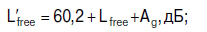 (3)
E_{sp}(p) — поправка, яка враховує ефекти багатопроменевості, розширення і мерехтіння променю:
(4)
d_{lt} і d_{lr} — відстань від передавача і приймача до умовного обрію (якщо спостерігається рефракція радіохвиль);
— втрати, спричинені загасанням радіохвиль в атмосферних газах, дБ;
γ₀ і γ_{w}(ρ) — значення погонного ослаблення, дБ/км в сухому повітрі, і парах води, які визначаються відповідно до методики, викладеної в Рекомендації ITU-R P.676;
ρ = 7,5 + 2,5ω, г/м³;
ω — частина траси, що проходить над водою;
d — відстань між передавачем і приймачем, км;
p — відсоток часу, протягом якого не перевищується значення базових втрат поширення радіохвиль.
У наведеній формулі не враховано додаткові втрати, спричинені розсіюванням радіохвиль у гідрометеорах, оскільки на частотах нижче за 3 ГГц за інтенсивності опадів 25 мм/год вони не перевищують значення 0,03 дБ/км.
1.3. Для розрахунку втрат, породжених дифракцією радіохвиль, форму топографічних перешкод необхідно ідеалізувати і віднести їх до клиноподібних (їхньою товщиною можна знехтувати) або об’ємних гладких об’єктів з відповідним радіусом кривизни біля верхівки.
Якщо на поверхні топографічної перешкоди є нерівності, висота яких не перевищує значень , де R — радіус кривизни топографічної перешкоди, а λ — довжина хвилі, (м), топографічна перешкода вважається гладкою. У протилежному випадку — клиноподібною.
За розрахованим значенням параметра ∆h визначається тип траси поширення радіохвиль:
траса над гладкою місцевістю;
траса з ізольованими топографічними перешкодами, де можна визначити домінуючі перешкоди;
траса над горбистою місцевістю, де жодна з перешкод не може бути класифікована як домінуюча.
1.3.1. Базові втрати поширення радіохвиль з дифракцією на одній ізольованій клиноподібній топографічній перешкоді розраховуються за формулою:
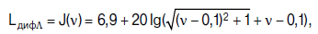 (5)
ν — узагальнений безрозмірний параметр, який характеризує геометрію траси поширення радіохвиль
Значення параметра ν розраховуються за однією з нижченаведених формул залежно від наявності даних щодо характеристик траси:
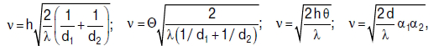 (6)
де: h — висота верхівки топографічної перешкоди над прямою лінією, що з’єднує обидва кінці траси (якщо верхівка перешкоди знаходиться нижче цієї лінії, h вважається від’ємною величиною);
d₁ і d₂ — відстань від верхівки топографічної перешкоди до обох кінців траси, (км);
θ — кут дифракції (в радіанах);
α₁ і α₂ — кути між верхівкою топографічної перешкоди і одним з кінців траси, що визначають кут дифракції.
Розрахунок параметра ν здійснюється відповідно до малюнку 1 цього додатка з урахуванням такого:
вважається, що дифракційні втрати на трасі поширення радіохвиль не перевищують 1 дБ, якщо значення параметра ν менше мінус 0,78 (перешкода не потрапляє в ту частину першої зоні Френеля, радіус якої становить 0,6 R_{F1}, де R₁ — радіус першої зони Френеля, розрахований за формулою, наведеною в пункті 13 розділу ІІ Методики здійснення розрахунків електромагнітної сумісності);
параметри h, d₁, d₂ і λ повинні вимірюватися в однакових одиницях.
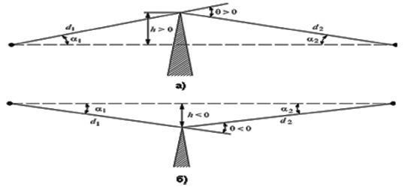
Малюнок 1. — Параметри, які характеризують геометричні властивості траси
з дифракцією радіохвиль на одинокій клиноподібній топографічній перешкоді
Для визначення базових втрат поширення радіохвиль на трасі з дифракцією на одній клиноподібній перешкоді можна скористатися експериментально отриманим графіком, наведеним на малюнку 2 цього додатка.
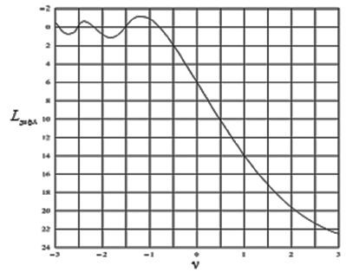
Малюнок 2. — Залежність дифракційних втрат
на одинокій клиноподібній топографічній перешкоді від значення параметра ν
1.3.2. Базові втрати поширення радіохвиль з дифракцією на одинокій заокругленій топографічній перешкоді розраховуються за формулою:
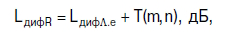 (7)
де: L_{дифΛ.е} — втрати на еквівалентній клиноподібній перешкоді, верхівка якої збігається з точкою перетинання проекцій променів вздовж «лінії обрію» від передавача і приймача для розглядуваної гладкої перешкоди, дБ;
T(m, n) — додаткові втрати, обумовлені кривизною топографічної перешкоди, дБ.
Значення L_{дифΛ.е} розраховується за формулою, наведеною у підпункті 1.3.1 пункту 1.3 пункту 1 цього додатка, або визначається за графіком на малюнку 2 цього додатка.
Значення додаткових втрат T(m, n) розраховується за формулами:
(8)
(9)
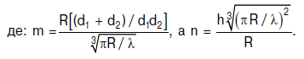 (10)
У розрахунках параметра ν для заокругленої топографічної перешкоди використовується формула і пояснення, наведені на малюнку 3 цього додатка:
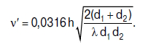 (11)
Радіус кривизни заокругленої топографічної перешкоди розраховується відповідно до Рекомендації ITU-RP.526.
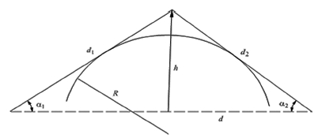
Малюнок 3. — Параметри, які характеризують геометрію траси
з дифракцією радіохвиль на одинокій заокругленій топографічній перешкоді
1.3.3. Базові втрати поширення радіохвиль з дифракцією на двох одиноких клиноподібних топографічних перешкодах розраховуються за формулою:
(12)
де: L_{диф.1} і L_{диф.2} — втрати поширення радіохвиль на першій і другій дифракційних трасах, які розраховуються за формулою, наведеною у підпункті 1.3.1 підпункту 1.3 пункту 1 цього додатка, або визначаються за графіком на малюнку 2 цього додатка;
L_{cor} — поправочний коефіцієнт, який враховує геометричне рознесення між верхівками топографічних перешкод.
Значення поправочного коефіцієнта L_{cor} розраховується за формулою:
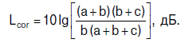 (13)
У розрахунках використовуються пояснення, наведені на малюнку 4 цього додатка.
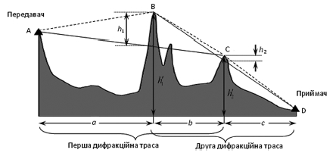
Малюнок 4. — Параметри, які характеризують геометричні властивості траси
з дифракцією радіохвиль на двох клиноподібних топографічних перешкодах
Якщо одна з клиноподібних топографічних перешкод значно більше впливає на загальне значення втрат ніж інша, необхідно визначити основну і другорядну перешкоду.
Основну перешкоду визначає найбільше значення відношення .
У цьому випадку перша дифракційна траса характеризується параметрами , друга — параметрами b, c та висотою h₂ (див. малюнок 4 цього додатка).
Для розрахунку базових втрат поширення радіохвиль з дифракцією на двох клиноподібних перешкодах, де одна з перешкод більше впливає на результуюче значення втрат ніж інша, використовується така формула:
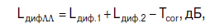 (14)
де: T_{cor} — параметр, який враховує географічне рознесення верхівок топографічних перешкод та їхні висоти.
Значення параметра T_{cor} розраховується за формулою:
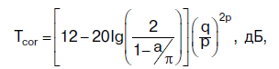 (15)
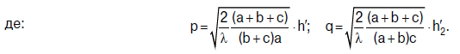 (16)
Наведені формули можуть бути використані для розрахунку дифракційних втрат на двох закруглених топографічних перешкодах, якщо враховувати їхні геометричні характеристики.
1.3.4. Якщо топографічних перешкод на трасі поширення радіохвиль більше ніж дві, базові втрати поширення радіохвиль розраховуються за методом каскаду циліндрів або методом каскадних клиноподібних перешкод (інша назва — метод Deygout).
Якщо використовують метод каскаду циліндрів, закриту трасу між передавачем і приймачем необхідно розділити на декілька окремих ділянок (частин). Межами кожної такої ділянки є топографічні перешкоди, що закривають лінію прямої видимості між передавальною і приймальною антенами.
Траси поділяють на ділянки за методом «натягнутої струни», відповідно до якого межі ділянок траси визначаються як точки дотику уявно натягнутої струни між передавачем і приймачем до поверхні Землі (враховуючи її кривизну). Для поділу траси на ділянки за методом «натягнутої струни» використовуються пояснення, наведені на малюнку 5 цього додатка.
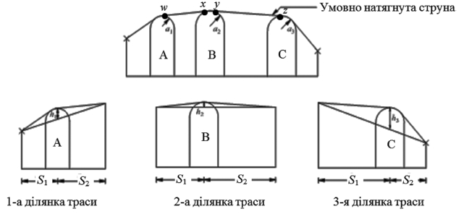
Малюнок 5. — Ілюстрація з поясненнями до «методу каскаду циліндрів»
і методу натягнутої струни
У разі використання методу «каскаду циліндрів» базові втрати поширення радіохвиль з дифракцією на декількох топографічних перешкодах розраховуються за формулою:
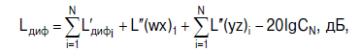 (17)
де: 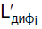 — втрати за рахунок дифракції на і-му циліндрі;
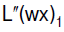 та — втрати при поширенні радіохвиль вздовж лінії прямої видимості на відповідних ділянках між перешкодами;
w, x, y, z — точки на топографічних перешкодах, між якими існує пряма видимість (див. Рекомендацію ITU-R P.526);
C_{N} — поправочний коефіцієнт, який враховує кількість перешкод на трасі і особливості їхнього географічного розташування.
Складові та у наведеній формулі розраховуються відповідно до Рекомендації ITU-RP.526.
Поправочний коефіцієнт C_{N} розраховується за формулою (див. малюнок 5):
(18)
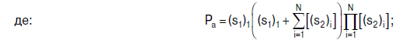 (19)
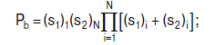 (20)
1,..., N — індекс, який визначає порядковий номер відповідного циліндру.
У разі використання методу «каскаду циліндрів» базові втрати поширення радіохвиль на трасі з декількома топографічними перешкодами розраховуються за такими етапами.
Етап 1. У межах профілю траси, виявляється перешкода, для якої значення узагальненого геометричного параметра ν є найбільшим (така перешкода вважається основною).
Значення параметра ν для відповідної перешкоди розраховується за формулою:
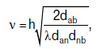 (21)
де: λ — довжина хвилі;
a — точка, яка визначає лівий край траси;
b — точка, яка визначає правий край траси;
n — точка, яка визначає розташування верхівки основної топографічної перешкоди на лінії між точками a і b;
h — висота від прямої лінії між точками a і b до верхівки топографічної перешкоди, для якої проводять розрахунки (визначається з урахуванням можливого виникнення явища рефракції радіохвиль):
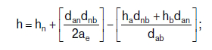 (22)
h_{а},h_{b}, h_{n} — вертикальні висоти над рівнем моря для точок a, b і n на профілі траси;
d_{аb},d_{nb}, d_{аn} — відстань по горизонталі між вищезазначеними точками;
а_{e} — еквівалентний радіус Землі, а_{e}(p)= k(p) × 6371, км;
— коефіцієнт збільшення ефективного радіуса Землі за рахунок рефракції для заданого відсотка часу;
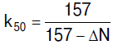 — середнє значення коефіцієнта збільшення ефективного радіуса Землі за рахунок рефракції;
— середній вертикальний градієнт індексу рефракції радіохвиль у межах нижнього шару атмосфери товщиною 1км, який визначається за всесвітніми картами середніх річних і максимальних середньомісячних значень (N — од/км) (див. Рекомендацію ITU-R P. 452);
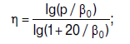 (23)
P — значення відсотка часу, для якого проводять обчислення;
β₀ — відсоток часу, протягом якого вертикальний градієнт індексу рефракції в межах перших 100 м шарів атмосфери може перевищити значення 100 N — одиниць/км; значення показника β₀ розраховується відповідно до Рекомендацій ITU-R P.452 та ITU-R P.620.
Етап 2. Для визначеної основної перешкоди перевіряється виконання умови ν — 0.78. Якщо ця умова не виконується, вважається, що дифракційні втрати на трасі не перевищують 1 дБ і ними можна знехтувати. Якщо умова виконується, дифракційні втрати на цій перешкоді позначаються L_{Λ}. Значення L_{Λ} розраховується за формулою, наведеною у підпункті 1.3.1 пункту 1.3 розділу 1 цього додатка, або визначається за графіком на малюнку 2 цього додатка.
Етап 3. Проводять повторний пошук топографічних перешкод, на яких може спостерігатися явище дифракції, для двох ділянок траси «передавач — основна перешкода» та «основна перешкода — приймач». Для відібраних перешкод розраховуються значення параметра ν. Найбільше значення параметра ν визначає другорядну перешкоду на відповідній ділянці траси.
Етап 4. Для визначених другорядних перешкод, на яких може спостерігатися дифракція радіохвиль, перевіряється виконання умови ν > -0.78, аналогічно етапу 2.
Додаткові втрати на другорядних перешкодах позначаються L_{прд→Λ} та L_{Λ→прм} відповідно. Показники L_{прд→Λ} і L_{Λ→прм} розраховуються за формулою, наведеною у підпункті 1.3.1 підпункту 1.3. пункту 1 цього додатка, або визначаються за графіком на малюнку1 цього додатка.
Етап 5. Для решти ділянок траси пошук перешкод, які можуть призвести до дифракції радіохвиль, здійснюються відповідно до етапів 3 і 4.
У розрахунках базових втрат поширення радіохвиль за методом «каскаду циліндрів» враховуються усі перешкоди, для яких значення параметра ν > -0.78.
Етап 6. Розраховуються базові втрати поширення радіохвиль на всій ділянці траси. Для випадку трьох перешкод на трасі, на яких спостерігається дифракція радіохвиль, формула для розрахунку базових втрат має вигляд:
(24)
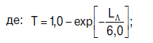 (25)
C_{cor} — емпірична поправка, C_{cor} = 10,0 – 0,04D;
D — загальна довжина усієї траси (км).
Якщо перешкод на трасі більше ніж три, у вищенаведеній формулі враховуються втрати на кожній з таких перешкод.
1.3.5. При прогнозуванні радіозавад розрахунок базових втрат, призведених дифракцією радіохвиль на трасах між джерелом і радіозавади, використовується Рекомендація ITU-RР.452. У цьому випадку базові втрати поширення радіохвиль на трасі між джерелом і рецептором радіозавади, які не перевищені протягом заданого відсотка часу p(%), розраховуються за формулою:
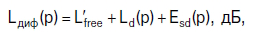 (26)
де: — втрати поширення радіохвиль у вільному просторі з урахуванням їхнього послаблення в атмосферних газах;
E_{sd}(p) — коефіцієнт, який розраховується за формулою, наведеною в пункті 1.2 розділу 1 цього додатка;
L_{d}(p) — додаткові втрати, спричинені дифракцією радіохвиль.
Значення показника L_{d}(p) розраховується за формулою:
(27)
де: L_{d}(50%) — медіанне значення втрат внаслідок дифракції (відповідно до Рекомендації ITU-R P.452);
F_{i} — коефіцієнт інтерполяції, що базується на логнормальному розподілі дифракційних втрат в діапазоні β₀ < p < 50 %,
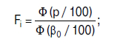 (28)
Φ(x) — інтеграл ймовірності нормального розподілу розраховується за формулою:
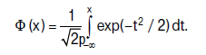 (29)
1.4. Втрати (додаткові до базових втрат поширення радіохвиль), спричинені тропосферним розсіюванням радіохвиль, розраховуються відповідно до Рекомендації ITU-RP.452. Відповідно до зазначеної рекомендації втрати поширення радіохвиль, які виникають внаслідок їх тропосферного розсіюванням L_{троп} (значення яких не перевищені протягом будь-якого відсотка часу p, меншого за 50 %), розраховуються за формулою:
(30)
де: L_{f} — втрати, що залежать від частоти,
 (31)
L_{с} — втрати, які обумовлені взаємозв’язком апертури антен з навколишнім простором,
N₀ — заломлююча здатність поверхні на рівні моря всередині траси (табличне значення);
— поглинання в атмосферних газах з урахуванням погонного ослаблення в парах води γ_{w}(ρ) (зазвичай щільність парів води по всій довжині траси дорівнює 3 г/м³);
θ’ — кутова відстань, яка враховує застосування моделі екранування місцевістю [див. Рекомендації ITU-R P.452];
ρ — питома частка ділянки траси, що проходить над водою.
1.5. Додаткові втрати (до базових втрат поширення радіохвиль), які виникають внаслідок прояву аномальних механізмів поширення радіохвиль, прогнозуються відповідно до Рекомендації ITU-R Р.452.
Базові втрати, які виникають внаслідок аномальних умов поширення радіохвиль (хвилеводне поширення і відбиття від атмосферних шарів), розраховуються за формулою:
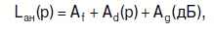 (32)
де: А_{f} — сума фіксованих втрат, які виникають внаслідок наявності аномальних структур поширення в атмосфері:
дБ; (33)
А_{st}, А_{sr} — дифракційні втрати за рахунок екранування місцевістю для передавача і приймача відповідно, дБ.
Методика розрахунку цих складових визначена Рекомендацією ITU-R P.452;
А_{ct}, А_{c r} — поправки, які враховують зв’язок через хвилеводи;
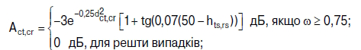 | (34)

d_{lt}, d_{lr}, h_{ts}, h_{r s} — параметри траси поширення радіохвиль;
a_{e} — ефективний радіус Землі;
A_{d}(p) — втрати, які виникають в аномальних умовах поширення і залежать від р(%) і кутової відстані:
(35)
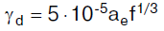 — погонне ослаблення, дБ/мрад;
А(p) — змінюваність відсотка часу (кумулятивний розподіл),
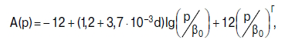 (36)
Г — параметр, який розраховується відповідно до Рекомендації ITU-R P.452.
A_{g} — поглинання в атмосферних газах,
(37)
1.6. Прогнозування базових втрат, які виникають у разі поширення радіохвиль всередині споруд (будівель, приміщень) між радіозасобами, що працюють на частотах вище за 900 МГц, виконуються відповідно до Рекомендації ITU-R P.1238.
Базові втрати поширення радіохвиль всередині споруд, які не залежать від характеристик місця розташування РО, розраховуються за формулою:
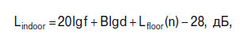 (38)
де: В — дистанційний коефіцієнт втрати потужності;
f — частота, МГц;
d — відстань між базовою і абонентською станціями (де d ≥ 1м);
L_{floor}(n) — коефіцієнт втрат за рахунок проходження сигналу через підлогу, дБ;
n — кількість поверхів між базовою і абонентською станціями (n ≥ 1).
У розрахунках використовуються значення коефіцієнтів В і L_{floor}(n), що наведені в таблицях 1 та 2 цього додатка відповідно.
Таблиця 1 Типові значення коефіцієнта втрат потужності (В) для різних типів споруд
Частота | Житлові приміщення | Офіси | Промислові споруди
900 МГц | — | 33 | 20
(1,2–1,3) ГГц | — | 32 | 22
(1,8–2) ГГц | 28 | 30 | 22
2,4 ГГц | 28 | 30
3,5 ГГц |  | 27
4 ГГц | — | 28 | 22
5,2 ГГц | 30 (в кімнаті) та 28 (в будівлі) | 31 | —
5,8 ГГц | — | 22
60 ГГц | — | 22 | 17
70 ГГц | — | 22 | —

Таблиця 2 Типові значення коефіцієнта втрат за рахунок проходження сигналу через підлогу (L_{floor}(n)) для різних типів споруд
Частота | Житлові приміщення | Офіси | Промислові споруди
900 МГц | — | 9 (1 поверх)  19 (2 поверх)  24 (3 поверх) | —
1,8–2 ГГц | 4 n | 15 + 4 (n – 1) | 6 + 3 (n – 1)
3,5 ГГц |  | 18 (1 поверх)  26 (2 поверх)
5,2 ГГц | 13 (в кімнаті)  7 (в будівлі) | 16 (1 поверх) | —
5,8 ГГц |  | 22 (1 поверх)  28 (2 поверх)

1.7. Прогнозування базових втрат поширення радіохвиль на малих відстанях і в локальних зонах між РО, які працюють на частотах вище за 300 МГц, здійснюється відповідно до Рекомендації ITU-R P.1411.
Для проведення розрахунків необхідно визначити тип траси поширення радіохвиль відповідно до нижченаведеної класифікації:
траса, яка пролягає вуличними каньйонами за наявності прямої видимості між кінцевими станціями;
траса, яка пролягає вуличними каньйонами за відсутності прямої видимості між кінцевими станціями;
траса, яка пролягає над дахами споруд за відсутності прямої видимості між кінцевими станціями.
1.7.1. Модель для розрахунку базових втрат, які виникають у разі поширення радіохвиль вуличними каньйонами в діапазоні ультрависоких частот (УВЧ), за наявності прямої видимості між кінцевими станціями представляються у вигляді кусково-лінійної апроксимації з двома нахилами і однією точкою переривання:
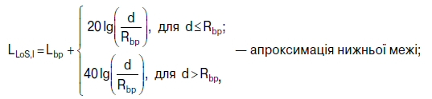 (39)
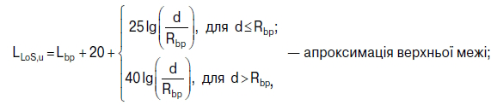 (40)
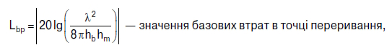 (41)
де: R_{bp} — відстань до точки переривання в метрах, 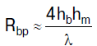;
h_{b} — висота антени базової станції;
h_{m} — висота антени рухомої станції.
У діапазоні надвисоких частот (НВЧ) за довжини траси приблизно до 1 км дорожній рух буде впливати на значення R_{bp.} У цьому випадку значення R_{bp.} розраховується за формулою:
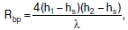 (42)
де: h_{s} — ефективна висота дороги, м.
Типові значення параметра для інтенсивного і неінтенсивного трафіку наведено в Рекомендації ITU-R P.1411.
1.7.2. Базові втрати поширення радіохвиль у вуличних каньйонах для смуги частот (800–2000) МГц за відсутності прямої видимості між кінцевими станціями (поширення відбувається за рахунок дифракції радіохвиль) розраховуються за формулою:
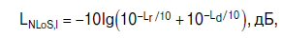 (43)
(44)
втрати, які виникають через відбиття променів від об’єктів місцевості на трасі, дБ;
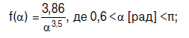 (45)
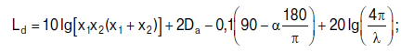 (46)
— дифракційні втрати на трасі поширення радіохвиль, дБ;
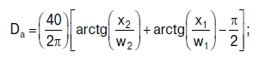 (47)
λ — довжина хвилі, м;
w₁ i w₂ — ширина вулиці у місці розташування базової і рухомої станції відповідно, м;
x₁ i x₂ — відстань від базової і рухомої станції до перехрестя відповідно, м;
α — кут перехрестя, град.
У розрахунках базових втрат поширення радіохвиль у вуличних каньйонах для смуги частот 2 Гц — 16 Гц за відсутності прямої видимості між кінцевими станціями враховуються так звані втрати в кутах (L_{corner}).
У цьому випадку базові втрати L_{NLoS} розраховуються за формулою:
(48)
де:
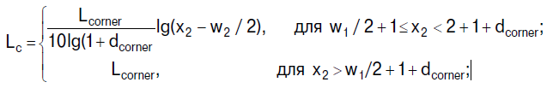 (49)
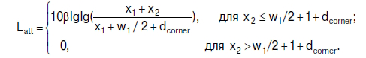 (50)
1.7.3. Базові втрати поширення радіохвиль на трасах, які пролягають над дахами споруд і будівель у міській зоні, за відсутності прямої видимості між електричними центрами приймальної і передавальної антен розраховуються за формулою:
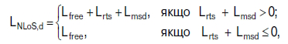 (51)
де: L_{free} — втрати поширення радіохвиль у вільному просторі, дБ;
L_{rts} — дифракційні втрати на шляху від даху споруди до вулиці,
(52)
(53)
h_{r} — середня висота споруд, м;
f — частота, МГц;
w — ширина вулиці у місці розташування рухомої станції, м;
L_{ori} — поправочний коефіцієнт, який враховує орієнтацію вулиць, відносно напряму поширення радіохвиль
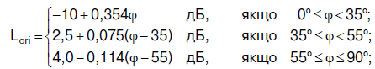 (54)
φ — орієнтація вулиці, де розміщена рухома станція, відносно прямої траси між базовою станцією і рухомою станцією, град.;
L_{msd} — втрати, які виникають внаслідок дифракції на великій кількості екранів (при проходженні рядів споруд або будівель)
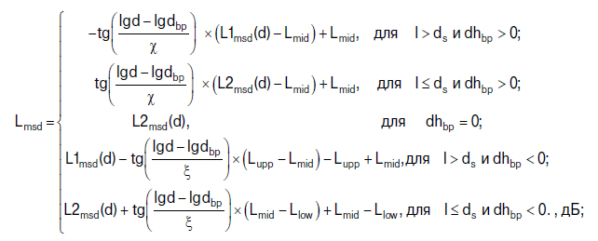 (55)
де:
(56)
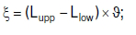 (57)
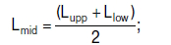 (58)
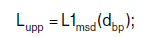 (59)
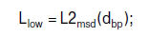 (60)
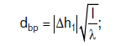 (61)
(62)
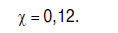 (63)
Наведена формула для розрахунку L_{NLoS,d} може бути використана лише за умови, що коротка траса пролягає над дахами будівель приблизно однакової висоти, а різниця висот дахів споруд не перевищує радіуса першої зони Френеля. У протилежному випадку використовуються формули для клиноподібних топографічних перешкод, які наведені у підпунктах 1.3.1, 1.3.3 та 1.3.4 підпункту 1.3 пункту 1 цього додатка.
Окремі втрати L1_{msd}(d) та L2_{msd}(d) відповідно до описаної моделі визначаються за такими формулами:
(64)
(65)
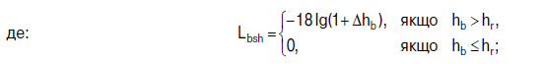 (66)
Коефіцієнти K_{a}, K_{f}, k_{d} і змінна Q_{m} визначаються відповідно до формул, наведених у підпункті 4.2.1 Рекомендації ITU-R Р.1411.
2. Статистичні моделі для прогнозування базових втрат поширення радіохвиль у різних типах середовищ.
2.1. Якщо неоднорідні характеристики реального середовища не дозволяють однозначно визначити відповідний механізм, за допомогою якого можна здійснити прогнозування базових втрат поширення радіохвиль у відповідному сценарії, або умови реального середовища значною мірою відрізняються від умов, для яких визначені наведені формули (моделі) обчислення базових втрат, для прогнозування втрат поширення радіохвиль використовуються моделі, які визначені на основі статистичних даних результатів експериментальних досліджень.
2.2. Перелік типових статистичних моделей, які доцільно використовувати у розрахунках базових втрат поширення радіохвиль у сценаріях за участю РО сухопутної рухомої служби, а також умови їх застосування наведено в таблиці 3 цього додатка.

Таблиця 3 Статистичні моделі які використовуються у розрахунках базових втрат поширення радіохвиль в різних типах середовищ в сценаріях за участю РО сухопутної рухомої служби
Модель поширення радіохвиль  (тип середовища) | Умови застосування моделі  і типові значення вихідних даних | Визначення параметрів моделі
1 | 2 | 3
Модель Хати  (для міста і приміських зон)  L_{місто} = 69,55 + 26,16 lgf – 13,82 lgh₁, + (44,9 – 6,55 lgh₁) lgd + a(h₂) + a(ν_{r}) + a(b) + a(h₁; f);  L_{передмістя} = L_{місто} – 2lg (f/28)² – 5,4;  L_{передмістя} = L_{місто} – 4,78 (lgf)² + 18,33 lgf – 35,94 (напівзакрита місцевість);  L_{село} = L_{місто} – 4,78 (lgf)² + 18,33 lgf – 40,94 (відкрита місцевість). | смуга частот (100–3000) МГц;  h₁ = (30–200) м;  h₂ = (1–10) м;  d = (1–1000) км;  ν_{r}(сільська місцевість) = 0;  ν_{r}(передмістя) = 0,5;  ν_{r}(місто) = 1;  b =(0–50)%; | f — робоча частота;  h₁ — висота передавальної (базової) антени;  h₂ — висота приймальної (рухомої) антени;  d — довжина траси;  b — щільність міської забудови;  d₀ — відстань прямої видимості;  a(h₂), a(ν_{r}), a(b), a(h₁; f) — поправочні коефіцієнти.  Розрахунок параметрів моделі:  a(h₂) = (1,1 lgf – 0,7) h₂ – 1,56 lgf + 0,8 — для малих міст;  a(h₂) = 8,29 (lg1,54h₂)²–1,1 — для великих міст, якщо  f < 200МГц;  a(h₂) = 3,2 (lg l,75h₂)²–4,97 — для великих міст, якщо  f > 200МГц;  a(v_{r}) = (1 – ν_{r}) [(1 – 2 ν_{r}) γ₁ + 4 v_{r} γ₂];  γ₁ = 4,78(lgf)² – 18,33 lgf + 40,94;  γ₂ = 2 [lg(f/28)²+5,4];  a(b) = 25 lgb – 30;  a(h₁; f) — поправка, яка враховує сферичність Землі, якщо 0,2r₀ < d ≤ 0,8r₀;  d₀ 3,57(√h₁+√h₂).
Модель Уолфіша-Ікегамі  (для систем GSM, які розгортаються  в місті або приміській зоні)  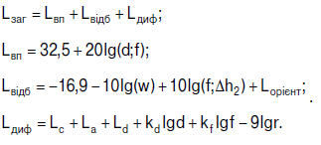  . | смуга частот (800–2000) МГц;  h₁ — (4–50) м;  h₂ = (1–3) м;  d = (0,02–100) км;  h_{б} ≤ 80 м;  r = (20–50) м;  φ = (0–90)°;  w = (10–15) м. | h_{б} — висота споруд, найближчих до передавальної антени;  d — довжина траси;  r — відстань між спорудами;  φ — орієнтація вулиці відносно напрямку приходу сигналу;  W — ширина вулиці;  h_{б.ср} — середня висота споруд;  Розрахунок параметрів моделі:  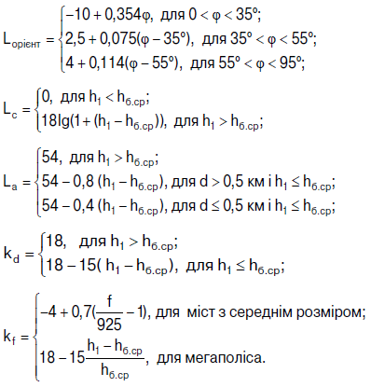
Модель Парсона (для міської зони  з визначеним ступенем урбанізації)  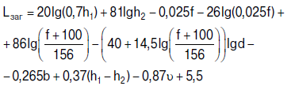 | смуга частот (150–1000) МГц;  h₁ = (30–300) м;  h₂ ≤ 3 м;  d ≤ 10 км;  υ = (0–100)%. | h_{б} — висота споруд, найближчих до передавальної антени;  d — довжина траси;  υ — ступінь урбанізації середовища.
Модель Окамури-Хати  (для міста і приміських зон)  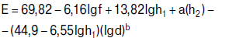 | смуга частот (100–2000) МГц;  h₁ = (30–200) м;  h₂ = (1–10) м;  d ≤ 30 км;  відносно пласка місцевість;  b = 1, якщо d < 20 км;  b = b_{кор}, якщо 20 < d < 30 км. | E — напруженість поля в точці приймання, дБмкВ/м;  f — робоча частота;  h₁ — висота передавальної (базової) антени;  h₂ — висота приймальної (рухомої) антени;  d — довжина траси;  a(h₂) — поправочний коефіцієнт.  Розрахунок параметрів моделі:  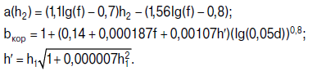
Модель COST 231  (модифікована модель Хата для 2ГГц)  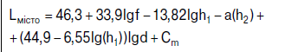 | смуга частот (1500–2000) МГц;  h₁ = (30–200) м;  h₂ = (1–10) м;  d = (1–20) км;  С_{m} = 0 дБ — для міст середніх розмірів;  С_{m} = 3 дБ — для міст зі щільною забудовою. | d — довжина траси;  С_{m} — додаткові втрати.  Розрахунок параметрів моделі:
Модель розрахунку базових втрат  у разі поширення радіохвиль  із зовнішнього середовища в будівлі | ∆h₂ = 10,5 м (місто і передмістя);  χ = 15 м (місто і передмістя);  l = 80 м. | λ — довжина хвилі;  d — довжина траси;  L_{fs} — втрати у вільному просторі;  L_{rts} — дифракційні втрати (від дахів споруд);  L_{msd} — дифракційні втрати (від топографічних перешкод);  ∆h₂— різниця між висотою забудов і h₂,  x — віддалення приймальної станції від граней дифракції;  l — середня відстань між рядами будівель.  Розрахунок параметрів моделі:  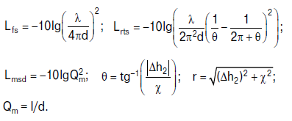

3. Розрахунки базових втрат за експериментальними графіками,
наведеними в Рекомендації ITU-R Р.1546
3.1. Експериментальні графіки в Рекомендації ITU-R P.1546 отримані шляхом статистичного аналізу експериментальних даних і є графіками залежності медіанного значення напруженості поля на заданій відстані від передавача, яка перевищена в 50 % місць для е.в.п. передавача 1 кВт і визначених номінальних значень робочих параметрів РО.
3.2. Прогнозування базових втрат поширення радіохвиль за Рекомендацією ITU-R P.1546, здійснюється шляхом перерахунку розрахованого значення напруженості поля, отриманого за допомогою наведених графіків для заданих вихідних значень робочих параметрів, за формулою:
 (67)
де: L_{b} — базові втрати поширення радіохвиль;
E — прогнозоване значення напруженості поля для заданих вихідних параметрів;
f — робоча частота РО, МГц.
3.3. Для проведення розрахунків за Рекомендацією ITU-R P.1546, визначаються вихідні значення таких робочих параметрів:
частота f, МГц;
відсоток часу p(%);
відстань між передавачем і приймачем d, км;
висота передавальної і приймальної антен відповідно h₁ та h₂, м.
3.4. Якщо значення робочого параметра не збігається з номінальними, для яких побудовані графіки, розрахунок значення напруженості поля здійснюється шляхом лінійної інтерполяції або екстраполяції значень, отриманих для номінальних значень робочих параметрів.
3.5. У розрахунках враховуються такі умови:
криві для сухопутних трас побудовані на основі даних, отриманих в умовах помірного клімату;
криві для морських трас побудовані на основі даних, отриманих у районах Середземного та Північного морів;
умови поширення радіохвиль в окремих районах світу можуть суттєво відрізнятися;
точний прогноз для різних районів можна отримати, враховуючи відповідні поправки;
в автоматизованих розрахунках необхідно використовувати таблиці напруженості поля, які розробляються у Бюро радіозв’язку ITU-R.
3.6. Експериментальні графіки, наведені в Рекомендації ITU-RР.1546, побудовані для таких номінальних значень робочих параметрів:
1) номінальні значення частоти: 100 МГц, 600 МГц та 2000 МГц;
2) номінальні значення відсотка часу: 50 %, 10 % та 1 %;
3) номінальні значення висоти передавальної антени (h₁): 10, 20, 37.5, 75, 150, 300, 600 та 1200 м;
4) номінальне значення висоти приймальної антени (h₂) обирається рівним репрезентативній висоті наземного покрову навколо місця розташування антени (не менше ніж 10 м); для сухопутних трас і різних категорій місцевості репрезентативна висота наземного покрову (h_{реп}) має такі значення:
20 м — для району міста;
30 м — для району міста зі щільною забудовою;
10 м — для передмістя;
10 м — для морських трас;
1) номінальні значення d наведено в таблиці 4 цього додатка.
Таблиця 4 Номінальні значення відстані поширення радіохвиль (км), які використані під час побудови експериментальних графіків
1 | 10 | 19 | 60 | 110 | 200 | 425 | 650
2 | 11 | 20 | 65 | 120 | 225 | 450 | 675
3 | 12 | 25 | 70 | 130 | 250 | 475 | 700
4 | 13 | 30 | 75 | 140 | 275 | 500 | 725
5 | 14 | 35 | 80 | 150 | 300 | 525 | 750
6 | 15 | 40 | 85 | 160 | 325 | 550 | 775
7 | 16 | 45 | 90 | 170 | 350 | 575 | 800
8 | 17 | 50 | 95 | 180 | 375 | 600 | 900
9 | 18 | 55 | 100 | 190 | 400 | 625 | 1000

3.7. Прогнозування базових втрат поширення радіохвиль за експериментальними графіками, наведеними в Рекомендації ITU-R Р.1546, відбувається відповідно до нижчевикладених етапів.
Серед визначених етапів є такі, які виконуються лише за відповідності визначених умов етапу, умовам досліджуваного сценарію (типу траси, вказаним значенням робочих параметрів, характеристикам середовища поширення радіохвиль).
1) Визначаються тип траси поширення радіохвиль (сухопутна, морська, змішана). Для змішаних трас визначаються типи субтрас, які вважаються першого і другого типу поширення.
2) Визначаються вихідні значення робочих параметрів, для яких необхідно здійснити прогнозування напруженості поля. Перелік вихідних значень робочих параметрів визначений у підпункті 3.2 пункту 3 цього додатка.
3) Якщо вихідне значення параметра p збігається з одним із номінальних значень, визначених у підпункті 3.6 пункту 3 цього додатка, він вважається нижнім номінальним значенням.
Якщо вихідне значення параметра p не збігається з номінальними значеннями, визначаються пари номінальних значень p_{inf} і p_{sup}, з урахуванням наступного.
За виконання умови 1 % <p <10 % нижнє (p_{inf}) і верхнє (p_{sup}) номінальні значення p обираються рівними 1 % і 10 % відповідно. Якщо значення параметра р знаходиться в межах від 10 % до 50 %, нижнє номінальне значення p_{inf} відповідно обираються рівним 10 %, а верхнє p_{sup} — 50 %. При цьому результуюче значення напруженості поля для вихідного значення параметра p розраховується шляхом лінійної інтерполяції (екстраполяції) відповідно до етапу 10.
Коли вихідне значення p менше ніж 1 % або більше ніж 50 %, у розрахунках результуючого значення напруженості поля процедуру інтерполяції необхідно замінити екстраполяцією.
4) Якщо вихідне значення параметра f збігається з одним із номінальних значень, визначених у підпункті 3.6 пункту 3 цього додатка, він вважається нижнім номінальним значенням.
Якщо вихідне значення параметра f не збігається з номінальними значеннями, визначаються пари номінальних значень f_{inf} і f_{sup} аналогічно етапу 3. При цьому результуюче значення напруженості поля для вихідного значення параметра f розраховується шляхом лінійної інтерполяції (екстраполяції) відповідно до етапу 9.
5) Якщо вихідне значення параметра d збігається з одним із номінальних значень, визначених у таблиці 4 цього додатка, він вважається нижнім номінальним значенням.
Якщо вихідне значення параметра d не збігається з номінальними значеннями, визначаються пари номінальних значень d_{inf} і d_{sup} аналогічно етапів 3 і 4. При цьому результуюче значення напруженості поля для вихідного значення параметра d розраховується шляхом лінійної інтерполяції (екстраполяції) відповідно до етапу 8.5.
6) Для визначеного типу траси поширення радіохвиль або кожної із субтрас на змішаній трасі (субтрасі) необхідно виконати етапи 7–10.
7) Для нижнього номінального значення параметра p виконуються етапи підпункти 8 та 9 цього підпункту.
8) За відповідним графіком для нижнього номінального значення finf визначається напруженість поля, яка перевищена в 50 % місць для вихідних значень параметрів h₁ і d з урахуванням значення h₂.
Якщо вихідне значення параметра h₁ збігається з одним із номінальних значень, визначених у підпункті 3.6 пункту 3 цього додатка, він вважається нижнім номінальним значенням. Якщо вихідне значення параметра h₁ не збігається з номінальними значеннями, визначаються пари номінальних значень h_{inf} і h_{sup} аналогічно етапів 3 і 4. При цьому результуюче значення напруженості поля для вихідного значення параметра h₁ розраховується відповідно до етапів 8.1–8.4.
Етап 8.1. Для сухопутних трас, якщо вихідне значення параметра h₁ є в межах 10–1200 м і не збігається з одним із визначених номінальних значень параметра h_{1,} значення напруженості поля розраховується за формулою:
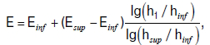 (68)
де: h_{inf} = 600м, якщо h₁ >S1200м. В іншому випадку — найближче номінальне значення h_{eff} менше за h₁;
h_{sup} = 1200м, якщо h₁ < 1200м. В іншому випадку — найближче номінальне значення h_{eff} більше за h₁;
E_{inf} — значення напруженості поля на заданій відстані для h_{inf};
E_{sup} — значення напруженості поля на заданій відстані для h_{sup};
h_{eff} — ефективна висота передавальної антени, яка визначається як висота антени над рівнем Землі, усереднену на відстані 3–15 км у напрямку від передавальної до приймальної антени.
Розраховане значення напруженості поля не повинне перевищувати максимально можливого значення, розрахованого для умов поширення радіохвиль у вільному просторі за формулою:
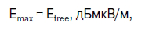 (69)
де: E_{free} — напруженість поля у вільному просторі (для е.в.п. = 1кВт),
Етап 8.2. Для сухопутних і змішаних трас, якщо вихідне значення параметра h1 знаходиться в межах від 0 до 10м, у розрахунках значення напруженості поля враховується значення відстані до видимого обрію d_{H}(h), яке обчислюється за формулою:
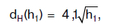 (70)
де: h₁ — вихідне значення висоти антени передавача, м.
Якщо для вихідного значення параметра d виконується нерівність d < d_{H}(h₁), значення напруженості поля визначається за відповідним графіком для відстані d_{H}(10) і значення h₁ = 10м, з додаванням поправки ∆E:
E = E₁₀(d_{H}(10)) + ∆E = E₁₀(d_{H}(10)) + E₁₀(d) – E₁₀(d_{H}(h₁)), дБмкВ/м, (71)
де: E₁₀(d) — значення напруженості поля на відстані d для h₁=10м, визначене за відповідним графіком;
E₁₀(d_{H}(h₁)) — значення напруженості поля на відстані d_{H}(h₁), визначене за графіком для номінального значення h₁=10м.
Якщо для вихідного значення параметра d виконується умова d ≥ d_{H}(h₁), значення напруженості поля розраховується за формулою:
E = E₁₀(d_{H}(10) + d – d_{H}(h₁)), дБмкВ/м. (72)
При цьому необхідно враховувати, що якщо має місце нерівність d_{H}(10) + d_{H}(h₁) > 1000 км, значення напруженості поля розраховується за іншою формулою:
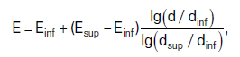 (73)
де: d_{inf} — передостаннє значення d в таблиці 4 цього додатка;
d_{sup} — останнє значення d в таблиці 4 цього додатка;
E_{inf} — значення напруженості поля для d_{inf}, дБмкВ/м;
E_{sup} — значення напруженості поля для d_{sup}, дБмкВ/м.
Етап 8.3. Для морських трас і якщо значення h₁ не менше ніж 1 м, у розрахунках значення напруженості поля враховується відстань, на якій морська траса має просвіт у тій частині першої зони Френеля, радіус якої дорівнює 0,6R_{F1} для реального значення h₁ і значення h₂ = 10м:
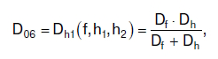 (74)
де: D_{f} = 0,0000389 f, h₁,h₂;
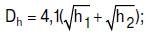
h₂=10м.
Якщо має місце нерівність d > D_{h1}, додатково розраховується відстань, на якій морська траса має просвіт у тій частині першої зони Френеля, радіус якої дорівнює 0,6 R_{F1}, для значення h₁ = 20 м і значення h₂ = 10 м, використовуючи наведену формулу.
Напруженість поля для морської траси розраховується за однією з нижченаведених формул і визначених умов:
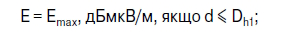 (75)
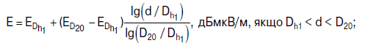 (76)
(77)
де: E_{max} — максимальне значення напруженості поля для вихідного значення відстані d,
 (78)
E_{free} — напруженість поля у вільному просторі (для е.в.п. = 1кВт),
де: 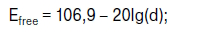 (79)
E_{sea} — посилення, яке виникає на морських трасах,
(80)
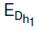— максимальне значення E_{max} для відстані D_{h1}, дБмкВ/м;
(81)
E₁₀(d) — напруженість поля за графіком для номінального значення h₁ = 10м, інтерпольована для відстані d;
E₂₀(d) — напруженість поля за графіком для номінального значення h₁ = 20м, інтерпольована для відстані d;
(82)
Eʺ — напруженість поля на відстані d, розрахована за формулою, визначеною для етапу 8.2;
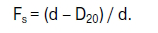 (83)
Етап 8.4. Якщо параметр h₁ має від’ємне значення, у розрахунках напруженості поля враховується вплив дифракції на поширення радіохвиль, яка спричинена найближчими природними перешкодами.
У такому разі розрахунки виконуються, припустивши, що h₁=0, при цьому враховується поправка C_{k1} до результуючого значення напруженості поля, яка розраховується за формулою:
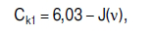 (84)
де: J(ν) — дифракційні втрати, які розраховуються за формулою, наведеною у підпункті 1.3.1 підпункту 1.3 пункту 1 цього додатка, за умови, що ν > –0,7806. В інших випадках приймається J(ν) = 0 або розраховується за формулою
— ефективний кут просвіту місцевості, 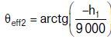; (85)
K_{ν} — коефіцієнт, який має такі значення:
K_{ν} = 1,35 для f = 100 МГц;
K_{ν} = 3,31 для f = 600 МГц;
K_{ν} = 6,00 для f = 2000 МГц.
Етап 8.5. Якщо вихідне значення d не збігається з номінальними, процедура етапів 8.1–8.4 для верхнього номінального значення d_{sup}.
Остаточне значення напруженості поля для вихідного значення d розраховується за формулою:
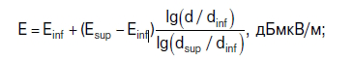 (86)
де: d_{inf} — найближче номінальне значення відстані менше за d, км;
d_{sup} — найближче номінальне значення відстані більше за d, км.
Етап 9. Якщо вихідне значення параметра f не збігається з номінальними, необхідно повторити етап 8 для верхнього номінального значення f_{sup}.
Остаточне значення напруженості для вихідного значення параметра f розраховується за формулою:
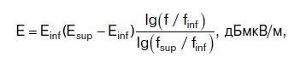 (87)
де: f — робоча частота РО, МГц;
f_{inf} — нижня номінальна частота, МГц;
f_{sup} — верхня номінальна частота, МГц;
E_{inf} — значення напруженості поля для f_{inf}, дБмкВ/м;
E_{sup} — значення напруженості поля для f_{sup}, дБмкВ/м.
Розраховане значення напруженості поля не повинно перевищувати максимально можливого значення, розрахованого для умов поширення радіохвиль у вільному просторі.
Етап 9.1. Для морських трас, якщо вихідне значення f < 100МГц, значення напруженості поля розраховується за формулою:
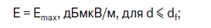 (88)
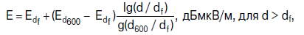 (89)
де: E_{max} — максимальне значення напруженості поля, дБмкВ/м;
E_{df} — максимальне значення напруженості поля на відстані df, дБмкВ/м;
d₆₀₀ — відстань, на якій траса має просвіт в 0,6 першої зони Френеля на частоті 600 МГц, яка розраховується за формулою:
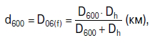 (90)
де: (91)
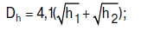 (92)
h₁, h₂ — висота передавальної і приймальної антени над гладкою поверхнею Землі;
d_{f} — відстань, на якій траса має просвіт в 0,6 зони Френеля на частоті f, де d_{f} = 0,0000389fh₁h₂;
E_{d600} — значення напруженості поля на відстані d₆₀₀.
Етап 10. Якщо вихідне значення p не збігається з одним з номінальних значень, визначених у підпункті 3.6 пункту 3 цього додатка, повторюються етапи 8 і 9 для верхнього номінального значення p_{sup}.
Прогнозоване значення напруженості поля для вихідного значення p розраховується за формулою:
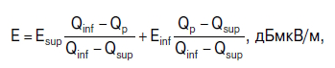 (93)
де: p — значення відсотка часу, для якого здійснюється прогнозування;
p_{inf} — нижнє номінальне значення p;
p_{sup} — верхнє номінальне значення p;
E_{inf} — значення напруженості поля для p_{іnf};
E_{inf} — значення напруженості поля для p_{sup};
Q_{p} = Q_{i}(p / 100);
Q_{inf} = Q_{i}(p_{inf} / 100);
Q_{sup} = Q_{i}(p_{sup} / 100);
Q_{i}(x) — обернена додаткова функція кумулятивного нормального розподілу (див. Рекомендацію ITU-R P.1546).
Етап 11. Прогнозування для випадку змішаної траси виконується послідовним застосуванням процедури етапів 6–10 до кожної із субтрас.
У розрахунках необхідно враховувати такі рекомендації:
якщо змішана траса одночасно включає ділянки холодного і теплого моря, для визначення напруженості поля для морської ділянки траси E_{sea}(d) використовуються графіки для теплого моря;
значення h₁ розраховується з урахуванням того, що висота поверхні моря визначається аналогічно суходолу;
одне й те саме значення h₁ використовується як для розрахунку значення напруженості поля для суходільної ділянки траси E_{land}(d), так і для морської ділянки траси E_{sea}(d);
якщо виконується умова h₁ < 3м, у розрахунках параметра E_{land}(d) використовується дійсне значення h₁, тоді як у розрахунках параметра E_{sea}(d) використовується тільки значення h₁ = 3м.
Результуюче значення напруженості поля на заданій відстані від передавача для змішаної траси розраховується за формулою:
(94)
де: A_{i} — коефіцієнт інтерполяції для змішаної траси, ;
A₀(F_{sea}) — базовий коефіцієнт інтерполяції, який розраховується відповідно до методики, викладеної в Рекомендації ITU-R P.1546;
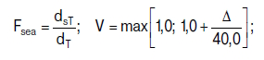 (95)
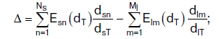 (96)
N_{s} — загальна кількість морських і берегових ділянок;
N — порядковий номер морської ділянки, n = 1, 2,..., N_{s};
M_{l} — загальна кількість сухопутних ділянок;
m — порядковий номер сухопутної ділянки траси, m = 1, 2,...,M_{l};
d_{sn} — довжина морської ділянки траси n, км;
d_{lm} — довжина сухопутної ділянки траси m, км;
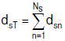— загальна довжина морських ділянок траси;
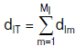— загальна довжина сухопутних ділянок траси;
d_{T} = d_{sT} + d_{lT} — довжина всієї траси;
E_{sn}(d_{T}) — значення напруженості поля для відстані d_{T}, якщо вся траса проходить над морем;
E_{lm}(d_{T}) — значення напруженості поля для відстані d_{T}, якщо вся траса проходить над суходолом;
d_{total} — довжина змішаної траси;
E_{land}(d_{total}) і E_{sea}(d_{total}) — напруженість поля для сухопутної і морської ділянки траси відповідно.
Етап 11.1. Якщо змішана траса перетинає дві і більше різнотипних ділянок, напруженість поля на заданій відстані від передавача розраховується за формулою:
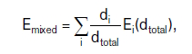 (97)
де: E_{i}(d_{total}) — напруженість поля для траси в зоні i;
d_{i} — довжина траси в зоні i.
Етап 11.2. Якщо в розглядуваному сценарії є сполучення трьох або декількох ділянок на змішаній трасі, в яких є тільки одна межа між суходолом і морем або між суходолом і береговою зоною, напруженість поля на заданій відстані від передавача розраховується за формулою:
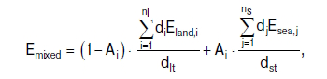 (98)
де: E_{land,i} і E_{sea,i} — напруженість поля для i-ї сухопутної і j-ї морської ділянки траси відповідно; d_{i}, d_{j} — довжина траси в зонах i та j; d_{lt} — довжина всієї сухопутної ділянки траси; d_{st} — довжина всієї морської ділянки траси.
Етап 12. Якщо вихідне значення h₂ не збігається з одним з еталонних значень, визначених у пункті 6 розділу 3 цього додатка, до прогнозованого значення напруженості поля додається поправку L_{Λ}, яка розраховується відповідно до схеми розрахунку поправки L_{Λ} наведеної на малюнку 6 цього додатка.
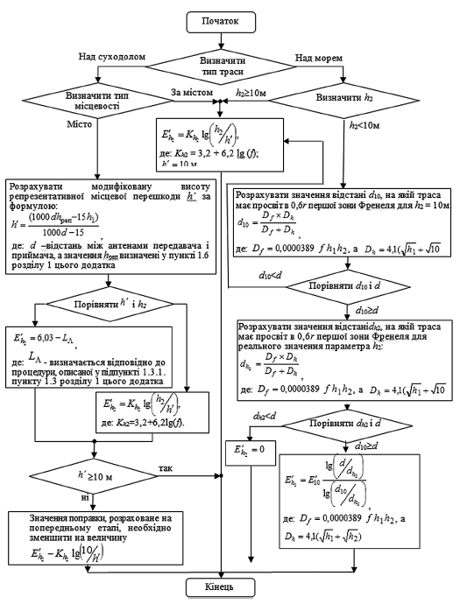
Малюнок 6. — Схема розрахунку поправки 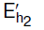
Етап 13. Для сухопутних трас або у випадку розташування приймальної антени на сухопутній ділянці змішаної траси за наявності даних, для розрахованого значення напруженості поля визначається уточнююча поправка на кут просвіту місцевості для приймальної станції за формулою:
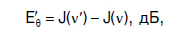 (99)
де: Jʹ(νʹ) і J(ν) — дифракційні втрати, які розраховуються за формулою, наведеною у підпункті 1.3.1 підпункту 1.3 пункту 1 цього додатка, або визначаються за графіком на малюнку 2 цього додатка, враховуючи, що
Значення кута просвіту траси розраховуються за формулою:
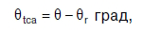 (100)
де: θ — кут місця для лінії від приймальної антени, що проходить, не зачіпаючи топографічних перешкод, у напрямку передавальної антени на відстань до 16 км, але не виходить за останню;
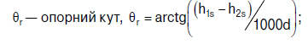 (101)
h_{1s} і h_{2s} — висота передавальної і приймальної антени над рівнем моря відповідно.
При визначенні θ і θ_{r} кривизна поверхні Землі не враховується, а результуюче значення θ_{tca} необхідно обмежити від + 0,55° до + 40,0°.
Якщо вихідне значення частоти f збігається з одним із номінальних значень, визначених у підпункті 3.6 пункту 3 цього додатка, значення поправки Eʹ_{Θ} визначається за графіком на малюнку 7 цього додатка.
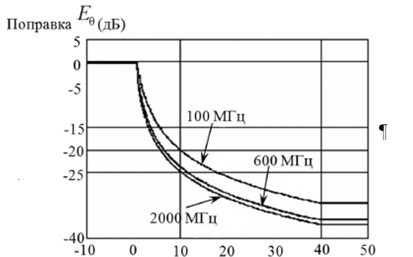
Кут просвіту місцевості θ_{tca} (град)
Малюнок 7. — Графіки залежності поправки Eʹ_{Θ} від θ_{tca}
для номінальних значень f: 100 МГц, 600 МГц і 2000 МГц
Якщо вихідне значення f не збігається з номінальним, значення поправки визначається за графіками шляхом лінійної інтерполяції або екстраполяції значень поправки, отриманих для номінальних значень f.
Етап 14. Для трас довжиною менше ніж 15 км, які проходять через міські або приміські географічні області із забудовами однакової висоти, до розрахованого значення напруженості поля додається поправка, яка розраховується за формулою:
(102)
де: h_{a} — висота антени над поверхнею Землі, м;
R — висота наземного покрову навколо приймальної антени.
Етап 15. Розраховане значення напруженості поля (з урахуванням усіх необхідних поправок) обмежується максимально можливим значенням, яке для морських трас розраховується за формулою, визначеною на етапі 8.3, а для сухопутних і змішаних трас — на етапі 8.1.
Етап 16. Розраховане значення напруженості поля перераховується у базові втрати поширення радіохвиль за формулою, наведеною у підпункті 3.2 пункту 3 цього додатка.
У розрахунках враховується, що напруженість поля, може бути заниженою, оскільки через відсутність інформації про реальний рельєф місцевості на трасі поширення радіохвиль у розрахунках не повністю враховуються особливості тропосферного розсіювання радіохвиль. За наявності такої інформації прогнозоване значення напруженості поля, обумовлене тропосферним розсіюванням радіохвиль, розраховується за такою процедурою.
Крок 1. Розрахунок кута розсіювання на трасі за формулою:
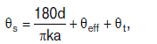 (103)
де: θ_{t} — кут просвіту місцевості для приймальної станції (h₂), розрахований аналогічно процедурі етапу 15;
θ_{eff —} кут просвіту місцевості для передавальної станції (h₁);
D — довжина траси, км;
a — радіус Землі;
k — 4/3, ефективний коефіцієнт радіуса Землі для медіанних умов рефракції.
Якщо розраховане значення θ_{s} менше 0, значення кута вважається рівним 0.
Крок 2. Розрахунок напруженості поля, прогнозованої для врахування тропосферного розсіювання радіохвиль, за формулою:
(104)
де: L_{f} — втрати, які залежать від частоти, ; (105)
N₀ = 325, рефракція медіанної поверхні в одиницях, типових для вимірювань в умовах помірного клімату;
— підсилення залежно від часу; (106)
d — довжина траси, км;
f — необхідне значення частоти, МГц;
t — необхідне значення відсотка часу.
Для врахування різниці у висотах передавальної і приймальної антен, до прогнозованого значення напруженості поля, додається поправка, розрахована за формулою:
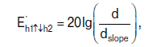 (107)
де: d_{slope} — так звана похила відстань, яка розраховується таким чином:
якщо є інформація про рельєф місцевості:
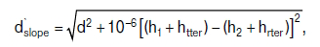 (108)
де: h_{tter} і h_{rter} — висота місцевості в метрах над рівнем моря в місцях розташування передавальної і приймальної станції відповідно;
якщо інформації про рельєф місцевості немає:
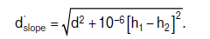 (109)
Для трас протяжністю менше ніж 1 км, прогнозовану напруженість поля розраховується за формулами:
якщо горизонтальна відстань менше ніж 0,04 км;
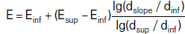в іншому випадку. (110)
При цьому розрахунки виконуються з припущеннями, що в разі зменшення довжини траси поширення радіохвиль до 1 км збільшується імовірність виникнення так званих трас з меншими втратами внаслідок обминання перешкод, а не проходження над ними. Для трас з горизонтальною протяжністю менше ніж 0,04 км вважається, що між передавальною і приймальною станціями існує пряма видимість з повним просвітом у першій зоні Френеля і напруженість поля розраховується, як значення прогнозоване для моделі поширення радіохвиль у вільному просторі на основі так званої похилої відстані d_{slope}.
4. Розрахунки, які використовуються у прогнозуванні базових втрат поширення радіохвиль між джерелом і рецептором радіозавад
4.1. Для прогнозування мікрохвильових радіозавад у сценаріях за участю РО рухомої служби і РО інших радіослужб визначається тип траси між джерелом і рецептором радіозавади за такою класифікацією:
траси прямої видимості з просвітом у першій зоні Френеля;
траси прямої видимості з дифракцією на субтрасах (частковим закриттям першої зони Френеля об’єктами рельєфу місцевості);
заобрійні траси.
Тип траси визначається за геометричними характеристиками її профілю.
4.2. Побудова профілю траси між джерелом і рецептором радіозавади здійснюється відповідно до Рекомендації ITU-R Р.452.
Для побудови профілю траси використовується такі вихідні дані:
(ϕ_{t}; ψ_{t}) та (ϕ_{r}; ψ_{r}) — географічні координати розташування конфліктуючих станцій на поверхні Землі (широта і довгота);
f — робоча частота РО, ГГц;
p(%) — відсоток часу, протягом якого не перевищені (перевищені) прогнозовані базові втрати поширення радіохвиль;
h_{tg}, h_{rg} — висоти електричних центрів антен конфліктуючих станцій над рівнем Землі, м;
h_{ts}, h_{rs} — висоти електричних центрів антен конфліктуючих станцій над середнім рівнем моря, м;
G_{прд}, G_{прм} — коефіцієнти підсилення антен передавача-джерела радіозавади і приймача-рецептора радіозавади відповідно в напрямку обрію вздовж траси розповсюдження радіохвиль між джерелом і рецептором радіозавади, дБі.
4.3. Під час побудови та проведення аналізу профілю траси враховується таке:
1) розрізнювальну спроможність по відстані уздовж профілю траси обирають з дискретністю від 0,25 км до 0,5 км;
2) як кінцеві пункти на геометричному профілі траси обирають висоту точки випромінювання і прийому радіохвиль (висоту підвісу антени) над поверхнею Землі (з урахуванням кривизни та можливого викривлення траси внаслідок атмосферної рефракції);
3) еквівалентний радіус Землі, що відповідає заданому відсотку часу (p), для якого виконується прогнозування, розраховуються за формулою:
(111)
де: — коефіцієнт збільшення ефективного радіуса Землі за рахунок рефракції для заданого відсотка часу;
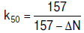 — середнє значення коефіцієнта збільшення ефективного радіуса Землі
за рахунок рефракції;
∆N — середній вертикальний градієнт індексу рефракції радіохвиль у межах нижнього шару атмосфери товщиною 1 км (∆N), який визначається за всесвітньою картою середніх річних і максимальних середньомісячних значень ∆N;
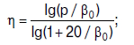 (112)
β₀(%) — граничний відсоток часу, після якого стають помітними ефекти аномального поширення радіохвиль;
4) параметр β₀ розраховується відповідно до методики, викладеної в Рекомендаціях ITU-R P.620 або ITU-R P.452;
5) значення параметра β₀ визначається для середньої точки траси, географічні координати якої (ϕ₀ і ψ₀) можна обчислити, якщо відомі координати передавача і приймача, ϕ₀ = (ϕ_{t} + ϕ_{r})/2 та ψ₀ = (ψ_{t} + ψ_{r})/2;
6) для України значення параметра β₀ змінюється від 2 % на північному заході до 7 % на південному сході.
4.4. Під час проведення аналізу профілю траси використовуються графічні пояснення, наведені в Рекомендації ITU-R Р.452.
За наслідками аналізу профілю траси визначаються такі параметри:
a_{e} — еквівалентний радіус Землі, км;
d — відстань на трасі по дузі великого кола, км;
d_{i} — відстань по дузі великого кола від станції, до i-ї точки поверхні, км;
d_{ii} — інтервал збільшення для регулярних даних профілю траси, км;
θ_{t} — кут місця відносно горизонту над місцевою горизонталлю (рад), яку вимірюють з боку станції, що створює радіозавади;
θ_{r} — кут місця відносно горизонту над місцевою горизонталлю (рад), який вимірюють з боку станції, що відчуває вплив радіозавад;
θ — кутова відстань на трасі, рад;
h_{st} — висота гладкої поверхні Землі у місці розміщення джерела радіозавад, м;
h_{sr} — висота гладкої поверхні Землі у місці розміщення рецептора радіозавад, м;
H_{i} — висота і-ї точки земної поверхні над середнім рівнем моря, м;
h_{m} — нерівність земної поверхні, м;
h_{te} — ефективна висота антени передавача, м;
h_{re} — ефективна висота антени приймача, м.
4.5. Під час визначення типу траси перевіряється виконання однієї з таких умов:
якщо у першій зоні Френеля немає топографічних перешкод, трасу класифікують як трасу прямої видимості з просвітом у першій зоні Френеля;
якщо у першій зоні Френеля є топографічні перешкоди, які не виходять за її межі, траса класифікується як траса прямої видимості з дифракцією на субтрасах;
якщо виконується умова трасу класифікують як заобрійну, де:
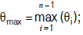
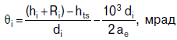— кут місця антени відносно i-ї точки земної поверхні з урахуванням
просвіту для першої зони Френеля;
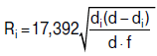— радіус першого еліпсоїда Френеля для будь-якої точки траси;
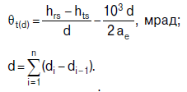
4.6. У розрахунках базових втрат поширення радіохвиль на трасі прямої видимості з просвітом у першій зоні Френеля (L_{path}(p)) враховуються базові втрати поширення радіохвиль в умовах прямої видимості, які розраховуються за формулою, наведеною у підпункті 1.2 пункту 1 цього додатка, і додаткові втрати, які виникають внаслідок відбиття радіохвиль від місцевих предметів (якщо такі є).
Значення параметра L_{path}(p) розраховується за формулою:
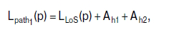 (113)
де: L_{LоS}(p) — прогнозоване значення базових втрат поширення радіохвиль в умовах прямої видимості;
A_{h1}, A_{h2} — додаткові втрати, які виникають внаслідок відбиття радіохвиль від об’єктів на місцевості (дерева, будівлі тощо).
Значення додаткових втрат A_{h1,} A_{h2} розраховуються за формулою:
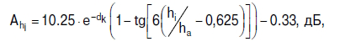 (114)
де: d_{k} — відстань (км) до антени від об’єкта, що відбиває промені;
h_{i} — висота антени передавача-джерела радіозавади або антени приймача-рецептора радіозавади над рівнем Землі, м;
h_{a} — номінальна висота відбиваючого об’єкта над висотою рельєфу місцевості, м.
Розрахунки параметрів A_{h1} і A_{h2} здійснюються згідно із малюнком 8.
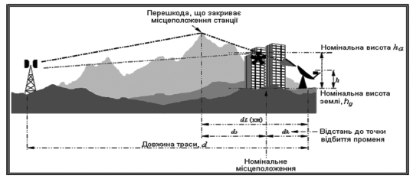
Малюнок 8. — Визначення параметрів для розрахунку додаткових втрат,
які виникають внаслідок відбиття радіохвиль від об’єктів на місцевості
Категорії об’єктів місцевості, які мають властивість відбивати радіохвилі та їхні характеристики, визначено в Рекомендації ITU-R P.1058.
4.7. У розрахунках базових втрат поширення радіохвиль на трасі прямої видимості з дифракцією на субтрасах (L_{path2}(p)) враховуються базові втрати поширення радіохвиль в умовах прямої видимості, які розраховуються за формулою, наведеною у підпункті 1.2 пункту 1 цього додатку; додаткові втрати, які виникають внаслідок відбиття радіохвиль від місцевих предметів (якщо такі є), і додаткові втрати, які можуть виникати внаслідок дифракції радіохвиль.
Значення параметра L_{path2}(p) розраховуються за формулою:
(115)
де: L_{диф}(p) — втрати, спричинені дифракцією радіохвиль на субтрасах (переважно внаслідок атмосферної рефракції), які розраховуються за формулою, наведеною у підпункті 1.3.5 пункту 1.3 розділу 1 цього додатка.
4.8. У розрахунках базових втрат поширення радіохвиль на заобрійних трасах (L_{path3}(p)) враховують втрати, спричинені дифракцією радіохвиль (для d > 200 км); додаткові втрати, які виникають внаслідок відбиття радіохвиль від місцевих предметів (якщо такі є), і додаткові втрати, спричинені тропосферним розсіюванням і аномальним поширенням радіохвиль.
Загальний прогноз втрат поширення радіохвиль L_{path3}(p) між джерелом і рецептором радіозавад на заобрійних трасах розраховуються в три етапи.
На першому етапі розраховуються незмінні втрати, спричинені аномальним поширенням радіохвиль (L_{ан}), за формулою, наведеною у підпункті 1.5 пункту 1 цього додатка.
На другому етапі, враховуючи отримані значення параметра L_{ан}, розраховуються змінні втрати аномального поширення радіохвиль (L_{ан.зм}) за формулою:
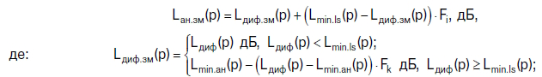 (116)

L_{диф}(p) — втрати за рахунок дифракції радіохвиль, які не перевищені протягом заданого відсотка часу;
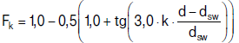 - коефіцієнт інтерполяції, який поєднує втрати, що виникають внаслідок аномального і дифракційного поширення радіохвиль;
d_{sw} — фіксований параметр, який визначає діапазон довжин перехідних ділянок заобрійної траси (зазвичай обирається рівним 20);
k — фіксований параметр, який визначає кут нахилу надходження сигналу на кінцях діапазону d_{sw} (зазвичай обирається рівним 0,5);
L_{min.ls}(p) — уявні мінімальні втрати поширення радіохвиль, дБ, яких можуть досягати змінні втрати, що виникають внаслідок аномального поширення радіохвиль (хвилеводне поширення/рефракція);
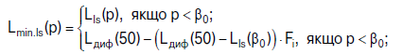
L_{диф}(50) — уявні втрати, які виникають внаслідок дифракції радіохвиль і оцінюються для 50 % часу;
L_{диф}(β) — уявні втрати, дБ, які виникають внаслідок поширення радіохвиль в умовах прямої видимості і оцінюються для заданого значення β₀(%);
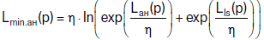 - змінні втрати, дБ, які виникають внаслідок аномального поширення радіохвиль, де η зазвичай обирається рівним 2,5;
F_{i} — коефіцієнт інтерполяції, який базується на логнормальному розподілі втрат за рахунок дифракції радіохвиль;
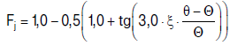 - коефіцієнт інтерполяції, який поєднує змінні втрати, що виникають внаслідок аномального поширення радіохвиль, і уявні втрати, які виникають у разі поширення радіохвиль в умовах прямої видимості;
θ — кутова відстань на трасі;
Θ = 0,3, ξ = 0,8.
Результуюче значення базових втрат поширення радіохвиль на заобрійній трасі розраховуються на третьому етапі за формулою:
(117)
де: L_{троп}(p) і L_{диф}(p) — додаткові втрати, спричинені дифракцією і тропосферним розсіюванням радіохвиль.
Розрахунок параметра L_{троп}(p) розраховується за формулою, викладеною у пункті 1.4 розділу 1 цього додатка.
4.9. Прогнозування базових втрат поширення радіохвиль між джерелом і рецептором радіозавад, які працюють на частотах вище 100 МГц і розташовані на поверхні Землі, здійснюється за такими етапами.
Етап 1. Визначаються вихідні дані для побудови профілю траси і технічні характеристики РО, необхідні для подальших розрахунків.
Етап 2. Обирається вид прогнозу: для «найгіршого місяця» або для «усередненого року».
Етап 3. У разі вибору виду прогнозу «для найгіршого місяця» розраховується значення річного еквівалента відсотка часу для відсотка часу «найгіршого місяця» (p_{w}) для заданої широти і середньої точки траси за такою формулою:
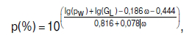 (118)
де: ω = d_{ω} / d — питома ділянка траси, що проходить над водою;
d_{ω} — загальна довжина ділянок траси, які проходять над водою, км;
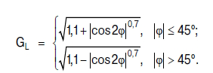
Етап 4. Перевіряється виконання умови: 12p ≥ p_{w}. Якщо умова не виконується, значення p_{w} обмежується значенням 12p.
Етап 5. Визначаються радіометеорологічні дані за даними всесвітніх карт середніх річних і максимальних середньомісячних значень середнього індексу рефракції атмосфери (∆N) та річних значень індексу рефракції біля поверхні моря (N₀) (див. Рекомендацію ITU-R P.452).
Етап 6. За даними, визначеними на етапі 5, розраховуються значення параметра β₀(%) для місця, над яким розташована середня точка траси, за методикою, наведеною в Рекомендації ITU-R P.620. Для спрощення розрахунків використовуються формули наведені в Рекомендації ITU-R Р.452.
Етап 7. Для визначених вихідних даних виконується побудова геометричного профілю траси і його аналізу. За наслідками аналізу визначаються дані, наведені у підпункті 4.4 пункту 4 цього додатка.
Етап 8. За даними, визначеними на етапі 7, визначаються тип траси між джерелом і рецептором радіозавади відповідно до критеріїв, визначених у підпункті 4.5 пункту 4 цього додатка.
Етап 9. Розраховуються значення базових втрат поширення радіохвиль на трасі відповідного типу, визначеного на етапі 8 з використанням формул, наведених у підпунктах 4.6–4.8 пункту 4 цього додатка.

Додаток 4
до Методики здійснення розрахунків
електромагнітної сумісності
(пункт 30 розділу II)
Методи розрахунків
коефіцієнта частотної вибірковості приймача
1. Розрахунок коефіцієнта частотної вибірковості приймача графічним методом
1.1. Метод графічного розрахунку коефіцієнта частотної вибірковості приймача (далі — FDR) використовується лише в тому випадку, коли відомі характеристики стандартизованих спектральної маски випромінювань передавача-джерела радіозавади і АЧХ вхідного фільтра приймача-рецептора радіозавади.
В окремих випадках, а саме за відсутності АЧХ вхідного фільтра досліджуваного приймача, в розрахунках може використовуватися спектральна маска випромінювань передавача, яка для цього приймача є джерелом корисного сигналу.
1.2. Відповідно до зазначеного методу значення коефіцієнта частотної вибірковості приймача визначається шляхом розрахунку площі перекриття спектральної маски випромінювань передавача-джерела радіозавади і АЧХ вхідного фільтра приймача-рецептора цієї радіозавади та заданому частотному рознесенні несучих частот сигналу радіозавади і корисного сигналу.
Результуюче значення коефіцієнта FDR розраховується за формулою:
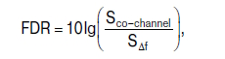 (1)
де: S_{co–channel} — площа області перекриття спектральної маски випромінювань передавача-джерела радіозавади і АЧХ вхідного фільтра приймача-рецептора цієї радіозавади в разі суміщення несучих частот їхніх робочих каналів (Δf = 0);
S_{Δf} — – площа області перекриття спектральної маски випромінювань передавача-джерела радіозавади і АЧХ вхідного фільтра приймача-рецептора цієї радіозавади із заданим частотним розстроєнням несучих частот їхніх робочих каналів (Δf > 0).
1.3. Під час визначення області перекриття спектральної маски випромінювань передавача-джерела радіозавади і АЧХ вхідного фільтра приймача-рецептора радіозавади для Δf = 0 і Δf > 0 використовуються пояснення, наведені на малюнку 1 цього додатка.
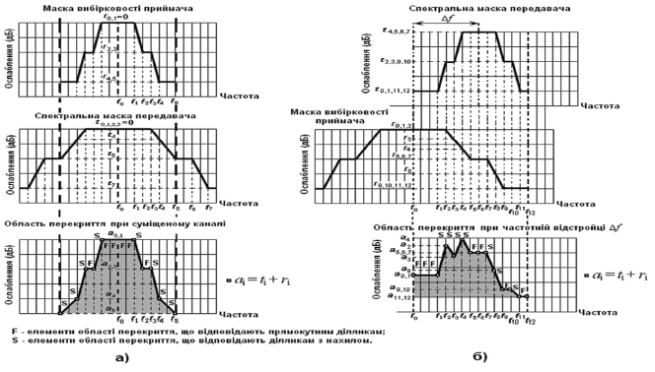
Малюнок 1. — До визначення області перекриття спектральної маски випромінювань
передавача-джерела радіозавади та АЧХ вхідного фільтра приймача-рецептора радіозавади:
а) у суміщеному каналі; б) у разі частотного рознесення несучих.
1.4. Для визначення площі області перекриття її необхідно розділити на елементи, які відповідають прямокутним ділянкам (F) області перекриття і ділянкам з нахилом (S).
1.5. Для розрахунку площі області перекриття на спектральній масці випромінювань передавача і АЧХ вхідного фільтра приймача визначається щонайменше шість точок, кожна з яких характеризується відповідним ослабленням і частотним розстроєнням.
Перша точка визначається для частотного розстроєння Δf = 0 кГц (МГц) та ослаблення 0 дБ, а остання точка — для значення ослаблення мінус 40 дБ.
1.6. Площа елемента F_{i}, який відповідає прямокутній ділянці області перекриття, розраховується за формулою:
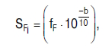 (2)
де: f_{F} — смуга, яку займає елемент F_{i}, f_{F} = f_{i+1} – f_{i} , де f_{i+1} > f_{i};
b — сума значень ослаблення потужності за спектральною маскою передавача радіозавади (t_{i}) і маскою вибірковості приймача (r_{i}) на початку і наприкінці елемента F_{i}, b = t_{i} + r_{i} = t_{i+1} + r_{i+1};
f_{i+1} — значення частоти наприкінці елемента, МГц;
f_{i} — значення частоти на початку елемента, МГц;
t_{i} — значення ослаблення на початку елемента для спектральної маски передавача радіозавади;
t_{i+1} — значення ослаблення наприкінці елемента для спектральної маски передавача радіозавади;
r_{i} — значення ослаблення на початку елемента для маски вибірковості приймача;
r_{i+1} — значення ослаблення наприкінці елемента для маски вибірковості приймача.
1.7. Площа елемента S_{i}, який відповідає ділянці з нахилом, розраховується за формулою:
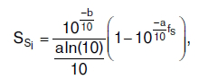 (3)
де: f_{s} — смуга, яку займає елемент S_{i}, f_{s} = f_{i+1} – f_{i}, де f_{i+1} > f_{i};
b = t_{r+1} + r_{i+1};
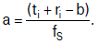
1.8. Значення параметрів S_{co–channel} та S_{Δf}, визначених у пункті 1.2 розділу 1 цього додатка, розраховуються за формулами:
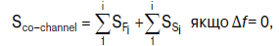 (4)
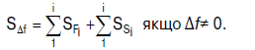 (5)
2. Розрахунок коефіцієнта частотної вибірковості приймача спрощеним методом
2.1. Метод спрощеного розрахунку коефіцієнта частотної вибірковості приймача використовується у тих випадках, коли невідомі характеристики спектральної маски випромінювань передавача-джерела радіозавади і АЧХ вхідного фільтра приймача-рецептора радіозавади, а відомі лише характеристики смуги частот випромінювань передавача і смуги пропускання приймача.
2.2. Якщо припустити, що ширина смуги частот випромінювань передавача, який створює радіозавади, менша за ширину смуги пропускання приймача, який відчуває вплив цієї радіозавади, а весь спектр випромінювань передавача потрапляє у смугу пропускання приймача, коефіцієнт частотної вибірковості розраховується за спрощеною формулою:
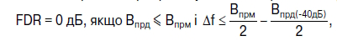 (6)
де: В_{прд} та В_{прм} — ширина смуги частот передавача і приймача на рівні послаблення 0дБ;
В_{прд(-40дБ)} та В_{прм(-40дБ)} — ширина смуги частот передавача і приймача на рівні послаблення мінус 40дБ.
У розрахунках використовуються пояснення, наведені на малюнку 2 цього додатка.
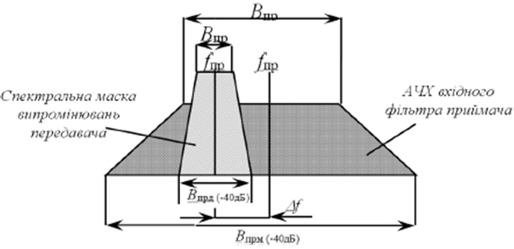
Малюнок 2. — До визначення коефіцієнта частотної вибірковості.
2.3. Якщо ширина смуги частот випромінювань передавача, що створює радіозавади, більша за ширину смуги частот приймача, що відчуває влив цієї радіозавади, а частина спектра випромінювань передавача потрапляє у смугу частот приймача, коефіцієнт частотної вибірковості розраховується за спрощеною формулою:
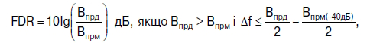 (7)
де: В_{прд} та В_{прм} — ширина смуги частот передавача і приймача на рівні послаблення 0дБ;
В_{прд(-40дБ)} та В_{прм(-40дБ)} — ширина смуги частот передавача і приймача на рівні послаблення мінус 40дБ.
У розрахунках використовуються пояснення, наведені на малюнку 3 цього додатка.
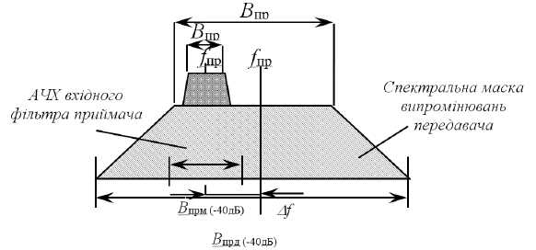
Малюнок 3. — До визначення коефіцієнта частотної вибірковості приймача: B_{прд} > B_{прм}

Додаток 5
до Методики здійснення розрахунків
електромагнітної сумісності
(пункт 35 розділу II)
Розрахунок коефіцієнта підсилення антени
в заданому напрямку або в ближній зоні
1. Розрахунок горизонтального φ і вертикального кута q діаграми спрямованості антени
1.1. Горизонтальний кут φ діаграми спрямованості антени для заданої точки спостереження розраховується з урахуванням параметрів, визначених у пункті 36 розділу ІІ Методики здійснення розрахунків електромагнітної сумісності, схему якого наведено на малюнку 1 цього додатка.
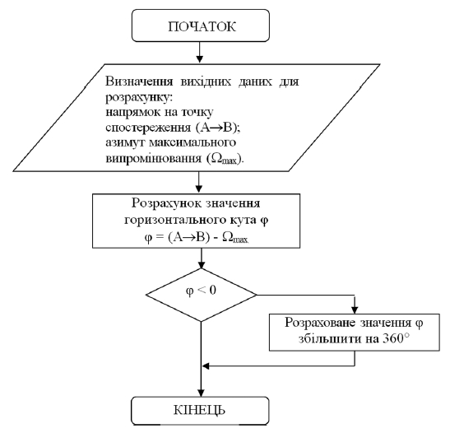
Малюнок 1. — Схема розрахунку горизонтального кута ДСА для заданої точки спостереження.
1.2. Вертикальний кут θ діаграми спрямованості антени для заданої точки спостереження розраховується з урахуванням параметрів, визначених у пункті 36 розділу ІІ Методики здійснення розрахунків електромагнітної сумісності, схему якого наведено на малюнку 2 цього додатка.
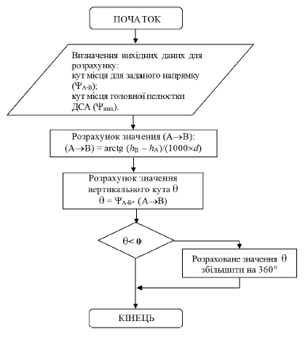
Малюнок 2. — Схема розрахунку вертикального кута ДСА для заданої точки спостереження.
2. Експериментальні графіки для розрахунку коефіцієнта підсилення антени з прямокутною апертурою в ближній зоні
2.1. У розрахунках коефіцієнта підсилення антени в ближній зоні для антен з прямокутною апертурою і рівномірним або косинусоїдним розподілом поля враховується поправка ΔG_{бз}, яка визначається за графіками, наведеними на малюнку 3 цього додатка.
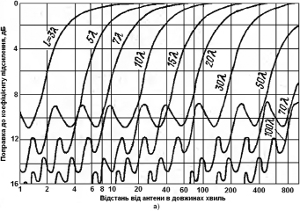
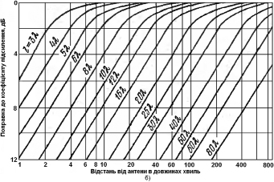
Малюнок 3. — Поправка до коефіцієнта підсилення антени в ближній зоні
для антен з прямокутною апертурою і рівномірним (а)
та косинусоідним (б) розподіленням поля.
2.2. У розрахунках коефіцієнта підсилення антени в ближній зоні для антен з прямокутною апертурою і косинус-квадратним або косинус-кубічним розподілом поля враховується поправка ΔG_{бз}, яка визначається за графіками, наведеними на малюнку 4 цього додатка.
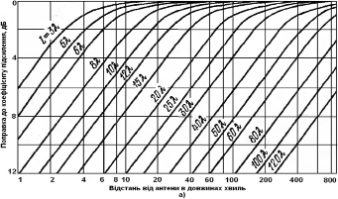
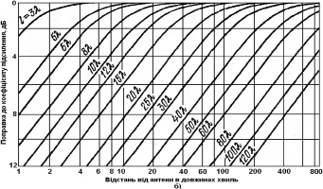
Малюнок 4. — Поправка до коефіцієнта підсилення антени в ближній зоні
для антен з прямокутною апертурою і косинус-квадратним (а)
та косинус-кубічним (б) розподіленням поля.
3. Експериментальні графіки для розрахунку значення додаткового послаблення радіохвиль між антенами, розміщеними на локальному об’єкті і рознесеними у просторі
3.1. Значення додаткового послаблення радіохвиль (розв’язки) між антенами, рознесеними у вертикальній площині в ближній зоні, розраховується за формулою, викладеною у пункті 54 розділу ІІ Методики здійснення розрахунків електромагнітної сумісності або визначається за графіками, наведеними на малюнку 5 цього додатка.
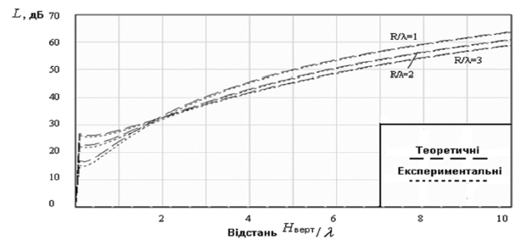
Малюнок 5. — Графік залежності розв’язки між антенами,
рознесеними у вертикальній площині
з фіксованим горизонтальним рознесенням.
3.2. Значення додаткового послаблення радіохвиль (розв’язки) між антенами, рознесеними у горизонтальній площині в ближній зоні, розраховується за формулою, викладеною у пункті 54 розділу ІІ Методики здійснення розрахунків електромагнітної сумісності або визначаються за графіками, наведеними на малюнку 6 цього додатка.
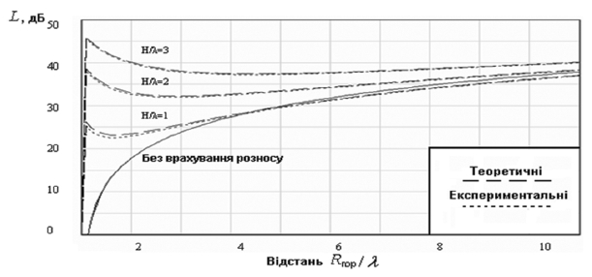
Малюнок 6. — Графік залежності розв’язки між антенами,
рознесеними у горизонтальній площині
з фіксованим вертикальним рознесенням.

Додаток 6
до Методики здійснення розрахунків
електромагнітної сумісності
(пункт 59 розділу II)
Експериментальне визначення
величини захисного відношення приймача
Для виконання вимірювань величин захисних відношень використовується експериментальна установка, узагальнену схему якої зображено на малюнку цього додатка.
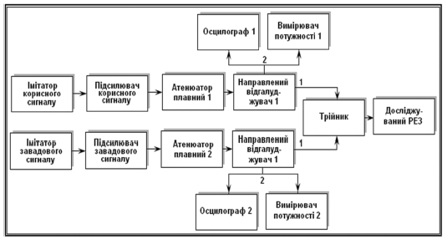
Малюнок 7. — Узагальнена схема експериментальної установки
для визначення величини захисного відношення.
Величина захисного відношення визначається експериментальним методом за такими етапами.
Етап 1. За допомогою імітатора формується корисний сигнал на частоті (каналі), для якої необхідно провести визначення захисного відношення. Рівень корисного сигналу на вході приймача обирається таким, що відповідає його граничній чутливості. Рівень сигналу контролюється осцилографом і вимірювачем потужності. У разі вказаного рівня корисного сигналу контролюється якість функціонування досліджуваного РО відповідно до його технічних характеристик.
Етап 2. За допомогою імітатора сигналу радіозавади, при мінімальній його вихідній потужності встановлюється частота, для якої необхідно провести визначення захисного відношення (з нульовим частотним розстроєнням).
Етап 3. Вихідна потужність імітатора сигналу радіозавади збільшується до граничного значення, за якою ще збережена необхідна якість функціонування досліджуваного РО. Рівень сигналу радіозавади контролюється осцилографом і вимірювачем потужності. Отриманий результат заноситься в таблицю.
Етап 4. Розстроюється частота імітатора сигналу радіозавади. При зменшеному рівні вихідної потужності досягається необхідна (задана) якість функціонування досліджуваного РО і визначаються рівні корисного сигналу і сигналу радіозавади (Р_{с.вх} і Р_{з.вх}) з ненульовим розстроєнням відповідно до етапу 3. Дискретність розстроєння обирається, виходячи з отримання необхідної точності побудови графіків залежності захисного відношення від частотного розстроєння. Отримані результати заносяться в таблицю.
Етап 5. Повторюються операції відповідно до етапу 4, розстроюючи частоту імітатора сигналу радіозавади рівномірно по діапазону вгору і вниз від частоти корисного сигналу. Отримані результати заносяться в таблицю.
Етап 6. За допомогою плавного атенюатора рівень корисного сигналу на вході приймача досліджуваного РО збільшується на фіксовану величину. Для кожного значення корисного сигналу повторюються етапи 3, 4, 5.
На підставі отриманих результатів складаються графіки залежності захисного відношення від величини частотного розстроєння Δf для кожного значення рівня корисного сигналу.

Додаток 7
до Методики здійснення розрахунків
електромагнітної сумісності
(пункт 63 розділу III)
Частотні критерії потенційно небезпечних радіозавад
Канали можливого проникнення радіозавад у приймачі поділяються на основні і неосновні.
Основний канал прийому охоплює ділянку частот, яка розташована в межах смуги пропускання приймача і призначена для проходження корисного сигналу на вихід радіоприймача.
Смугу частот основного каналу прийому визначають на рівні мінус 3 дБ відносно до АЧХ на частоті налаштування приймача.
Ширина смуги пропускання приймача розраховується за формулою:
(1)
де: В_{н} — необхідна ширина смуги частот;
∆f_{прм} — допустиме відхилення робочої частоти приймача;
∆f_{прд} — допустиме відхилення робочої частоти передавача.
Неосновні канали прийому розташовані за межами смуги частот основного каналу прийому і поділяються на побічні і позасмугові.
Номінальні частоти побічних каналів прийому на проміжній, дзеркальній та комбінаційних частотах за умови фіксованого налаштування приймача мають постійне значення.
Номінальні частоти позасмугових каналів прийому, виникнення яких обумовлене нелінійністю вольтамперних характеристик електронних елементів окремих пристроїв, що утворюють тракт підсилення високочастотних (далі — ВЧ) сигналів та перетворення частоти, за умови фіксованого налаштування приймача можуть мати різні значення залежно від частоти радіозавад.
Для визначення потенційних джерел радіозавад по основному каналу прийому розраховують частотне рознесення Δf між робочими (несучими) частотами передавачів і приймачів, відібраних для аналізування ЕМС за територіальною ознакою:
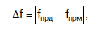 (2)
де: f_{прм} — несуча частота приймача;
f_{прд} — несуча частота передавача.
Умова виникнення радіозавад по основному каналу прийому записується в такому вигляді:
завада по основному каналу прийому можлива, якщо виконується нерівність:
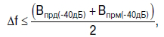 (3)
де: В_{прд (-40дБ)} — ширина частотної смуги випромінювання передавача по рівню ослаблення мінус 40 дБ;
В_{прм (-40дБ)} — ширина частотної смуги пропускання приймача по рівню ослаблення мінус 40 дБ.
Усі передавачі, розташовані в межах зони відбору, стосовно розглядуваного рецептора радіозавад, для робочих частот яких виконується вищезазначена умова, вважаються потенційно небезпечними щодо створення радіозавад в основному каналі прийому.
Під час визначення потенційних джерел радіозавад по сусідньому каналу прийому також визначається частотне рознесення ∆f між робочими (несучими) частотами передавачів і приймачів, відібраних для аналізування ЕМС. Сусідній канал прийому визначається як смуга частот, що прилягає до нижньої або верхньої межі основного каналу прийому і розташована в межах смуги пропускання підсилювача ВЧтракту приймача.
Умова виникнення радіозавад по першому сусідньому каналу прийому записується в такому вигляді:
завада по сусідньому каналу прийому можлива, якщо виконується нерівність:
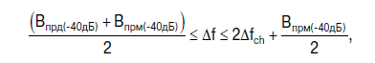 (4)
де: ∆f_{ch} — частотне рознесення між каналами прийому.
Усі передавачі, розташовані в межах зони відбору стосовно розглядуваного рецептора радіозавад, для робочих частот яких виконується вищезазначена умова, вважаються потенційно небезпечними щодо створення радіозавад по сусідньому каналу прийому.
Дзеркальним каналом прийому вважається канал, який розташований симетрично по відношенню до частоти основного каналу прийому відносно частоти гетеродину приймача.
Дзеркальний канал прийому визначається співвідношеннями:
1) для приймача з частотою гетеродина вищою частоти несучої:
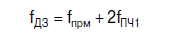 (5)
2) для приймача з частотою гетеродина нижчою частоти несучої:
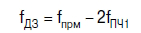 (6)
Усі передавачі, розташовані в межах зони відбору стосовно рецептора радіозавад, що розглядається, для робочих частот яких виконується умова:
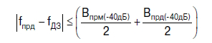 (7)
вважаються потенційно небезпечними щодо створення радіозавад по дзеркальному каналу прийому.
Умова виникнення радіозавад по першій проміжній частоті (далі — ПЧ) має вигляд:
завада по першій ПЧ можлива, якщо виконується нерівність:
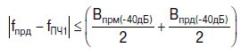 (8)
Усі передавачі, розташовані в межах зони відбору стосовно рецептора радіозавад, що розглядається, для робочих частот яких виконується вищенаведена умова, вважаються потенційно небезпечними щодо створення радіозавад по першій ПЧ.
Гетеродинним каналом прийому називають смугу, в межах якої перебуває частота гетеродину приймача, що налаштований на основний канал прийому.
У телевізійних приймачах частота гетеродину зазвичай перевищує частоту сигналу, що приймається, на значення проміжної частоти. Отже, по відношенню до n-го каналу гетеродинним буде канал n + х, де значення х залежить від значення проміжної частоти, ширини робочої смуги частот каналу і сітки частот для діапазону, що розглядається.

Додаток 8
до Методики здійснення розрахунків
електромагнітної сумісності
(пункт 66 розділу ІІІ)
Проведення розрахунків ЕМС РО
радіомовної служби під час здійснення нових частотних присвоєнь РО
Схему проведення розрахунків ЕМС РО радіомовної служби під час здійснення нових частотних присвоєнь РО наведено на малюнку 1 цього додатка.
Для підібраного номіналу радіочастоти (радіочастотного каналу) проводять послідовні розрахунки щодо оцінювання впливу нового РО на діючі РО і впливу діючих РО на новий РО залежно від типу обраного сценарію.
За отриманими результатами розрахунків перевіряється виконання умови ЕМС РО за обраним критерієм.
Якщо зазначений критерій ЕМС РО не виконується, визначається можливість зміни технічних характеристик РО або підбирається інша частота для нового планованого РО.
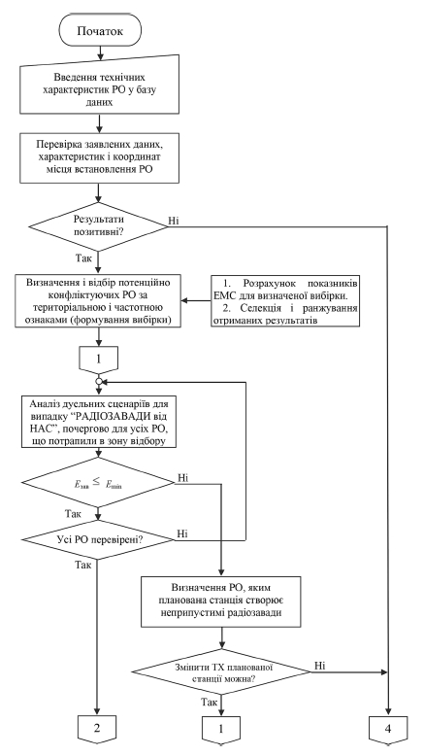
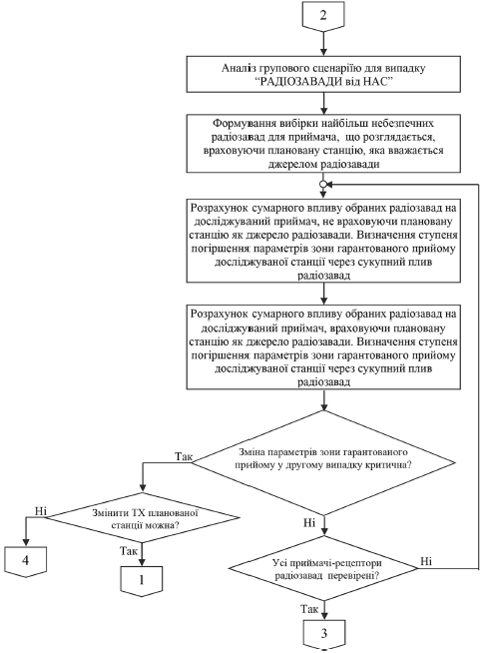

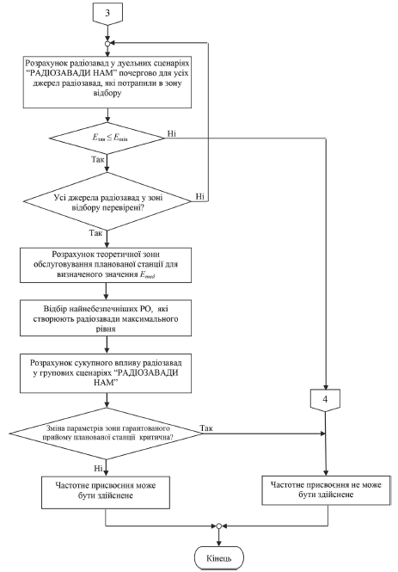
Малюнок 1 — Схема проведення розрахунків ЕМС РО радіомовної служби
під час здійснення нових частотних присвоєнь РО

Додаток 9
до Методики здійснення розрахунків
електромагнітної сумісності
(пункт 74 розділу III)
Прогнозування напруженості поля
і базових втрат поширення для земних та іоносферних радіохвиль
1. Прогнозування напруженості поля радіохвиль на трасах, де переважно спостерігається прояв механізму поширення радіохвиль за рахунок земних радіохвиль
1.1. Напруженість поля і базових втрат поширення для земних радіохвиль в діапазоні частот від 10 кГц до 30 МГц прогнозується окремо для механізму поширення радіохвиль за рахунок земних хвиль та механізму поширення радіохвиль за рахунок іоносферних (просторових) хвиль відповідно до пункту 2 цього додатка.
1.2. Напруженість поля і базових втрат поширення радіохвиль діапазону частот від 10 кГц до 30 МГц на трасах, де спостерігається переважно прояв механізму поширення радіохвиль за рахунок земних хвиль, прогнозують відповідно до положень Рекомендації ITUR P.368.
У Рекомендації ITUR P.368 наведені експериментальні графіки зміни напруженості поля радіохвилі визначеної частоти зі збільшенням відстані від передавача, отримані для різних типів земної поверхні.
Напруженість поля для однорідної ділянки траси конкретного типу прогнозують за відповідним графіком, наведеним у зазначеній Рекомендації.
1.3. Для прогнозування напруженості поля на змішаних трасах (яка містить неоднорідні ділянки) визначають окремі однорідні ділянки S₁, S₂, S₃ ... S_{N}, з яких складається траса. Кожна з цих ділянок має відповідну довжину d₁, d₂, d₃ ... d_{N}, провідність та діелектричну проникність σ₁, ε₁; σ₂, ε₂; σ₃, ε₃; ….; σ_{N}, ε_{N}.
1.4. Для ділянок траси S₁, S₂, S₃, кожна з яких вважається однорідною, використовуються криві розповсюдження радіохвиль для різних типів земної поверхні (суха земля, лід, волога земля, вода тощо).
Для конкретного номіналу частоти обирається крива, яка відповідає типу земної поверхні для ділянки S₁, та визначається напруженість поля E₁(d₁) на відстані d₁. Після цього використовується інша крива, яка відповідає типу земної поверхні іншої ділянки S₂, та визначаються два значення напруженості поля E₂(d₁) та E₂(d₁ + d₂).
Аналогічно, використовуючи відповідну криву для ділянки S₃ визначають напруженості поля E₃(d₁ + d₂) і E₃(d₁ + d₂ + d₃).
1.5. Напруженість поля сигналу, який приймається приймальною антеною, розташованою на кінці змішаної траси, розраховується за формулою:
(1)
1.6. Для отримання точнішого прогнозованого значення напруженості поля розраховується еквівалентне значення напруженості поля в напрямку передавальної антени (вважаючи, що передавач розташовано в точці прийому, а приймач — на місці передавача) за формулою:
(2)
1.7. Підсумкове значення напруженості поля E на заданій відстані від передавача для змішаної траси розраховується за формулою:
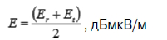 (3)
1.8. За потреби прогнозоване значення напруженості поля перераховується у базові втрати поширення радіохвиль за емпіричною формулою:
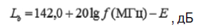 (4)
2. Процедура прогнозування втрат поширення іоносферних радіохвиль
2.1. Процедура прогнозування втрат поширення іоносферних (просторових) радіохвиль у діапазоні частот від 150 кГц до 1 700 кГц визначена Рекомендацією ITU-R P.1147. Вона базується на результатах експериментальних вимірювань у смугах частот, розподілених радіомовній службі, і застосовується переважно для прогнозування втрат поширення радіохвиль у нічний час на трасах загальною протяжністю від 50 км до 12 000 км.
2.2. Відповідно до положень цієї Рекомендації річне медіанне значення напруженості поля у нічний час розраховують за формулою:
(5)
де: E — річна медіана півгодинних медіанних значень напруженості поля для хвилерушійної сили передавача V, у визначений час t відносно заходу або сходу Сонця;
E₀ — річна медіана півгодинних медіанних значень напруженості поля для хвилерушійної сили передавача 300 В в еталонний час; визначається за кривими залежності E₀ від відстані в діапазонах низьких частот (далі — НЧ) та середніх частот (далі — СЧ) для постійних геомагнітних широт (коли G, L_{p} і R дорівнюють нулю, де R — міжнародне відносне число сонячних плям, згладжене за 12 місяців);
V — хвилерушійна сила передавача у дБ відносно еталонної хвилерушійної сили, V_{ет} = 300 В. Хвилерушійна сила є добутком напруженості поля, яка створюється передавачем у цій точці спостереження, і відстані від передавача до цієї точки за умови послаблення радіохвиль у вільному просторі (Земля не впливає на поширення радіохвиль);
G_{s} — поправка, яка враховує підсилення через вплив моря відповідно до пункту 2.4 цього розділу;
L_{p} — додаткові втрати, які виникають внаслідок явища деполяризації відповідно до підпункту 2.5 цього пункту;
Υ — постійна величина для різних діапазонів частот. Для діапазону НЧ Υ = 110,2. Для діапазону СЧ Υ = 107, за винятком трас, середні точки яких розташовані в частині Району 3 на південь від паралелі 11° південної широти (в таких випадках Υ = 110);
p — дальність нахильного розповсюдження відповідно до підпункту 2.6 цього пункту;
L_{a} — додаткові втрати, які виникають за рахунок іоносферного поглинання та пов’язаних з ним ефектів відповідно до пункту 2.7 цього пункту;
L_{t} — так звані погодинні втрати зазначено у пункті 2.8 цього пункту;
L_{r} — додаткові втрати, які враховують вплив сонячної активності, зазначені у підпункті 2.9 цього пункту.
2.3. Значення хвилерушійної сили передавача V розраховують за формулою:
V = P +G_{V} + G_{H}, (6)
де: P — випромінювана потужність, дБкВт;
G_{V} — коефіцієнт підсилення передавальної антени у вертикальній площині дБ;
G_{H} — коефіцієнт підсилення передавальної антени в горизонтальній площині, дБ. Для спрямованої антени значення G_{H} залежить від азимута випромінювання, тоді як для всеспрямованих антен G_{H} = 0.
2.4. Коефіцієнт підсилення за рахунок впливу моря, G_{S}, характеризує додаткове підсилення сигналу, коли передавач і/або приймач розташовані поблизу моря. Якщо приймач або передавач розташовані поблизу прісного водоймища, цей коефіцієнт не враховується. Коефіцієнт G_{S} розраховується за формулами:
G_{s} = G₀ –c₁ – c₂ для (c₁ + c₂) < G₀, (7)
G_{s} = 0₂ для (c₁ + c₂) ≥ G₀, (8)
де: G₀ — підсилення за рахунок впливу моря, коли приймач розташовується на узбережжі, а траса не закривається будь-якою частиною суші, дБ;
c₁ — поправка, яка враховує віддалення приймача від моря;
c₂ — поправка, яка враховує ширину водних каналів на морі або наявність островів. Якщо приймач і передавач розташовані поблизу моря, то G_{S} є сумою часткових коефіцієнтів, розрахованих відносно приймача і передавача.
У Рекомендації ITUR P.1147 наведено графік залежності значень G₀ від d для діапазонів НЧ і СЧ.
Значення поправки c₁ розраховується за формулами:
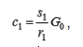 (9)
де: s₁ — відстань від приймача до моря, яка вимірюється по дузі «великого кол», км;
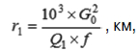 (10)
де: f — робоча частота, кГц;
Q₁ — постійний коефіцієнт; для НЧ Q₁ = 0,30, а для СЧ на Q₁ = 1,4.
Значення поправки c₂ розраховується за формулою:
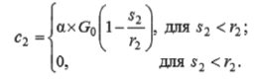 (11)
де: s₂ — віддалення приймача від наступної ділянки суші, яке вимірюється по дузі «великого кола», км;
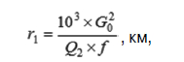 (12)
де: Q₂ — постійний коефіцієнт; для НЧ Q₂ = 0,25, а для СЧ на Q₁ = 1,25;
α — частина суші на ділянці траси від r₂ до s₂ (0 < α ≤ 1).
2.5. Додаткові втрати, які виникають за рахунок деполяризації L_{p}, розраховуються так. Для діапазону низьких частот вважається, що значення показника L_{p} дорівнює 0. Для діапазону середніх частот значення показника L_{p} розраховується за формулою:
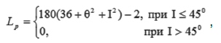 (13)
де: I — магнітний нахил на Північ або Південь (у градусах) в точці розміщення приймача;
θ — азимут траси у градусах, який обчислено відносно магнітного напрямку Схід — Захід так, що |θ| ≤ 90°.
У визначенні параметрів θ и I треба використовувати всесвітні карти магнітного нахилу і схилу, наведені в Рекомендації ITUR P.11474.
2.6. Для трас, протяжність яких становить більше ніж 1 000 км, значення дальності нахильного розповсюдження p обирається рівним відстані вздовж земної поверхні між передавачем та приймачем, d, км. Для коротших трас:
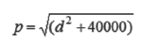 (14)
2.7. Коефіцієнт втрат, який враховує вплив явища іоносферного поглинання радіохвиль, їх фокусування, а також втрати в приймачі на трасах з неодноразовим відбиттям хвиль від Землі та іоносфери (траси з багатьма стрибками), розраховуються за формулою:
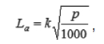 (15)
де: k — коефіцієнт основних втрат, k = 2π + 4,95 tg²Φ;
Φ — геомагнітна широта середньої точки траси. Північні широти вважаються позитивними, південні — негативними.
Для визначення параметра Φ можна скористатися всесвітньою картою геомагнітних широт, наведеною в Рекомендації ITUR P.11474.
Якщо визначене за картою значення Φ > +60°, у розрахунках вважають, що Φ = +60°. Якщо визначене за картою значення Φ < +60°, у розрахунках вважають, що Φ = –60°.
Якщо довжина траси становить більше ніж 3 000 км, її розділяють на дві рівні ділянки, для кожної з яких за допомогою вищенаведеного рівняння обчислюють відповідне значення k. Для обчислення значення напруженості поля використовується алгебраїчне середнє з двох значень k, отриманих для кожної з ділянок траси.
2.8. Графік погодинних втрат L_{t} наведено у Рекомендації ITUR P.11474. Час t обчислюється в годинах відносно часу сходу або заходу Сонця залежно від конкретного сценарію.
Для трас довжиною d < 2 000 км цей час обирається як час на поверхні Землі в середній точці траси. Для трас протяжністю більше ніж 2000 км він визначається в точках на відстані 750 км від кожної з сторін радіолінії, а обраний час належить до точки, де кут місця Сонця вищий. Великі значення погодинного коефіцієнта втрат у полудневий час не визначаються. Для цього проміжку часу використовується граничне значення коефіцієнта погодинних втрат, яке дорівнює 30 дБ.
Погодинні втрати не враховуються для трас, розташованих на високих широтах, та для сезонів, коли Сонце не сходить та не заходить.
2.9. Значення коефіцієнта втрат, який враховує вплив сонячної активності, залежать від діапазону використовуваних частот і розраховуються за формулами:
у діапазоні НЧ вважають, що L_{r} = 0 дБ;
у діапазоні СЧ, якщо |Φ| ≤ 45°, вважають, що L_{r} = 0 дБ;
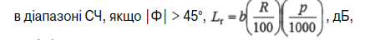 (16)
де: 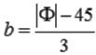, за винятком Європи, де b = 1.
Траси протяжністю більше ніж 3 000 км розділяються на дві рівні ділянки. Для кожної ділянки обчислюється своє значення L_{r}, після чого їх складають.
2.10. Еталонним вважається час через шість годин після заходу Сонця в точці S на земній поверхні. Якщо довжина траси не перевищує 2 000 км, то точка S знаходиться на її середині. На протяжніших трасах S розташовується на відстані 750 км вздовж «дуги великого кола» від приймача з пізнішим заходом Сонця.
2.11. Час заходу і сходу Сонця з точністю до ±2 хв для неполярних районів, таких де |α| < 65°, розраховується відповідно до нижченаведеного покрокового алгоритму.
Крок 1. | Визначення вихідних даних для розрахунку:  порядковий номер дня року — n;  приблизний місцевий час події (сходу Сонця, заходу Сонця) — Sʹ;  зенітний кут Сонця, в град — Z.
Крок 2. | Розраховується довгота в точці спостереження за формулою:  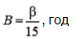 (17)
Крок 3. | Розраховується час події за формулою:  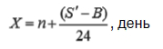 (18)
Крок 4. | Розраховується середня сонячна аномалія за формулою:  M = 0,985600X – 3,289, град (19)
Крок 5. | Розраховується довгота Сонця за формулою:  H = M + 1,916 sin M + 0,020 sin 2M + 282,634, град (20)
Крок 6. | Розраховується пряме сходження Сонця за формулою:  tg R_{s} = 0,91746 tg H (21)
Крок 7. | Розраховується схилення Сонця за формулою:  sin S = 0,39782 sin H (22)  Примітка. sin S може бути як від’ємною, так і додатною величиною, тоді як cos S завжди додатній.
Крок 8. | Розраховується місцевий часовий кут Сонця за формулою:  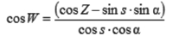 (23)  Якщо |cos W| > 1, немає ні сходу ні заходу Сонця. Для сходу Сонця 180 < W < 360, тоді як для заходу Сонця 0 < W < 180.
Крок 9 | Розраховується місцевий час події за формулою:  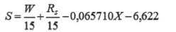 (24)  Для S повинна виконуватися умова 0 < S < 24. Якщо S > 24, розраховане значення треба збільшити або зменшити на число, кратне 24, щоб виконати зазначену умову. Оскільки S це місцевий час, то час у поясі можна розрахувати за формулою:  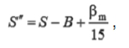 (25)  де β_{m} — довгота опорного меридіана.

Додаток 10
до Методики здійснення розрахунків
електромагнітної сумісності
(пункт 74 розділу III)
Прогнозування напруженості поля
для наземних служб і трас в діапазоні частот
від 30 МГц до 3 000 МГц на трасах «точка — зона»
1. Прогнозування значень напруженості поля за експериментальними графіками, наведеними в Рекомендації ITU-R Р.1546
1.1. Експериментальні графіки в Рекомендації ITU-R P.1546, отримані шляхом статистичного аналізу експериментальних даних, є графіками залежності медіанного значення напруженості поля на заданій відстані від передавача, яка перевищує 50 % місць для ефективної випромінюваної потужності (е.в.п.) передавача 1 кВт і визначених номінальних значень робочих параметрів РО.
1.2. Для проведення розрахунків відповідно до Рекомендації ITU-R P.1546 треба визначити вихідні значення таких робочих параметрів:
частота — f, МГц;
відсоток часу — p, %;
відстань між передавачем і приймачем — d, км;
висота передавальної і приймальної антен, відповідно h₁ та h₂, м.
1.3. У розрахунках треба враховувати такі умови і рекомендації:
криві для суходільних трас побудовані на основі даних, отриманих у двох умовах помірного клімату;
криві для морських трас побудовані на основі даних, отриманих у регіонах Середземного та Північного морів;
умови поширення радіохвиль в окремих регіонах світу можуть суттєво відрізнятися;
точний прогноз для різних регіонів можна отримати, враховуючи відповідні поправки;
в автоматизованих розрахунках треба використовувати таблиці напруженості поля, які розробляються Бюро радіозв’язку МСЕ.
1.4. Експериментальні графіки, представлені в Рекомендації ITU-R Р.1546, побудовані для таких номінальних значень робочих параметрів:
номінальні значення частоти: 100 МГц, 600 МГц та 2000 МГц;
номінальні значення відсотка часу: 50 %, 10 % та 1 %;
номінальні значення висоти передавальної антени (h₁): 10, 20, 37.5, 75, 150, 300, 600 та 1200 м.
Під час визначення параметра h₁ треба враховувати такі припущення:
1) для суходільних трас довжиною менше за 15 км за відсутності даних про рельєф місцевості h₁ визначається так:
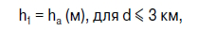 (1)
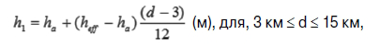 (2)
де: h_{a} — висота антени над землею;
h_{eff} — ефективна висота антени, яка відповідає висоті антени над висотою рельєфу місцевості, усередненій для значень відстані в діапазоні від 3 км до 15 км в напрямку приймальної антени;
2) для суходільних трас довжиною менше за 15 км, за наявності даних про рельєф місцевості, h₁ визначається так:
h₁ = h_{b}, м, (3)
де: h_{b} — ефективна висота антени, яка відповідає висоті антени над висотою рельєфу місцевості, усередненій для значень відстані в діапазоні 0,2d ÷ d км в напрямку приймача;
3) для суходільних трас, довших за 15 км, h₁ обирається рівною h_{eff} ;
4) для морських трас h₁ визначається як фактична висота антени над поверхнею моря;
5) номінальне значення висоти приймальної антени (h₂) обирається рівним репрезентативній висоті наземного покрову навколо місця розташування антени (не менше ніж 10 м); для суходільних трас і різних категорій місцевості репрезентативна висота наземного покрову (h_{реп}) має такі значення:
20 м — для району міста;
30 м — для району міста зі щільною забудовою;
10 м — для передмістя та для морських трас;
1) номінальні значення d наведено в таблиці 1.
Таблиця 1 Номінальні значення відстані поширення радіохвиль, км, використані під час побудови експериментальних графіків
1 | 10 | 19 | 60 | 110 | 200 | 425 | 650
2 | 11 | 20 | 65 | 120 | 225 | 450 | 675
3 | 12 | 25 | 70 | 130 | 250 | 475 | 700
4 | 13 | 30 | 75 | 140 | 275 | 500 | 725
5 | 14 | 35 | 80 | 150 | 300 | 525 | 750
6 | 15 | 40 | 85 | 160 | 325 | 550 | 775
7 | 16 | 45 | 90 | 170 | 350 | 575 | 800
8 | 17 | 50 | 95 | 180 | 375 | 600 | 900
9 | 18 | 55 | 100 | 190 | 400 | 625 | 1000

1.5. Якщо значення робочого параметра не збігається з одним із номінальних значень, значення напруженості поля треба розраховувати шляхом лінійної інтерполяції або екстраполяції значень, отриманих для номінальних значень робочих параметрів.
1.6. Прогнозування базових втрат поширення радіохвиль за експериментальними графіками, наведеними в Рекомендації ITU-R Р.1546-5, здійснюється за такими етапами (серед визначених етапів є такі, які виконуються лише у разі відповідності визначених умов етапу, умовам досліджуваного сценарію).
Етап 1. Визначаються тип траси поширення радіохвиль: суходільна, морська (над холодним або теплим морем) або змішана. Для змішаних трас визначають типи субтрас.
Етап 2. Визначаються вихідні значення робочих параметрів, для яких треба здійснити прогнозування значення напруженості поля, перелік яких визначено у підпункті 1.2 пунтку 1 цього додатка.
Етап 3. Якщо вихідне значення параметра p збігається з одним із номінальних значень, визначених у підпункті 1.4 пункту 1 цього додатка, для прогнозування напруженості поля використовується графік, побудований для цього номінального значення p.
Якщо вихідне значення параметра p не збігається з одним із номінальних значень, визначаються пари номінальних значень p_{inf} і p_{sup}, для чого використовують нижченаведені рекомендації.
Якщо виконано умови 1 % < p < 10 %, нижнє (p_{inf}) і верхнє (p_{sup}), номінальне значення p обирається рівними 1 % і 10 % відповідно. Якщо значення параметра р в межах від 10 % до 50 %, нижнє номінальне значення p_{inf} обирається рівним 10 %, а верхнє p_{sup} 50 % відповідно. Підсумкове значення напруженості поля для вихідного значення параметра p треба розраховувати шляхом лінійної інтерполяції (екстраполяції) відповідно до процедури етапу 10.
Коли вихідне значення p менше 1 % або більше 50 %, у розрахунках підсумкового значення напруженості поля процедуру інтерполяції треба замінити екстраполяцією.
Етап 4. Якщо вихідне значення параметра f збігається з одним із номінальних значень, визначених у підпункті 1.4 пункту 1 цього додатка, для прогнозування напруженості поля використовують графік, побудований для цього номінального значення f.
Якщо вихідне значення параметра f не збігається з одним із номінальних значень, визначають пари номінальних значень f_{inf} і f_{sup}, аналогічно до процедури етапу 3. Підсумкове значення напруженості поля для вихідного значення параметра f треба розраховувати шляхом лінійної інтерполяції (екстраполяції) відповідно до процедури етапу 9.
Етап 5. Якщо вихідне значення параметра d збігається з одним із номінальних значень, визначених в таблиці 1, для прогнозування напруженості поля використовують графік, побудований для цього номінального значення d.
Якщо вихідне значення параметра d не збігається з одним із номінальних значень, визначаються пари номінальних значень d_{inf} і d_{sup}, аналогічно до процедури етапів 3 і 4. Підсумкове значення напруженості поля для вихідного значення параметра d треба розраховувати шляхом лінійної інтерполяції (екстраполяції) відповідно до процедури етапу 8.6.
Етап 6. Для визначеного типу траси поширення радіохвиль виконуються процедури етапів 7–10.
Етап 7. Для нижнього номінального значення параметра p виконуються процедури етапів 8 і 9.
Етап 8. За відповідним графіком для нижнього номінального значення f_{inf} визначається напруженість поля, яка перевищує 50 % місць для вихідних значень параметрів h₁ і d з урахуванням значення h₂ і процедур етапів 8.1–8.4.
Етап 8.1. Якщо вихідне значення параметра h₁ >S10 м і збігається з одним із номінальних значень, визначених у пункті 1.4 розділу 1 цього додатка, значення напруженості поля визначається за відповідним графіком, наведеним в Рекомендації ITU-R Р.1546-5.
Якщо вихідне значення параметра h₁ лежить у межах від 10 м до 1 200 м і не збігається з одним із визначених номінальних значень параметра h₁, визначаються пари номінальних значень h_{inf} і h_{sup}, аналогічно до процедури етапів 3 і 4. У цьому разі значення напруженості поля розраховується за формулою:
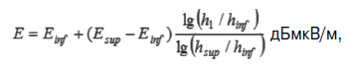 (4)
де: h_{inf} = 600 м, якщо h₁ > 1 200 м. В іншому разі — найближче номінальне значення h_{eff} менше за h₁;
h_{sup} = 1 200 м, якщо h₁ < 1200 м. В іншому разі — найближче номінальне значення h_{eff} більше за h₁;
E_{inf} — значення напруженості поля на заданій відстані для h_{inf};
E_{sup} — значення напруженості поля на заданій відстані для h_{sup}.
Етап 8.2. Для суходільних і змішаних трас, якщо вихідне значення параметра h₁ лежить в межах від 0 до 10 м, у розрахунках значення напруженості поля треба враховувати значення відстані до видимого обрію d_{H}(h), яке обчислюється за формулою:
(5)
де: h₁ — вихідне значення висоти антени передавача, м.
Етап 8.2.1. Якщо для вихідного значення параметра d виконується нерівність d < d_{H} (h₁), значення напруженості поля визначається за відповідним графіком для відстані d_{H}(h₁) і значення h₁=10 м з додаванням поправки ∆E:
E = E₁₀(d_{H} (10)) + ∆E = E₁₀(d_{H} (10))+E₁₀(d) – E₁₀(d_{H} (h₁)), дБмкВ/м, (6)
де: E₁₀(d) — значення напруженості поля на відстані d для h₁=10 м, що визначається за відповідним графіком;
E₁₀(d_{H} (h₁)) — значення напруженості поля на відстані d_{H}(h₁), що визначається за графіком для номінального значення h₁=10 м.
Етап 8.2.2. Якщо для вихідного значення параметра d виконується умова d ≥ d_{H} (h₁), значення напруженості поля розраховується за формулою:
E = E₁₀(d_{H} (10) + d – d_{H} (h₁)), дБмкВ/м (7)
Треба враховувати, що якщо виконується умова d_{H} (10) + d – d_{H} (h₁) > 1 000 км, значення напруженості поля розраховується за такою формулою:
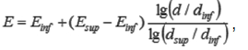 (8)
де: d_{inf} — передостаннє значення d у таблиці 1 цього додатка;
d_{sup} — останнє значення d у таблиці 1 цього додатка;
E_{inf} — значення напруженості поля для d_{inf}, дБмкВ/м;
E_{sup} — значення напруженості поля для d_{sup}, дБмкВ/м.
Етап 8.3. Для морських трас і значення h₁ ≥1 м у розрахунках значення напруженості поля треба враховувати значення відстані, на якій морська траса має просвіт у тій частині першої зони Френеля, радіус якої дорівнює 0,6 R_{F1} для реального значення h₁ і значення h₂ = 10 м:
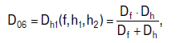 (9)
де: D_{f} = 0,0000389 f h₁ h₂,
D_{h} = 4,1(√h₁ + √h₂);
h₂ = 10 м.
Якщо d > D_{h1}, додатково розраховується значення відстані, на якій морська траса має просвіт у тій частині першої зони Френеля, радіус якої дорівнює 0,6 R_{F1}, для значення h₁ = 20 м і значення h₂ = 10 м, використовуючи вищенаведену формулу.
У такому разі значення напруженості поля для морської траси розраховується за однією з нижченаведених формул і визначених умов:
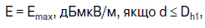 (10)
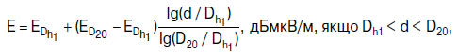 (11)
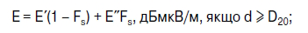 (12)
де: E_{max} — максимальне значення напруженості поля для вихідного значення відстані d,
E_{max} = E_{free} + E_{sea}, дБмкВ/м;
E_{free} — напруженість поля у вільному просторі (для е.в.п. = 1 кВт), E_{free} = 106,9 – 20 lg (d);
E_{sea} — посилення, яке виникає на морських трасах, E_{sea} = 2,38{1 – exp(–d / 8,94)} lg(50 / p);
E_{Dh1} — максимальне значення E_{max} для відстані D_{h1}, дБмкВ/м;
E_{D20} = E₁₀(D₂₀) + (E₂₀(D₂₀) – E₁₀(D₂₀)) lg(h₁ / 10) / lg(20 / 10), (13)
де: E₁₀(d) — напруженість поля за графіком для номінального значення h₁ = 10 м, інтерпольована для відстані d;
E₂₀(d) — напруженість поля за графіком для номінального значення h₁ = 20 м, інтерпольована для відстані d;
E′ = E₁₀(d) + (E₂₀(d) – E₁₀(d)) lg (h₁ / 10) / lg(20 / 10), (14)
де: E′′ — напруженість поля на відстані d, розрахована за формулою, визначеною для етапу 8.2;
F_{s} = (d – D₂₀) / d (15)
Етап 8.4. Якщо параметр h₁ має від’ємне значення, у розрахунках значення напруженості поля треба враховувати вплив дифракції на поширення радіохвиль, яка викликана найближчими природними перешкодами.
У такому разі розрахунки виконуються припускаючи, що h₁ = 0, враховуючи поправку C_{k1} до підсумкового значення напруженості поля, яка розраховується за формулою:
C_{k1} = 6,03 – J(ν), (16)
де: J(ν) — дифракційні втрати, які розраховуються за формулою або визначаються за графіком, наведеними в Рекомендації ITU-R Р.526, враховуючи, що для цього випадку значення параметра ν розраховують за формулою ν = K_{ν}θ_{eff2}, для ν > –0,7806 J(ν) = 0;
— ефективний кут просвіту місцевості, 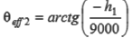;
K_{ν} — коефіцієнт, який має такі значення:
K_{ν} = 1,35 — для f = 100 МГц;
K_{ν} = 3,31 — для f = 600 МГц;
K_{ν} = 6,00 — для f = 2 000 МГц.
Етап 8.5. Якщо вихідне значення h₂ не збігається з одним з номінальних значень, визначених у пункті 1.4 розділу 1 цього додатка, до прогнозованого значення напруженості поля треба додати поправку, що розраховується відповідно до підпункту 2.1 пункту 2 цього додатка.
Етап 8.6. Якщо вихідне значення d не збігається з одним із номінальних значень, повторюється процедура етапів 8.1–8.4 для верхнього номінального значення d_{sup}.
Підсумкове значення напруженості поля для вихідного значення d розраховують за формулою:
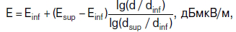 (17)
де: d_{inf} — найближче номінальне значення відстані, яке менше за d, км;
d_{sup} — найближче номінальне значення відстані, яке більше за d, км.
Етап 9. Якщо вихідне значення параметра f не збігається з номінальними, визначеними у підпункті 1.4 пункту 1 цього додатка, повторюється процедура етапу 8 для верхнього номінального значення f_{sup}.
Підсумкове значення напруженості для вихідного значення параметра f розраховують за формулою:
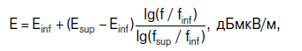 (18)
де: f — робоча частота РО, МГц;
f_{inf} — нижня номінальна частота, МГц;
f_{sup} — верхня номінальна частота, МГц;
E_{inf} — значення напруженості поля для f_{inf}, дБмкВ/м;
E_{sup} — значення напруженості поля для f_{sup}, дБмкВ/м.
Етап 9.1. Для морських трас, якщо вихідне значення f < 100 МГц, значення напруженості поля розраховується за формулами:
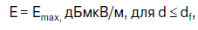 (19)
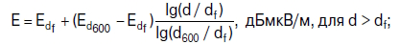 (20)
де: E_{max} — максимальне значення напруженості поля, дБмкВ/м;
E_{df} — максимальне значення напруженості поля на відстані d_{f»} дБмкВ/м;
d₆₀₀ — відстань, на якій траса має просвіт в 0,6 першої зони Френеля на частоті 600 МГц, яка розраховується за формулами:
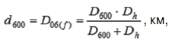 21)
де: D₆₀₀ = 0,02334 h₁ h₂;
D_{h} = 4,1(√h₁ + √h₂);
h₁, h₂ — висота передавальної і приймальної антен над гладкою поверхнею Землі;
d_{f} — відстань, на якій траса має просвіт в 0,6 зони Френеля на частоті f, де d_{f} = 0,0000389 f h₁ h₂;
E_{d600} — значення напруженості поля на відстані d₆₀₀.
Етап 10. Якщо вихідне значення p не збігається з одним із номінальних значень, визначених у підпункті 1.4 пункту 1 цього додатка, повторюється процедура етапів 8 і 9 для верхнього номінального значення p_{sup}.
Підсумкове значення напруженості поля для вихідного значення p розраховується за формулою:
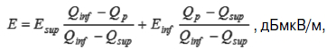 (22)
де: p — значення відсотка часу, для якого виконують прогнозування;
p_{inf} — нижнє номінальне значення p;
p_{sup} — верхнє номінальне значення p;
E_{inf} — значення напруженості поля для p_{іnf};
E_{inf} — значення напруженості поля для p_{sup};
Q_{p} = Q_{i} (p / 100);
Q_{inf} = Q_{i} (p_{inf} / 100);
Q_{sup} = Q_{i} (p_{sup} / 100);
Q_{i} (x) — обернена додаткова функція кумулятивного нормального розподілу (див. Рекомендацію ITU-R P.1546-4).
Етап 11. Прогнозування для змішаної траси виконується шляхом послідовного застосування процедури етапів 6–10 до кожної із субтрас.
У розрахунках треба враховувати такі рекомендації:
1) якщо змішана траса одночасно включає ділянки холодного і теплого моря, під час визначення напруженості поля для морської ділянки траси E_{sea}(d) використовуються графіки для теплого моря;
2) значення h₁ треба розраховувати, враховуючи, що висота поверхні моря визначається аналогічно до суходолу;
3) одне й те саме значення h₁ треба використовувати як для розрахунку значення напруженості поля для суходільної ділянки траси E_{land}(d), так і для морської ділянки траси E_{sea}(d);
4) якщо виконується умова h₁ < 3м, у розрахунках параметра E_{land}(d) можна використовувати дійсне значення h₁, тоді як у розрахунках параметра E_{sea}(d) треба використовувати тільки значення h₁ = 3 м.
Підсумкове значення напруженості поля на заданій відстані від передавача для змішаної траси розраховується за формулами:
E_{mixed} = (1 – A_{i}) · E_{land}(d_{total}) + A_{i} · E_{sea}(d_{total}), дБмкВ/м, (23)
де: A_{i} — коефіцієнт інтерполяції для змішаної траси, A_{i} = A₀(F_{sea})^{ν};
A₀(F_{sea}) — базовий коефіцієнт інтерполяції, який розраховується відповідно до методики, викладеної в Рекомендації ITU-R P.1546-5;
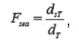 (24)
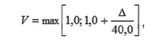 (25)
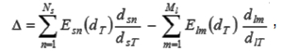 (26)
де: N_{s} — загальна кількість морських і берегових ділянок;
n — порядковий номер морської ділянки, n = 1, 2,..., N_{s};
M_{l} — загальна кількість суходільних ділянок;
m — порядковий номер суходільної ділянки траси, m = 1, 2,..., M_{l} ;
d_{sn} — довжина морської ділянки траси n, км;
d_{lm} — довжина суходільної ділянки траси m, км;
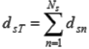 — загальна довжина морських ділянок траси;
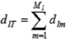— загальна довжина суходільних ділянок траси;
d_{T} = d_{sT} + d_{lT} — довжина всієї траси;
E_{sn}(d_{T}) — значення напруженості поля для відстані d_{T}, якщо вся траса проходить над морем;
E_{lm}(d_{T}) — значення напруженості поля для відстані d_{T}, якщо вся траса проходить над суходолом;
d_{total} — довжина змішаної траси;
E_{land}(d_{total}) і E_{sea}(d_{total}) — напруженість поля для суходільної і морської ділянки траси відповідно.
Етап 11.1. Якщо змішана траса перетинає дві і більше різнотипних ділянок, напруженість поля на заданій відстані від передавача розраховується за формулою:
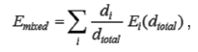 (27)
де: E_{i}(d_{total}) — напруженість поля для траси в зоні i;
d_{i} — довжина траси в зоні i.
Етап 11.2. Якщо в цьому сценарії є сполучення трьох або декількох ділянок на змішаній трасі, в яких є тільки одна межа між суходолом і морем або між суходолом і береговою зоною, напруженість поля на заданій відстані від передавача розраховується за формулою:
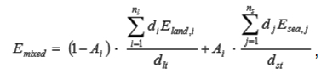 (28)
де: E_{land,i} і E_{sea,j} — напруженість поля для i-ї суходільної і j-ї морської ділянки траси відповідно;
d_{i}, d_{j} — довжина траси в зонах i та j;
d_{lt} — довжина всієї суходільної ділянки траси;
d_{st} — довжина всієї морської ділянки траси.
Етап 12. Для суходільних трас або у разі розташування приймальної антени на суходільній ділянці змішаної траси, за наявності даних для розрахованого значення напруженості поля визначають поправку на кут просвіту місцевості, яка розраховується відповідно до процедури, наведеної у підпункті 2.2 пункту 2 цього додатка.
Етап 13. За наявності даних про рельєф місцевості в розрахунках значення напруженості поля треба враховувати поправку на тропосферне розсіювання радіохвиль. У цьому разі прогнозоване значення напруженості поля розраховується відповідно до процедури, описаної у підпункті 2.3 пункту 2 цього додатка.
Етап 14. Якщо треба отримати значення напруженості поля для значення відсотка місць (L %), що відрізняється від номінального значення L=50 %, використовується процедура, описана в підпункті 2.4 пункту 2 цього додатка.
Етап 15. У разі потреби розраховане значення напруженості поля (з урахуванням усіх необхідних поправок) обмежується максимально можливим значенням, яке розраховується за формулами:
1) для морських трас:
E_{max} = E_{free} + E_{sea}, дБмкВ/м, (29)
де: E_{free} — напруженість поля у вільному просторі (для е.в.п. = 1 кВт), де E_{free} = 106,9–20 lg (d);
E_{sea} — посилення, яке виникає на морських трасах, E_{sea}=2,38{1—exp(—d/8,94)}lg(50/p);
2) для суходільних і змішаних трас:
E_{max} = E_{free}, дБмкВ/м (30)
Етап 16. У разі потреби розраховане значення напруженості поля перераховується у базові втрати поширення радіохвиль за формулою:
L_{b} = 139 – E + 20 lg f, дБ, (31)
де: L_{b} — базові втрати під час поширення радіохвиль;
E — прогнозоване значення напруженості поля для вихідних параметрів;
F — робоча частота РО, МГц.
2. Формули для розрахунку поправок до прогнозованого значення напруженості поля, які застосовуються у різних випадках.
2.1. Значення поправки Eʹ_{h2}, яка враховується, якщо значення висоти приймальної антени h₂ не збігається з номінальним значенням, наведеним у підпункті 1.4 розділу 1 цього додатка, розраховується відповідно до схеми, наведеної на малюнку 1 цього додатка.
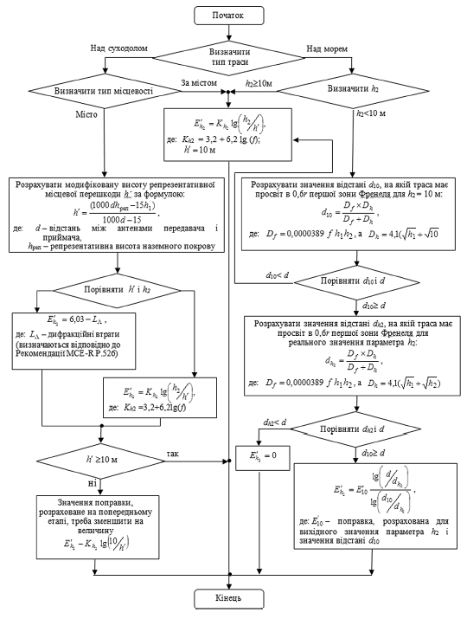
Малюнок 1 — Схема розрахунку поправки Eʹ_{h2}
2.2. Уточнююча поправка на кут просвіту місцевості для суходільних трас або у разі розташування приймальної антени на суходільній ділянці змішаної траси розраховується за формулою:
(32)
де: Jʹ(ν) і J(ν) – дифракційні втрати, які розраховуються згідно з Рекомендацією ITU-R Р.526, враховуючи, що νʹ = 0,036·√f, а ν = 0,0065 · θ_{tsa}·√f.
Значення кута просвіту місцевості розраховується за формулою:
(33)
де: θ — кут місця для лінії від приймальної антени, що проходить, не зачіпаючи топографічних перешкод, в напрямку передавальної антени на відстань до 16 км, але не виходить за останню.
У розрахунках поправки Eʹ_{θ} треба враховувати такі рекомендації:
1) під час визначення θ і θ_{r} кривизна поверхні Землі не враховується;
2) підсумкове значення θ_{tca} треба обмежити від +0,55° до +40,0°;
3) під час побудови експериментальних графіків для суходільної траси враховувалися втрати за рахунок типового екранування приймальної антени місцевості, що плавно закруглюється. Тому у разі малого позитивного кута, типового для положень приймальної антени, поправка на кут просвіту місцевості вважається нульовою;
4) якщо вихідне значення частоти f збігається з одним із номінальних значень, визначених у підпункті 1.4 пункту 1 цього додатка, значення поправки Eʹ_{θ} можна визначити за графіком на малюнку 2 цього додатка.
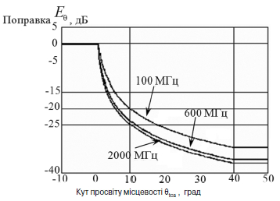
Малюнок 2 — Графіки залежності поправки Eʹ_{θ} від θ_{tca}
для номінальних значень f: 100 МГц, 600 МГц і 2 000 МГц
2.3. Прогнозоване значення напруженості поля, яке враховує прояв механізму тропосферного розсіювання радіохвиль на трасах з відомим рельєфом місцевості, розраховується двома послідовними кроками.
Крок 1. Розраховується кут розсіювання на трасі θ_{s}, використовуючи формулу:
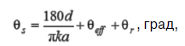 (34)
де: θ_{eff} — кут просвіту місцевості для передавальної антени в градусах, незалежно від того, яке значення має h₁, додатне або від’ємне;
θ — кут просвіту місцевості для приймальної антени в градусах, розрахований за формулою, наведеною у підпункті 2.2 пункту 2 цього додатка;
d — довжина траси, км;
a = 6 370 км, радіус Землі;
k = 4/3, ефективний коефіцієнт радіуса Землі для медіанних умов рефракції.
Крок 2. Перевіряють виконання умови θ_{s} < 0.
Якщо ця умова не виконується, для реального значення параметра θ_{s} розраховується значення напруженості поля, яке враховує прояв механізму тропосферного розсіювання радіохвиль E_{ts}, за формулою:
(35)
де: L_{f} — втрати, що залежать від частоти:
L_{f} = 5 × lg (f) – 2,5 × [lg (f) – 3,3]^{2,} дБ; (36)
N₀ = 325, для помірного клімату;
G_{t} — посилення, значення якого залежить від часу:
G_{t} = 10,1 × [–lg(0,02р)]^{0,7}, дБ. (37)
Якщо ця умова виконується, розраховане значення кута розсіювання на трасі вважають рівним θ_{s} = 0, а значення напруженості поля розраховується за вищенаведеною формулою.
2.4. У разі розташування приймальної антени на суходільній трасі або поблизу суходолу на морській трасі (ділянці траси) значення напруженості поля E(L%), що буде перевищуватися для L % місць, розраховується за формулою:
(38)
де: Q_{i}(x) — зворотний додатковий кумулятивний нормальний розподіл залежно від імовірності;
δ_{l}(f) — стандартне відхилення гаусівського розподілу місцевих середніх значень у розглянутій зоні.
Треба зауважити, що Рекомендація ITU-R Р.1546 не дійсна для значень L < 1 % і L > 99 %.
Значення стандартного відхилення залежать від частоти і типу середовища поширення радіохвиль. Як приклад, в таблиці 2 цього додатка наведено типові значення параметра δ_{l}(f), які можна використовувати в розрахунках ЕМС РО аналогового і цифрового радіомовлення.
Таблиця 2 Значення стандартного відхилення, які використовуються в окремих випадках під час аналізування ЕМС РО радіомовної служби
 | Значення стандартного відхилення δ_{l}(f), дБ
 | 100 МГц | 600 МГц | 2 000 МГц
Аналогове радіомовлення | 8,3 | 9,5 | —
Цифрове радіомовлення | 5,5 | 5,5 | 5,5

Додаток 11
до Методики здійснення розрахунків
електромагнітної сумісності
(пункт 82 розділу III)
Значення захисних відношень
1. Значення захисних відношень для РО аналогового телевізійного мовлення
1.1. Значення захисних відношень для РО аналогових телевізійного мовлення визначені Рекомендацією ITU-R BT.655.
1.2. У разі радіозавади по суміщеному каналу значення захисних відношень визначені для випадку, коли полярність модуляції корисного сигналу і радіозавади однакові. Якщо полярність модуляції корисного сигналу негативна, а полярність радіозавади позитивна, значення захисного відношення треба збільшити на 2 дБ. Якщо полярність модуляції корисного сигналу позитивна, а полярність радіозавади негативна, значення захисних відношень треба зменшити на 2 дБ.
Для тропосферної радіозавади, коли рознесення несучих частот корисного сигналу та радіозавади не перевищує 1 000 Гц, значення захисного відношення становить 45 дБ, незалежно від співвідношення частот рядків обох сигналів.
Значення захисних відношень, виміряні з однаковими частотами рядків корисного сигналу і радіозавади, коли рознесення їхніх несучих частот кратне долям частоти рядків f_{стр}, наведені в таблиці 1 цього додатка.
Таблиця 1
Режим | Завада | Кратність (1/12) × f_{стр}
Режим | Завада | 0 | 1 | 2 | 3 | 4 | 5 | 6 | 7 | 8 | 9 | 10 | 11 | 12
ЗНЧ | тропосферна | 45 | 44 | 40 | 34 | 30 | 28 | 27 | 28 | 30 | 34 | 40 | 44 | 45
ЗНЧ | постійна | 52 | 51 | 48 | 44 | 40 | 36 | 33 | 36 | 40 | 44 | 48 | 51 | 52
ЗНЧ | порогова | 61 | 60 | 57 | 54 | 50 | 45 | 42 | 45 | 50 | 54 | 57 | 60 | 61
Точне ЗНЧ | тропосферна | 32 | 34 | 30 | 26 | 22 | 22 | 24 | 22 | 22 | 26 | 30 | 34 | 38
Точне ЗНЧ | постійна | 36 | 38 | 34 | 30 | 27 | 27 | 30 | 27 | 27 | 30 | 34 | 38 | 42
Точне ЗНЧ | порогова | 42 | 44 | 40 | 36 | 36 | 39 | 42 | 39 | 36 | 36 | 40 | 44 | 48

Значення захисних відношень, наведені в таблиці 1 цього додатка (крім першої колонки), справедливі і для більших значень ЗНЧ, до (36 / 12) × f_{стр} (приблизно ±50 Гц). Однакові значення захисних відношень необхідні для ЗНЧ, що дорівнює n, n + 12, n + 24 (n — значення ЗНЧ з урахуванням кратності).
1.3. Значення захисних відношень для радіозавад по суміжних каналах визначені для корисного сигналу і сигналу радіозавади зображення та відповідають випадку тропосферної радіозавади. Для постійної радіозавади ці значення треба збільшити на 10 дБ.
Для діапазону дуже високих частот (далі — ДВЧ) значення захисних відношень, наведені нижче, визначені для випадку виникнення радіозавад по нижніх суміжних каналах, коли рознесення несучих частот корисного сигналу зображення і сигналу радіозавади звукового супроводу становить 1,5 МГц, а відношення потужності корисного сигналу зображення і сигналу радіозавади звукового супроводу становить 10 дБ:
для частотно-модульованого сигналу звукового супроводу: мінус 9 дБ;
для амплітудно-модульованого сигналу звукового супроводу: мінус 8 дБ.
Для діапазону ультрависоких частот (далі — УВЧ) значення захисних відношень (наведені в таблиці 2 цього додатка) визначені для випадку виникнення радіозавад по нижніх суміжних каналах і для відношення потужності корисного сигналу зображення і сигналу радіозавади звукового супроводу 10 дБ.

Таблиця 2
Завада  Корисний сигнал | Захисне відношення, дБ
Завада  Корисний сигнал | G | D, K
G | –9 | –9
D, K | –9 | –9

Для діапазонів ДВЧ та УВЧ і випадку виникнення радіозавад по верхніх суміжних каналах значення захисних відношень становлять:
для систем D i K: мінус 6 дБ;
для інших систем: мінус 12 дБ.
1.4. Значення захисного відношення у разі радіозавади по дзеркальному каналу треба визначати шляхом віднімання значення режекції дзеркального каналу, наведеного в таблиці 3 цього додатка, від потрібного значення захисного відношення для випадку радіозавади в каналах, що перекриваються.
Таблиця 3
Режекція дзеркального каналу | ДВЧ | УВЧ
D, K/SECAM | 45 | 30
Інші системи | — | 40

У таблицях 4 та 5 цього додатка наведені значення захисних відношень для випадку тропосферних і постійних радіозавад по дзеркальних каналах у УВЧ діапазоні відповідно.
Таблиця 4
Завада  (тропосферна)  Корисний сигнал | Захисне відношення, дБ |  | Дзеркальний канал | Тип сигналу
Завада  (тропосферна)  Корисний сигнал | G | D, K (SECAM) |  | корисний | завада
G  (IFv=38.9 МГц) | –1 | –12 | n + 9 | Зображення | Звук
D, K (SECAM)  (IFv =38.0 MГц) | 2 | –12 | n + 8 | Зображення  G, H: Звук | Звук
D, K (SECAM)  (IFv =38.0 MГц) | 13 | 13 | n + 9 | Зображення | Зображення

Таблиця 5
Завада  (постійна)  Корисний сигнал | Захисне відношення, дБ |  | Дзеркальний канал | Тип сигналу
Завада  (постійна)  Корисний сигнал | G | D, K (SECAM) |  | корисний | завада
G  (IFv=38.9 МГц) | 6 | –5 | n + 9 | Зображення | Звук
D, K (SECAM)  (IFv =38.0 MГц) | 9 | –7 | n + 8 | Зображення  G, H: Звук | Звук
D, K (SECAM)  (IFv =38.0 MГц) | 21 | 21 | n + 9 | Зображення | Зображення

1.5. Значення захисних відношень для тропосферних та постійних радіозавад в каналах, що перекриваються, наведено графіками на малюнках 1 і 2 та в таблицях 6 і 7 цього додатка. Ці значення були визначені для випадку захисту корисного сигналу зображення з негативною модуляцією від гармонічного сигналу радіозавади. Поправки, які треба врахувати для позитивно модульованих сигналів і для інших типів потенційно небезпечних сигналів, наведені в таблиці 8 цього додатка.
Коли завадою є телевізійний сигнал, захисне відношення розраховують окремо для сигналу радіозавади зображення і сигналу звукового супроводу.
Якщо сигналом радіозавади є частото-модульований сигнал звукового супроводу, значення захисних відношень, наведені в цьому пункті, не застосовуються у разі використання режимів роботи з простим і точним зміщенням несучих частот. Зменшення на 2 дБ відносно режиму без ЗНЧ (криві А і Аʹ) досягається використанням режиму з простим ЗНЧ у частотному діапазоні сигналу яскравості від 3/12 до 9/12 частоти рядків, а також у межах діапазону сигналу кольору з частотою рядків 0/12, 1/12, 5/12, 6/12, 7/12, 11/12 і 12/12.
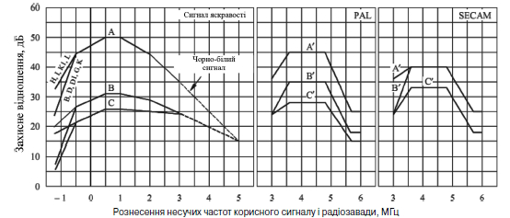
Малюнок 1 — Значення захисних відношень
для тропосферної радіозавади в каналах, що перекриваються
Таблиця 6
ЗНЧ |  | Графік малюнка 1 | Δf, МГц
 |  | Графік малюнка 1 | градація яскравості |  |  |  |  |  |  |  |  | PAL |  |  | SECAM
 |  | Графік малюнка 1 | -1,25 | -1,25 | -0,5 | 0,0 | 0,5 | 1,0 | 2,0 | 3,0 | 3,6–4,8 |  | 5,7–6,0 | 3,6–4.8 |  | 5,7–6,0
1 |  | 2 | 3 | 4 | 5 | 6 | 7 | 8 | 9 | 10 | 11 |  | 12 | 13 |  | 14
0 | Просте | А, В′ | 32 | 23 | 44 | 47 | 50 | 50 | 44 | 36 | 35 |  | 18 | 40 |  | 25
0 | Точне | С′ | 23 | 11 | 32 | 34 | 40 | 40 | 37 | 31 | 28 |  | 15 | 33 |  | 18
1 | Просте |  | 31 | 20 | 43 | 46 | 49 | 49 | 42 | 34 | 39 |  | 20 | 40 |  | 25
1 | Точне |  | 23 | 11 | 33 | 36 | 39 | 39 | 36 | 31 | 31 |  | 16 | 33 |  | 18
2 | Просте |  | 28 | 17 | 39 | 42 | 45 | 45 | 39 | 32 | 42 |  | 22 | 40 |  | 25
2 | Точне |  | 21 | 9 | 29 | 32 | 35 | 35 | 33 | 29 | 34 |  | 17 | 33 |  | 18
3 | Просте | А′ | 25 | 13 | 34 | 36 | 39 | 39 | 35 | 29 | 45 |  | 25 | 40 |  | 25
3 | Точне | В′ | 19 | 7 | 25 | 28 | 31 | 31 | 29 | 26 | 35 |  | 18 | 33 |  | 18
4 | Просте |  | 22 | 10 | 30 | 32 | 35 | 35 | 32 | 27 | 42 |  | 22 | 40 |  | 25
4 | Точне | С | 17 | 5 | 22 | 24 | 26 | 26 | 25 | 24 | 34 |  | 17 | 33 |  | 18
5 | Просте |  | 20 | 8 | 28 | 30 | 32 | 32 | 30 | 25 | 39 |  | 20 | 40 |  | 25
5 | Точне | С | 17 | 5 | 22 | 25 | 26 | 26 | 25 | 24 | 31 |  | 16 | 33 |  | 18
6 | Просте | В, В′ | 19 | 7 | 27 | 29 | 31 | 31 | 29 | 24 | 35 |  | 18 | 40 |  | 25
6 | Точне | С′ | 17 | 5 | 24 | 26 | 28 | 28 | 26 | 24 | 28 |  | 15 | 33 |  | 18
7 | Просте | В′ | 20 | 8 | 28 | 30 | 32 | 32 | 30 | 25 | 35 |  | 18 | 40 |  | 25
7 | Точне | С,С′ | 17 | 5 | 22 | 24 | 26 | 26 | 25 | 24 | 28 |  | 15 | 33 |  | 18
8 | Просте |  | 22 | 10 | 33 | 32 | 35 | 35 | 32 | 27 | 39 |  | 20 | 40 |  | 25
8 | Точне | С | 17 | 5 | 22 | 24 | 26 | 26 | 25 | 24 | 31 |  | 16 | 33 |  | 18
9 | Просте |  | 25 | 13 | 34 | 36 | 39 | 39 | 35 | 29 | 42 |  | 22 | 40 |  | 25
9 | Точне |  | 19 | 7 | 25 | 28 | 31 | 31 | 29 | 26 | 34 |  | 17 | 33 |  | 18
10 | Просте |  | 28 | 17 | 39 | 42 | 45 | 45 | 39 | 32 | 39 |  | 20 | 40 |  | 25
10 | Точне |  | 21 | 9 | 29 | 32 | 35 | 35 | 33 | 29 | 31 |  | 16 | 33 |  | 18
11 | Просте | В′ | 31 | 20 | 43 | 46 | 49 | 49 | 42 | 34 | 35 |  | 18 | 40 |  | 25
11 | Точне | С′ | 23 | 11 | 33 | 36 | 39 | 39 | 36 | 31 | 28 |  | 15 | 33 |  | 18
1 |  | 2 | 3 | 4 | 5 | 6 | 7 | 8 | 9 | 10 | 11 |  | 12 | 13 |  | 14
12 | Просте | А, В′ | 32 | 23 | 44 | 47 | 50 | 50 | 44 | 36 | 35 |  | 18 | 40 |  | 25
12 | Точне | С′ | 23 | 11 | 32 | 40 | 40 | 40 | 37 | 31 | 28 |  | 15 | 33 |  | 18
Система |  |  | H, I, K1, L | B, D, D1, G, K |  |  |  |  |  |  |  |  | B, D1, G: діапазон 5.3–6.0 МГц | D/ SECAM  і  K/ SECAM: додати 5 дБ. |  | B, D1, G: діапазон 5.3–6.0 МГц
Захисне відношення, дБ

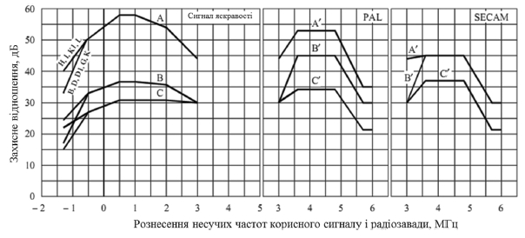
Малюнок 2 — Значення захисних відношень
для постійної радіозавади в каналах, що перекриваються
Таблиця 7
ЗНЧ |  | Графік малюнка 2 | Δf, МГц
 |  | Графік малюнка 2 | градація яскравості |  |  |  |  |  |  |  | PAL |  | SECAM
 |  | Графік малюнка 2 | -1,25 | -1,25 | -0,5 | 0,0 | 0,5 | 1,0 | 2,0 | 3,0 | 3,6–4,8 | 5,7–6,0 | 3,6–4.8 | 5,7–6,0
1 |  | 2 | 3 | 4 | 5 | 6 | 7 | 8 | 9 | 10 | 11 | 12 | 13 | 14
0 | Просте | А, В′ | 40 | 32 | 50 | 54 | 58 | 58 | 54 | 44 | 45 | 30 | 45 | 30
0 | Точне | С′ | 30 | 22 | 37 | 38 | 44 | 44 | 42 | 36 | 34 | 21 | 37 | 21
1 | Просте |  | 38 | 30 | 49 | 53 | 57 | 57 | 53 | 43 | 48 | 32 | 45 | 30
1 | Точне |  | 29 | 22 | 38 | 40 | 42 | 42 | 41 | 36 | 36 | 22 | 37 | 21
2 | Просте |  | 30 | 23 | 42 | 46 | 50 | 50 | 46 | 38 | 53 | 35 | 45 | 30
2 | Точне |  | 24 | 17 | 30 | 32 | 34 | 34 | 33 | 31 | 40 | 26 | 37 | 21
3 | Просте | А′ | 28 | 21 | 38 | 42 | 45 | 45 | 42 | 35 | 51 | 33 | 45 | 30
3 | Точне |  | 22 | 15 | 27 | 29 | 31 | 31 | 31 | 30 | 39 | 24 | 37 | 21
4 | Просте |  | 26 | 19 | 35 | 38 | 41 | 41 | 38 | 32 | 48 | 32 | 45 | 30
4 | Точне | С | 22 | 15 | 27 | 29 | 31 | 31 | 31 | 30 | 36 | 22 | 37 | 21
5 | Просте |  | 24 | 17 | 33 | 35 | 37 | 37 | 36 | 30 | 45 | 30 | 45 | 30
5 | Точне | С | 23 | 16 | 29 | 32 | 33 | 33 | 32 | 30 | 34 | 21 | 37 | 21
6 | Просте | В, В′ | 26 | 19 | 35 | 38 | 41 | 41 | 38 | 32 | 45 | 30 | 45 | 30
6 | Точне | С′ | 22 | 15 | 27 | 29 | 31 | 31 | 31 | 30 | 34 | 21 | 37 | 21
7 | Просте | В′ | 28 | 21 | 38 | 42 | 45 | 45 | 42 | 35 | 48 | 32 | 45 | 30
7 | Точне | С,С′ | 22 | 15 | 27 | 29 | 31 | 31 | 31 | 30 | 36 | 22 | 37 | 21
8 | Просте |  | 30 | 23 | 42 | 46 | 50 | 50 | 46 | 38 | 51 | 33 | 45 | 30
8 | Точне | С | 24 | 17 | 30 | 32 | 34 | 34 | 33 | 31 | 39 | 24 | 37 | 21
9 | Просте |  | 34 | 27 | 46 | 50 | 55 | 55 | 51 | 41 | 48 | 32 | 45 | 30
9 | Точне |  | 27 | 20 | 34 | 36 | 38 | 38 | 37 | 34 | 36 | 22 | 37 | 21
10 | Просте |  | 38 | 30 | 49 | 53 | 57 | 57 | 53 | 43 | 45 | 30 | 45 | 30
10 | Точне |  | 29 | 22 | 38 | 40 | 42 | 42 | 41 | 36 | 34 | 21 | 37 | 21
11 | Просте | В′ | 40 | 32 | 50 | 54 | 58 | 58 | 54 | 44 | 45 | 30 | 45 | 30
11 | Точне | С′ | 30 | 22 | 37 | 44 | 44 | 44 | 42 | 36 | 34 | 21 | 37 | 21
12 | Просте | А, В′ | 30 | 23 | 42 | 46 | 50 | 50 | 46 | 38 | 53 | 35 | 45 | 30
12 | Точне | С′ | 24 | 17 | 30 | 32 | 34 | 34 | 33 | 31 | 40 | 26 | 37 | 21
Система |  |  | H, I, K1, L | B, D, D1, G, K |  |  |  |  |  |  |  | B, D1, G: діапазон 5.3–6.0 МГц | D/SECAM  і  K/SECAM: додати 5 дБ. | B, D1, G: діапазон 5.3–6.0 МГц
Захисне відношення, дБ

Таблиця 8
Завада  Корисний  сигнал | Значення поправки, дБ
Завада  Корисний  сигнал | гармонічний сигнал | сигнал зображення з негативною модуляцією | сигнал зображення з позитивною модуляцією | частотна модуляція звукового супроводження | амплітудна модуляція звукового супроводження
Сигнал зображення з негативною модуляцією | 0 | –2 | 0 | 0 | +4
Сигнал зображення з позитивною модуляцією | –2 | –4 | –2 | –2 | +2

1.6. Значення захисних відношень для випадку впливу радіозавад від систем наземного цифрового звукового мовлення стандарту T-DAB на РО аналогове телебачення (корисним сигналом є сигнал зображення) наведені на малюнку 3 і в таблиці 9 цього додатка. Значення захисних відношень визначені для негативно модульованого сигналу зображення, завадою для якого є сигнал COFDM із шириною спектра 1,5 МГц. Для позитивно модульованого сигналу зображення у смузі частот від 1 МГц до 5 МГц наведене значення захисного відношення треба зменшити на 2 дБ.
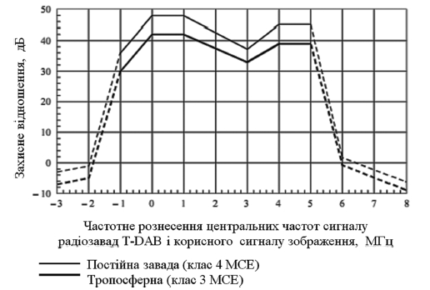
Малюнок 3 — Значення захисних відношень для випадку впливу радіозавад радіообладнання
стандарту T-DAB на РО аналогового телебачення
Таблиця 9
Захисне відношення, дБ | Різниця частот між центральними частотами корисного сигналу і сигналу радіозавади, МГц
Захисне відношення, дБ | градація яскравості |  |  |  |  |  |  |  | градація кольору
Захисне відношення, дБ | –3,0 | –2,5 | –2,0 | –1,0 | 0,0 | 1,0 | 3,0 | 4,0 |  | 5,0 | 6,0 | 6,5 | 7,0 | 7,5 | 8,0
Тропосферна завада | –7 | –6 | –5 | 30 | 42 | 42 | 33 | 39 |  | 39 | –1 | –3 | –5 | –7 | –9
Постійна завада | –3 | –2 | –1 | 36 | 48 | 48 | 37 | 45 |  | 45 | 2 | 0 | –2 | –4 | –6
Примітка |  |  | Тільки B/PAL, D1/PAL |  |  |  |  |  |  |  | Тільки B/PAL, D1/PAL | Тільки B/PAL, І/PAL | Тільки B/PAL, І/PAL, D/PAL, D1/PAL | B/PAL, І/PAL, D/PAL, D1/PAL
2. Значення захисних відношень для аналогового РО звукового ДВЧ ЧМ радіомовлення
2.1. Значення захисних відношень для аналогового РО звукового ДВЧ ЧМ радіомовлення визначені положеннями Регіональної угоди «Женева-84» стосовно використання діапазону частот від 87,5 МГц до 108 МГц для частотної модуляції звукового радіомовлення.
2.2. Значення захисних відношень, наведені нижче, визначені для таких класів систем звукового мовлення:
система 1 — монофонічне мовлення (максимальна девіація ± 75 кГц);
система 2 — монофонічне мовлення (максимальна девіація ± 50 кГц);
система 3 — стереофонічне мовлення, полярна модуляція (максимальна девіація ± 75 кГц);
система 4 — стереофонічне мовлення, пілот-тон (максимальна девіація ± 75 кГц);
система 5 — стереофонічне мовлення, пілот-тон (максимальна девіація ± 50 кГц).
2.3. Значення захисних відношень, необхідні для забезпечення задовільного монофонічного прийому протягом 99 % часу для системи 1, наведені на малюнку 4 (крива M 1 — для постійної радіозавади, крива М 2 — для тропосферної радіозавади) і в таблиці 10 (для фіксованих значень частотного рознесення між несучими частотами корисного сигналу і радіозавади) цього додатка.
2.4. Значення захисних відношень, необхідні для забезпечення задовільного монофонічного прийому протягом 99 % часу для системи 2, наведені на малюнку 5 (крива M 1 — для постійної радіозавади, крива М 2 — для тропосферної радіозавади) і в таблиці 11 (для фіксованих значень частотного рознесення між несучими частотами корисного сигналу і радіозавади) цього додатка.
2.5. Значення захисних відношень, необхідні для забезпечення задовільного стереофонічного прийому протягом 99 % часу для системи 4, наведені на малюнку 4 (крива S 1 — для постійної радіозавади, крива S 2 — для тропосферної радіозавади) і в таблиці 10 (для фіксованих значень частотного рознесення між несучими частотами корисного сигналу і радіозавади) цього додатка.
2.6. Значення захисних відношень для систем 5 наведено на малюнку 5 (крива S1 — для постійної радіозавади, крива S2 — для тропосферної радіозавади) і в таблиці 11 (для фіксованих значень частотного рознесення між несучими частотами корисного сигналу і радіозавади) цього додатка.
2.7. Значення захисних відношень для систем 3, необхідні для забезпечення задовільного стереофонічного прийому протягом 99 % часу у разі тропосферної радіозавади або постійної радіозавади, для різних значень максимальної девіації частоти корисного сигналу і сигналу радіозавади наведені в таблиці 12 цього додатка.
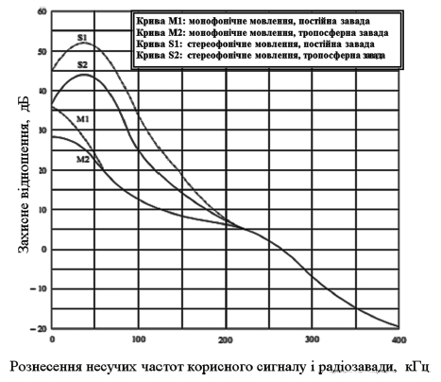
Малюнок 4 — Значення захисних відношень для систем класів 1 і 4
Таблиця 10
Рознесення несучих частот корисного сигналу і радіозавади (кГц) | Значення захисних відношень, дБ, для максимального значення девіації частоти ±75 кГц
 | монофонічні системи |  | стереофонічні системи
 | постійна завада | тропосферна завада | постійна завада | тропосферна завада
1 | 2 | 3 | 4 | 5
0 | 36 | 28 | 45 | 37
25 | 31 | 27 | 51 | 43
1 | 2 | 3 | 4 | 5
50 | 24 | 22 | 51 | 43
75 | 16 | 16 | 45 | 37
100 | 12 | 12 | 33 | 25
150 | 8 | 8 | 18 | 14
200 | 6 | 6 | 7 | 7
250 | 2 | 2 | 2 | 2
300 | -7 | -7 | -7 | -7
350 | -15 | -15 | -15 | -15
400 | -20 | -20 | -20 | -20

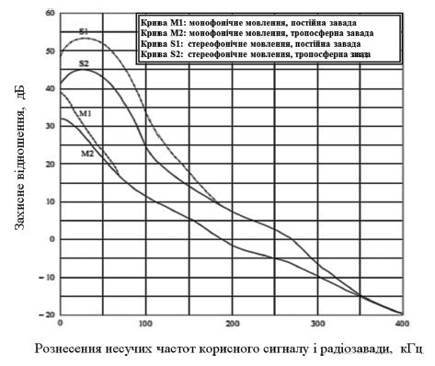
Малюнок 5 — Значення захисних відношень для систем класів 2 і 5
Таблиця 11
Рознесення несучих частот корисного сигналу і радіозавади, кГц | Значення захисних відношень, дБ, для максимального значення девіації частоти ±50 кГц
 | монофонічні системи |  | стереофонічні системи
 | постійна завада | тропосферна завада | постійна завада | тропосферна завада
1 | 2 | 3 | 4 | 5
0 | 39 | 32 | 49 | 41
25 | 32 | 28 | 53 | 45
50 | 24 | 22 | 51 | 43
1 | 2 | 3 | 4 | 5
75 | 15 | 15 | 45 | 37
100 | 12 | 12 | 33 | 25
125 | 7.5 | 7.5 | 25 | 18
150 | 6 | 6 | 18 | 14
175 | 2 | 2 | 12 | 11
200 | -2.5 | -2.5 | 7 | 7
225 | -3.5 | -3.5 | 5 | 5
250 | -6 | -6 | 2 | 2
275 | -7.5 | -7.5 | 0 | 0
300 | -10 | -10 | -7 | -7
325 | -12 | -12 | -10 | -10
350 | -15 | -15 | -15 | -15
375 | -17.5 | -17.5 | -17.5 | -17.5
400 | -20 | -20 | -20 | -20

Таблиця 12
Рознесення несучих частот корисного сигналу і радіозавади, кГц | Максимальна девіація: корисний ПРД ±50 кГц,  завадовий ПРД ±75 кГц |  | Максимальна девіація: корисний ПРД ±75 кГц,  завадовий ПРД ±50 кГц
 | значення захисного відношення, дБ, для монофонічних систем |  | значення захисного відношення дБ, для стереофонічних систем
 | постійна завада | тропосферна завада | постійна завада | тропосферна завада
0 | 49 | 41 | 45 | 37
25 | 53 | 45 | 51 | 43
50 | 51 | 43 | 51 | 43
75 | 45 | 37 | 45 | 37
100 | 33 | 25 | 33 | 25
125 | 25 | 18 | 24.5 | 18
150 | 18 | 14 | 18 | 14
175 | 12 | 11 | 11 | 10
200 | 7 | 7 | 7 | 7
225 | 5 | 5 | 4.5 | 4.5
250 | 2 | 2 | 2 | 2
275 | 0 | 0 | –2 | –2
300 | –7 | –7 | –7 | –7
325 | –10 | –10 | –11.5 | –11.5
350 | –15 | –15 | –15 | –15
375 | –17.5 | –17.5 | –17.5 | –17.5
400 | –20 | –20 | –20 | –20

3. Значення захисних відношень для РО аналогового звукового радіомовлення,
які працюють у діапазоні середніх і довгих хвиль
Наведені у цьому розділі значення захисних відношень для флуктуаційного корисного сигналу і сигналу радіозавади визначено для району «північ» не менш як для 50 % загальної кількості ночей за рік.
3.1. Значення захисних відношень для РО аналогового звукового радіомовлення, які працюють у діапазоні середніх і довгих хвиль, у разі радіозавади по суміщеному каналу становлять:
для постійного корисного сигналу і постійного або флуктуаційного сигналу радіозавади — мінус 30 дБ;
для флуктуаційного корисного сигналу і постійного або флуктуаційного сигналу радіозавади — мінус 27 дБ;
для корисного сигналу, якому заважає сигнал від передавача тієї самої синхронної мережі — мінус 8 дБ.
3.2. Значення захисних відношень у разі радіозавади по суміжному каналу визначені для таких випадків:
Випадок А. Застосовується обмежений коефіцієнт компресії модуляції, а ширина спектра сигналу модуляції звукової частоти становить 10 кГц. Значення захисного відношення дорівнює 9 дБ.
Випадок Б. Застосовується високий коефіцієнт компресії модуляції (принаймні, на 10 дБ більше ніж у випадку А), а ширина спектра сигналу модуляції звукової частоти становить 10 кГц. Значення захисного відношення дорівнює 7 дБ.
Випадок В. Застосовується обмежений коефіцієнт компресії модуляції, а ширина спектра сигналу модуляції звукової частоти становить 4,5 кГц. Значення захисного відношення дорівнює 5 дБ.
Випадок Г. Застосовується високий коефіцієнт компресії модуляції, а ширина спектра сигналу модуляції звукової частоти становить 4,5 кГц. Значення захисного відношення дорівнює 0 дБ.
Наведені вище значення захисних відношень застосовуються лише у разі однакового коефіцієнта компресії модуляції як корисного сигналу, так і сигналу радіозавади.
Якщо дві станції, які працюють у суміжних каналах, використовують різні значення ширини спектра сигналу або коефіцієнта компресії модуляції, в розрахунках ЕМС враховується найбільше з двох значень захисних відношень.
Якщо корисний сигнал є флуктуаційним, значення захисного відношення для суміжних каналів треба зменшити на 3 дБ.
4. Захисні відношення для систем цифрового наземного радіомовлення
4.1. Значення захисних відношень для системи стандарту DVB-T визначені для таких режимів прийому:
фіксований прийом;
прийом на портативне обладнання (зовні і всередині приміщень);
рухомий прийом.
Значення захисних відношень для систем стандарту T-DAB визначені для таких режимів прийому:
рухомий прийом;
прийом на портативне обладнання всередині приміщень.
4.2. У разі часткового перекриття частотних блоків T-DAB і каналів DVB-T (8 МГц) треба використовувати захисне відношення для повного перекриття. Для випадку часткового перекриття частотних блоків T-DAB треба використовувати значення захисного відношення, яке становить 15 дБ.
4.3. Значення захисних відношень, дБ, для радіозавад по суміщеному каналу між однотипними РО стандарту DVB-T для фіксованого прийому, зовнішнього прийому на портативне обладнання, прийому всередині приміщення на портативне обладнання і рухомого прийому наведені в таблиці 13 цього додатка.
Таблиця 13
Варіант системи  DVB-T | Фіксований прийом | Зовнішній прийом на ПО | Внутрішній прийом на ПО | Рухомий прийом
1 | 2 | 3 | 4 | 5
КФМН 1/2 | 6,00 | 8,00 | 8,00 | 11,00
КФМН 2/3 | 8,00 | 11,00 | 11,00 | 14,00
1 | 2 | 3 | 4 | 5
КФМН 3/4 | 9,30 | 11,70 | 11,70 | 14,70
КФМН 5/6 | 10,50 | 13,00 | 13,00 | 16,00
КФМН 7/8 | 11,50 | 14,10 | 14,10 | 17,10
16-КАМ 1/2 | 11,00 | 13,00 | 13,00 | 16,00
16-КАМ 2/3 | 14,00 | 16,00 | 16,00 | 19,00
16-КАМ 3/4 | 15,00 | 18,00 | 18,00 | 21,00
16-КАМ 5/6 | 16,90 | 19,40 | 19,40 | 22,40
16-КАМ 7/8 | 17,50 | 20,10 | 20,10 | 23,10
64-КАМ 1/2 | 17,00 | 19,00 | 19,00 | 22,00
64-КАМ 2/3 | 20,00 | 23,00 | 23,00 | 26,00
64-КАМ 3/4 | 21,00 | 25,00 | 25,00 | 28,00
64-КАМ 5/6 | 23,30 | 25,80 | 25,80 | 28,80
64-КАМ 7/8 | 24,30 | 26,90 | 26,90 | 29,90
Примітки: 1) КФМН — квадратурна фазова маніпуляція;
2) КАМ — квадратурна амплітудна маніпуляція.

4.4. Значення захисних відношень, дБ, для радіозавад по сусідніх каналах між РО однотипних систем стандарту DVB-T визначені в таблиці 14 цього додатка. Для випадку часткового перекриття каналів використовуються значення захисних відношень, визначені для випадку радіозавад по сусідніх каналах.
Таблиця 14
Канал | N – 1 | N + 1
Захисне відношення, дБ | –30 | –30

4.5. Значення захисних відношень, дБ, у разі радіозавади по суміщеному каналу для сценарію, де джерелом радіозавади є РО аналогового телебачення, а рецептором радіозавади є РО стандарту DVB-T, і режимів прийому, визначених у підпункті 4.3 пункту 4 цього додатка, наведені в таблиці 15 цього додатка.
Таблиця 15

Варіант системи DVB-T | Гаусівський канал | Фіксований  прийом | Зовнішній  прийом на ПО | Внутрішній  прийом на ПО | Рухомий  прийом
1 | 2 | 3 | 4 | 5 | 6
КФМН 1/2 | –12,0 | –12,0 | –12,0 | –12,0 | –9,0
КФМН 2/3 | –8,0 | –8,0 | –8,0 | –8,0 | –5,0
КФМН 3/4 | –4,0 | –2,8 | –0,4 | –0,4 | 2,6
КФМН 5/6 | 3,0 | 4,3 | 6,8 | 6,8 | 9,8
КФМН 7/8 | 9,0 | 10,4 | 13,0 | 13,0 | 16,0
16-КАМ 1/2 | –8,0 | –8,0 | –8,0 | –8,0 | –5,0
16-КАМ 2/3 | –3,0 | 0,0 | 3,0 | 3,0 | 6,0
16-КАМ 3/4 | 0,0 | 2,5 | 5,0 | 5,0 | 8,0
16-КАМ 5/6 | 9,0 | 10,3 | 12,8 | 12,8 | 15,8
16-КАМ 7/8 | 16,0 | 17,4 | 20,0 | 20,0 | 23,0
1 | 2 | 3 | 4 | 5 | 6
1 | 2 | 3 | 4 | 5 | 6
64-КАМ 2/3 | 3,0 | 4,5 | 6,0 | 6,0 | 9,0
64-КАМ 3/4 | 9,0 | 12,0 | 15,0 | 15,0 | 18,0
64-КАМ 5/6 | 15,0 | 16,3 | 18,8 | 18,8 | 21,8
64-КАМ 7/8 | 20,0 | 21,4 | 24,0 | 24,0 | 27,0

4.6. Значення захисних відношень, дБ, у разі радіозавади по нижньому сусідньому каналу (N-1) для сценарію, де джерелом радіозавади є РО аналогового телебачення (включаючи звуковий супровід), а рецептором радіозавади є РО стандарту DVB-T, і режимів прийому, визначених у підпункті 4.3 пункту 4 цього додатка, наведені в таблиці 16 цього додатка.
Таблиця 16
Варіант системи DVB- T | Гаусівський канал | Фіксований  прийом | Зовнішній  прийом на ПО | Внутрішній  прийом на ПО | Рухомий  прийом
КФМН 1/2 | –44,0 | –44,0 | –44,0 | –44,0 | –41,0
КФМН 2/3 | –44,0 | –44,0 | –44,0 | –44,0 | –41,0
КФМН 3/4 | –42,9 | –42,9 | –42,9 | –42,9 | –39,9
КФМН 5/6 | –41,8 | –41,8 | –41,8 | –41,8 | –38,8
КФМН 7/8 | –40,9 | –40,9 | –40,9 | –40,9 | –37,9
16-КАМ 1/2 | –43,0 | –43,0 | –43,0 | –43,0 | –40,0
16-КАМ 2/3 | –42,0 | –42,0 | –42,0 | –42,0 | –39,0
16-КАМ 3/4 | –38,0 | –38,0 | –38,0 | –38,0 | –35,0
16-КАМ 5/6 | –39,4 | –39,4 | –39,4 | –39,4 | –36,4
16-КАМ 7/8 | –38,9 | –38,9 | –38,9 | –38,9 | –35,9
64-КАМ 1/2 | –40,0 | –40,0 | –40,0 | –40,0 | –37,0
64-КАМ 2/3 | –35,0 | –35,0 | –35,0 | –35,0 | –32,0
64-КАМ 3/4 | –32,0 | –32,0 | –32,0 | –32,0 | –29,0
64-КАМ 5/6 | –32,0 | –32,0 | –32,0 | –32,0 | –29,0
64-КАМ 7/8 | –31,1 | –31,1 | –31,1 | –31,1 | –28,1

4.7. Значення захисних відношень, дБ, у разі радіозавади по верхньому сусідньому каналу (N + 1) для сценарію, де джерелом радіозавади є РО аналогового телебачення (включаючи звуковий супровід), а рецептором радіозавади є РО стандарту DVB-T, і режимів прийому, визначених у пункті 4.3 розділу 4 цього додатка, наведені в таблиці 17 цього додатка.
Таблиця 17
Варіант системи DVB-T | Гаусівський канал | Фіксований  прийом | Зовнішній  прийом на ПО | Внутрішній  прийом на ПО | Рухомий  прийом
1 | 2 | 3 | 4 | 5 | 6
КФМН 1/2 | –48,9 | –48,9 | –48,9 | –48,9 | –45,9
КФМН 2/3 | –47 | –47 | –47 | –47 | –44
КФМН 3/4 | –45,9 | –45,9 | –45,9 | –45,9 | –42,9
КФМН 5/6 | –44,8 | –44,8 | –44,8 | –44,8 | –41,8
КФМН 7/8 | –43,9 | –43,9 | –43,9 | –43,9 | –40,9
16-КАМ 1/2 | –45,4 | –45,4 | –45,4 | –45,4 | –42,4
16-КАМ 2/3 | –43 | –43 | –43 | –43 | –40
16-КАМ 5/6 | –40,4 | –40,4 | –40,4 | –40,4 | –37,4
16-КАМ 7/8 | –39,9 | –39,9 | –39,9 | –39,9 | –36,9
64-КАМ 1/2 | –40,2 | –40,2 | –40,2 | –40,2 | –37,2
64-КАМ 2/3 | –38 | –38 | –38 | –38 | –35
64-КАМ 3/4 | –36,4 | –36,4 | –36,4 | –36,4 | –33,4
64-КАМ 5/6 | –35 | –35 | –35 | –35 | –32
64-КАМ 7/8 | –34,1 | –34,1 | –34,1 | –34,1 | –31,1

4.8. Значення захисних відношень, дБ, у радіозавади, яка виникає внаслідок часткового або повного перекриття робочих каналів РО стандарту DVB-T (ширина смуги частот каналу 8 МГц) і РО аналогового телевізійного мовлення (ширина смуги частот каналу 8 МГц), для Δf = 0 МГц, де Δf — частотне рознесення між несучими частотами відеосигналу, наведені в таблиці 18 цього додатка. Значення поправочного коефіцієнта, який треба використовувати, якщо Δf ≠ 0, для фіксованих значень рознесення несучих наведені в таблиці 19 цього додатка.
Таблиця 18
Варіант системи DVB-T | Гаусівський канал | Фіксований  прийом | Зовнішній  прийом на ПО | Внутрішній  прийом на ПО | Рухомий  прийом
КФМН 1/2 | –11,5 | –10,5 | –8,3 | –8,3 | –5,3
КФМН 2/3 | –9,6 | –8,5 | –6,2 | –6,2 | –3,2
КФМН 3/4 | –8,5 | –7,3 | –4,9 | –4,9 | –1,9
КФМН 5/6 | –7,4 | –6,1 | –3,6 | –3,6 | –0,6
КФМН 7/8 | –6,5 | –5,1 | –2,5 | –2,5 | 0,5
16-КАМ 1/2 | –5,8 | –4,8 | –2,6 | –2,6 | 0,4
16-КАМ 2/3 | –3,4 | –2,3 | 0,0 | 0,0 | 3,0
16-КАМ 3/4 | –1,9 | –0,7 | 1,7 | 1,7 | 4,7
16-КАМ 5/6 | –0,8 | 0,5 | 3,0 | 3,0 | 6,0
16-КАМ 7/8 | –0,3 | 1,1 | 3,7 | 3,7 | 6,7
64-КАМ 1/2 | –0,2 | 0,8 | 3,0 | 3,0 | 6,0
64-КАМ 2/3 | 2,0 | 3,1 | 5,4 | 5,4 | 8,4
64-КАМ 3/4 | 3,6 | 4,8 | 7,2 | 7,2 | 10,2
64-КАМ 5/6 | 5,0 | 6,3 | 8,8 | 8,8 | 11,8
64-КАМ 7/8 | 5,9 | 7,3 | 9,9 | 9,9 | 12,9

Таблиця 19
Значення поправочного коефіцієнта для фіксованих значень ∆f
–10,25 | –9,75 | –9,25 | –8,75 | –7,25 | –3,45 | –3,25 | –2,25 | –1,25 | 0,00 | 1,75 | 2,75 | 4,25 | 4,75
–37 | –14 | –13 | –7 | –5 | –3 | 2 | –1 | –2 | 0 | –7 | –7 | –38 | –40

4.9. Значення захисних відношень, дБ, у разі радіозавади по суміщеному каналу для сценарію, де джерелом радіозавади є РО звукового мовлення стандарту T-DAB, а рецептором радіозавади є РО стандарту DVB-T, і режимів прийому, визначених у підпункті 4.3 пункту 4 цього додатка, наведені в таблиці 20 цього додатка.
Таблиця 20
Варіант системи DVB-T | Гаусівський канал | Фіксований  прийом | Зовнішній  прийом на ПО | Внутрішній  прийом на ПО | Рухомий  прийом
КФМН 1/2 | 11,00 | 13,20 | 13,20 | 16,20 | 11,00
КФМН 2/3 | 13,10 | 15,40 | 15,40 | 18,40 | 13,10
КФМН 3/4 | 15,20 | 17,60 | 17,60 | 20,60 | 15,20
КФМН 5/6 | 15,50 | 18,00 | 18,00 | 21,00 | 15,50
КФМН 7/8 | 16,50 | 19,10 | 19,10 | 22,10 | 16,50
16-КАМ 1/2 | 16,00 | 18,20 | 18,20 | 21,20 | 16,00
16-КАМ 2/3 | 19,10 | 21,40 | 21,40 | 24,40 | 19,10
16-КАМ 3/4 | 21,20 | 23,60 | 23,60 | 26,60 | 21,20
16-КАМ 5/6 | 21,90 | 24,40 | 24,40 | 27,40 | 21,90
16-КАМ 7/8 | 22,50 | 25,10 | 25,10 | 28,10 | 22,50
64-КАМ 1/2 | 21,00 | 23,20 | 23,20 | 26,20 | 21,00
64-КАМ 2/3 | 25,10 | 27,40 | 27,40 | 30,40 | 25,10
64-КАМ 3/4 | 27,20 | 29,60 | 29,60 | 32,60 | 27,20
64-КАМ 5/6 | 28,30 | 30,80 | 30,80 | 33,80 | 28,30
64-КАМ 7/8 | 32,40 | 35,00 | 35,00 | 38,00 | 32,40

4.10. Для визначених у пункті 70 Методики здійснення розрахунків електромагнітної сумісності ЕКП використовуються такі значення захисних відношень (далі — ЗВ):
1) для РО стандарту DVB-T у разі впливу радіозавад від однотипного РО — відповідно до таблиці 21 цього додатка;
2) для РО стандарту DVB-T у разі впливу радіозавад від РО стандарту T-DAB — відповідно до таблиці 22 цього додатка;
3) для РО стандарту DVB-T у разі впливу радіозавад від РО аналогового телебачення:
для ЕКП 1 і варіанта DVB-T 64-КАМ 3/4, фіксований прийом –відповідно до таблиць 15–18 цього додатка;
для ЕКП 2 і варіанта DVB-T 16-КАМ 3/4, зовнішній прийом — відповідно до таблиць 15–18 цього додатка;
для ЕКП 3 і варіанта DVB-T 16-КАМ 2/3, прийом всередині приміщень на портативне устаткування — відповідно до таблиць 15–18 цього додатка.
Таблиця 21 Таблиця 22
Тип ЕКП | Значення ЗВ, дБ |  | Тип ЕКП | Значення ЗВ, дБ
ЕКП 1 | 21 |  | ЕКП 1 | 27,2
ЕКП 2 | 19 |  | ЕКП 2 | 23,6
ЕКП 3 | 17 |  | ЕКП 3 | 21,4

4.11. Значення захисних відношень, дБ, для сценарію, де джерелом радіозавади є РО телевізійного мовлення стандарту DVB-T (ширина смуги частот каналу 8 МГц), а рецептором радіозавади є РО стандарту T-DAB, і різних значень частотного рознесення центральних частот каналу DVB-T і частотного блока T-DAB (∆f) наведені в таблиці 23 цього додатка.
Таблиця 23
Частотне рознесення ∆f, МГц | –5 | –4,2 | –4 | –3 | 0 | 3 | 4 | 4,2 | 5
Значення ЗВ для рухомого прийому  і прийому на портативне обладнання, дБ | –43 | 6 | 7 | 8 | 8 | 8 | 7 | 6 | –43
Значення ЗВ для гаусівського каналу, дБ | –50 | –1 | 0 | 1 | 1 | 1 | 0 | –1 | –50

4.12. Значення захисних відношень, дБ, для сценарію, де джерелом радіозавади є РО телевізійного мовлення стандарту DVB-T (ширина смуги частот каналу 7 МГц), а рецептором радіозавади є РО стандарту T-DAB, і різних значень частотного рознесення центральних частот каналу DVB-T і частотного блока T-DAB (∆f) наведені в таблиці 24 цього додатка.
Таблиця 24
Частотне рознесення ∆f (МГц) | –4,5 | –3,7 | –3,5 | –2,5 | 0 | 2,5 | 3,5 | 3,7 | 4,5
Значення ЗВ для рухомого прийому і прийому на портативне обладнання, дБ | –42 | 7 | 8 | 9 | 9 | 9 | 8 | 7 | –42
Значення ЗВ для гаусівського каналу, дБ | –49 | 0 | 1 | 2 | 2 | 2 | 1 | 0 | –49

4.13. Значення захисних відношень, дБ, для сценарію, де джерелом радіозавади є РО аналогового телевізійного мовлення системи В/PAL (діапазон III), а рецептором радіозавади є РО стандарту T-DAB, і різних значень частотного рознесення несучої частоти відеосигналу аналогової системи і центральної частоти блока T-DAB (∆f) наведені в таблиці 25 цього додатка.
Таблиця 25
∆f, МГц | –7,0 | –6,5 | –6,0 | –5,5 | –5,0 | –4,5 | –4,0 | –3,5 | –3,0 | –2,5 | –2,0 | –1,5
ЗВ, дБ | –47,0 | –18,0 | –5,0 | –3,0 | –5,0 | –20,0 | –22,0 | –31,5 | –31,5 | –29,0 | –26,5 | –23,0
∆f, МГц | –1,0 | –0,9 | –0,8 | –0,7 | –0,6 | 0,0 | 0,6 | 0,7 | 0,8 | 0,9 | 1,0 | 2,0
ЗВ, дБ | –18,5 | –16,0 | –9,0 | –5,0 | –3,0 | –0,5 | –3,0 | –4,0 | –12,0 | –16,0 | –19,5 | –45,3

4.14. Значення захисних відношень, дБ, для сценарію, де джерелом радіозавади є РО аналогового телевізійного мовлення системи D/SECAM (діапазон III), а рецептором радіозавади є РО стандарту T-DAB, і різних значень частотного рознесення несучої частоти відеосигналу аналогової системи і центральної частоти блока T-DAB (∆f) наведені в таблиці 26 цього додатка.
Таблиця 26
∆f, МГц | –7,0 | –6,5 | –6,0 | –5,5 | –5,0 | –4,5 | –4,0 | –3,5 | –3,0 | –2,5 | –2,0 | –1,5
ЗВ, дБ | –5,0 | –3,0 | –5,0 | –20,0 | –22,0 | –31,5 | –31,5 | –29,0 | –26,5 | –31,5 | –29,0 | –26,5
∆f, МГц | –1,0 | –0,9 | –0,8 | –0,7 | –0,6 | 0,0 | 0,6 | 0,7 | 0,8 | 0,9 | 1,0 | 2,0
ЗВ, дБ | –18,5 | –16,5 | –9,0 | –6,0 | –3,0 | –2,5 | –4,0 | –4,5 | –12,0 | –22,0 | –25,0 | –46,0

4.15. Значення захисних відношень, дБ, для сценарію, де джерелом радіозавади є РО аналогового телевізійного мовлення системи G/PAL (діапазон III), а рецептором радіозавади є РО стандарту T-DAB, і різних значень частотного рознесення несучої частоти відеосигналу аналогової системи і центральної частоти блока T-DAB (∆f) наведені в таблиці 27 цього додатка.
Таблиця 27
∆f, МГц | –7,0 | –6,5 | –6,0 | –5,5 | –5,0 | –4,5 | –4,0 | –3,5 | –3,0 | –2,5 | –2,0 | –1,5
ЗВ, дБ | –47,0 | –18,0 | –5,0 | –3,0 | –5,0 | –20,0 | –22,0 | –31,5 | –31,5 | –29,0 | –26,5 | –23,0
∆f, МГц | –1,0 | –0,9 | –0,8 | –0,7 | –0,6 | 0,0 | 0,6 | 0,7 | 0,8 | 0,9 | 1,0 | 2,0
ЗВ, дБ | –18,5 | –16,0 | –9,0 | –5,0 | –3,0 | –0,5 | –3,0 | –4,0 | –12,0 | –16,0 | –19,5 | –45,3

4.16. Значення захисних відношень у разі радіозавади по суміщеному каналу для сценарію, де джерелом радіозавади є РО цифрового телевізійного мовлення стандарту DVB-T, а рецептором радіозавади є РО аналогового телевізійного мовлення, наведені в таблиці 28 цього додатка.
Таблиця 28
Джерело радіозавади | Значення захисного відношення, дБ
Джерело радіозавади | тропосферна завада | постійна завада
DVB-T (УВЧ), ширина смуги частот каналу 8 МГц | 34 | 40
DVB-T (ДВЧ), ширина смуги частот каналу 7 МГц | 35 | 41

4.17. Значення захисних відношень для випадку перекриття робочих каналів РО цифрового і аналогового телевізійного мовлення в сценаріях, де джерелом радіозавади є РО стандарту DVB-T, а рецептором радіозавади є РО аналогового телевізійного мовлення, і різних значень частотного рознесення несучої частоти відеосигналу аналогової системи і центральної частоти каналу DVB-T (∆f) наведені в таблиці 29 цього додатка.
Таблиця 29
Значення частотного рознесення ∆f, МГц | Значення захисного відношення, дБ
Значення частотного рознесення ∆f, МГц | тропосферна завада | постійна завада
–8,25 | –16 | –11
–5,25 | –9 | –5
–4,75 | –4 | 3
–4,25 | 12 | 20
–3,75 | 24 | 30
–3,25 | 29 | 36
–2,25 | 33 | 39
–1,25 | 34 | 40
2,75 | 34 | 40
4,75 | 34 | 39
5,75 | 30 | 37
6,75 | 27 | 34
7,75 | 25 | 32
8,75 | 5 | 11
9,75 | –8 | –5
12,75 | –8 | –5

5. Захисні відношення для системи цифрового наземного телевізійного радіомовлення другого покоління
5.1. Значення захисних відношень для системи стандарту DVB-T2 наведені для еталонного режиму, описаного у таблиці 30 цього додатка. Значення захисних відношень для різних робочих режимів можна розрахувати, використовуючи наведені значення.
Таблиця 30
Назва параметра | Величина параметра
1 | 2
Розмірність БПФ | 32k
Ширина смуги | 8 MГц
Режим розширеної ширини смуги | Так
Спосіб розміщення несучих частот | PP7
Модуляція | 256 QAM
Кодова швидкість | 2/3
Тип випереджувальної корекції помилок (FEC) | 64 800
Обертання сузір’я QAM | Так
Сигнал/шум (Канал AWGN), дБ | 19,7
Швидкість передавання даних, Мбіт / с | 40, 2

5.2. Значення захисних відношень, дБ, для системи стандарту DVB-T2 у разі радіозавади по суміщеному каналу для сценарію, де джерелом радіозавади є системи стандарту DVB-T2, або DVB-T ідентичні значенням відношення сигнал/шум для відповідних режимів. У таблиці 31 цього додатка наведені захисні відношення по суміщеному каналу, дБ, для визначеного в таблиці 30 цього додатка сигналу DVB-T2, що зазнає радіозавад від сигналу DVB-T2 в аналогічному режимі.
Таблиця 31
Модуляція | Кодова швидкість | Гаусівський канал | Райсівський канал | Релєєвський канал (статичнй)
QPSK | 1/2 | 2.4 | 2.6 | 3.4
QPSK | 3/5 | 3.6 | 3.8 | 4.9
QPSK | 2/3 | 4.5 | 4.8 | 6.3
QPSK | 3/4 | 5.5 | 5.8 | 7.6
QPSK | 4/5 | 6.1 | 6.5 | 8.5
QPSK | 5/6 | 6.6 | 7.0 | 9.3
16-QAM | 1/2 | 7.6 | 7.8 | 9.1
16-QAM | 3/5 | 9.0 | 9.2 | 10.7
16-QAM | 2/3 | 10.3 | 10.5 | 12.2
16-QAM | 3/4 | 11.4 | 11.8 | 13.9
16-QAM | 4/5 | 12.2 | 12.6 | 15.1
16-QAM | 5/6 | 12.7 | 13.1 | 15.9
64-QAM | 1/2 | 11.9 | 12.2 | 14.0
64-QAM | 3/5 | 13.8 | 14.1 | 15.8
64-QAM | 2/3 | 15.1 | 15.4 | 17.2
64-QAM | 3/4 | 16.6 | 16.9 | 19.3
64-QAM | 4/5 | 17.6 | 18.1 | 20.9
64-QAM | 5/6 | 18.2 | 18.7 | 21.8
256-QAM | 1/2 | 15.9 | 16.3 | 18.3
256-QAM | 3/5 | 18.2 | 18.4 | 20.5
256-QAM | 2/3 | 19.7 | 20.0 | 22.1
256-QAM | 3/4 | 21.7 | 22.0 | 24.6
256-QAM | 4/5 | 23.1 | 23.6 | 26.6
256-QAM | 5/6 | 23.9 | 24.4 | 28.0

У таблиці 31 цього додатка наведені захисні відношення для трьох типів каналів передавання (гаусівського, райсівського і релєєвського). Для прийому на фіксоване і переносне обладнання слід обрати значення, які відповідають райсівському і релєєвському каналам відповідно.
5.3. Значення захисних відношень, дБ, та порогу перенавантаження, дБм, у разі радіозавади по сусідніх каналах (±N) для визначеного в таблиці 30 цього додатка сигналу DVB-T2, що зазнає радіозавад від сигналу DVB-T2 в аналогічному режимі, наведені в таблиці 32 цього додатка.
Таблиця 32
Зсув  на кількість каналів N  (канали 8 МГц) | Зсув  центральної частоти, МГц | Захисне відношення |  | Поріг перенавантаження
Зсув  на кількість каналів N  (канали 8 МГц) | Зсув  центральної частоти, МГц | процентиль |  | процентиль
Зсув  на кількість каналів N  (канали 8 МГц) | Зсув  центральної частоти, МГц | 50 | 90 | 10 | 50
1 | 2 | 3 | 4 | 5 | 6
–9 | 72 | –54 | –50 | –14 | 0
–4 | –32 | –50 | –44 | –14 | –2
–3 | –24 | –48 | –44 | –14 | –2
–2 | –16 | –47 | –43 | –15 | –6
–1 | –8 | –35 | –33 | –15 | –6
Суміщена | 0 | 19.0 | 19.0 | – | –
1 | 8 | –32 | –30 | –15 | –6
2 | 16 | –46 | –43 | –15 | –5
3 | 24 | –47 | –43 | –14 | –2
4 | 32 | –50 | –44 | –13 | 1

5.4. Захисні відношення, наведені у підпунктах 5.2 та 5.3 пункту 5 цього додатка, відповідають випадку сигналу радіозавади, який має такі самі параметри режиму, що і корисний сигнал, але не корельований з ним. Захисні відношення застосовуються у разі дії як безперервних, так і тропосферних радіозавад.
У разі використання розширеного режиму пропускної здатності захисні відношення потрібно збільшити на 0,3 дБ.
5.5. Для сценарію, де джерелом радіозавади є РО стандарту DVB-T2, а рецептором радіозавади є РО стандарту T-DAB, значення захисних відношень збігаються зі значеннями захисних відношень, наведених у підпунктах 4.11 та 4.12 пункту 4 цього додатка.
5.6. Для сценарію, де джерелом радіозавади є РО стандарту DVB-T2, а рецептором радіозавади є РО аналогового телевізійного мовлення, значення захисних відношень збігаються зі значеннями захисних відношень, наведених у підпунктах 4.16 та 4.17 пункту 4 цього додатка.

Додаток 12
до Методики здійснення розрахунків
електромагнітної сумісності
(пункт 89 розділу IV)
Показники якості
функціонування РО фіксованої служби
1. Показники якості функціонування аналогових радіорелейних систем
1.1. Основні показники якості функціонування аналогових радіорелейних систем:
готовність радіорелейної системи;
псофометрична потужність шуму.
1.2. Показник готовності радіорелейних систем є комплексним і використовується для оцінки якості функціонування як аналогових, так і цифрових радіорелейних систем.
Значення показника готовності системи розраховують за визначеною в Рекомендації ITU-R F.557 формулою:
(1)
де: Ψ — готовність системи (%);
Т₁ — загальний час перерв у роботі для одного напрямку передавання, с;
Т₂ — загальний час перерв у роботі для іншого напрямку передавання, с;
Т_{b} — двосторонні перерви у роботі, с;
Т_{e} — загальний час спостереження, с.
Для систем з одним напрямком передавання необхідно враховувати, що Т₂ = 0 і Т_{b} = 0.
1.3. Псофометрична потужність шуму визначає чинне значення усіх складових радіозавади в каналі з урахуванням частотної характеристики чутливості людського вуха і телефону.
Нормативні значення показника для гіпотетичного еталонного ланцюга довжиною L = 2 500 км наведені в таблиці 1.
Таблиця 1. Нормативні значення допустимої псофометричної потужності шумів Р_{псоф} (для заданого відсотка часу Т_{тф}) для гіпотетичного еталонного ланцюга довжиною 2 500 км і відповідного значення відсотка часу
Р_{псоф}, пВт | Т_{тф},%
7 500 | 20 (для будь-якого місяця)
47 500 | 0,1 (для будь-якого місяця)

1.4. В окремих випадках для оцінки якості функціонування радіорелейних систем замість показника Р_{псоф} може використовуватися інший показник — середньохвилинне значення псофометричної потужності шумів Р_{ср.псоф}.
Відповідно до положень ДСТУ 3937-99 допустимі значення середньохвилинної псофометричної потужності шумів для ліній різної протяжності становлять:
1) для ліній довжиною 50 км ≤ L ≤ 280 км:
Р_{ср.псоф} = 3L + 200, для 20 % однохвилинних інтервалів часу або 47 500 пВт для (280 / 2500) × 0,1 % однохвилинних інтервалів часу;
2) для ліній довжиною 280 км ≤ L ≤ 840 км:
Р_{ср.псоф} = 3L + 200, для 20 % однохвилинних інтервалів часу або 47 500 пВт для (L / 2500) × 0,1 % однохвилинних інтервалів часу;
3) для ліній довжиною 840 км ≤ L ≤ 1 670 км:
Р_{ср.псоф} = 3L + 400, для 20 % однохвилинних інтервалів часу або 47 500 пВт для (280 / 2500) × 0,1 % однохвилинних інтервалів часу;
4) для ліній довжиною 1 670 км ≤ L ≤ 2 500 км:
Р_{ср.псоф} = 3L + 600, для 20 % однохвилинних інтервалів часу або 47 500 пВт для (280/2500)×0,1 % однохвилинних інтервалів часу.
2. Показники якості функціонування цифрових радіорелейних систем
2.1. Основні показники якості функціонування цифрових радіорелейних систем:
готовність радіорелейної системи;
швидкість передавання цифрових потоків;
коефіцієнт помилок по бітах;
коефіцієнт уражених помилками секунд;
коефіцієнт хвилин поганої якості.
2.2. Нормативні значення показника швидкості передавання цифрових потоків (R_{ном}) для синхронних і плезіохронних цифрових радіорелейних систем наведені в таблиці 2.
Таблиця 2. Типові значення показника R_{ном} для синхронних і плезіохронних цифрових радіорелейних систем
Тип ієрархії | R_{ном}, Мбіт/с
Синхронна ієрархія  STM-1 код CMI  Sub STM-1 код B3ZS | 155,52 ± 20 × 10^{–6}  51,84 ± 20 × 10^{–6}
Плезіохронна ієрархія  код HDB3  код CMI | 34,368 ± 20 × 10^{–6}  139,264 ± 15 × 10^{–6}

2.3. Значення коефіцієнта помилок по бітах розраховуються за формулою:
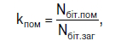 (2)
де: N_{біт.пом} — кількість помилково прийнятих бітів;
N_{біт.заг} — загальна кількість переданих бітів.
Відповідно до положень ДСТУ 3937-99 нормативні значення показника k_{пом.зал} для цифрових радіорелейних систем визначаються так:
1) для магістральних ліній значення показника визначається за формулою:
(3)
де: — параметр, який враховує розподіл норм (у відсотковому відношенні) на показники якості для національної ділянки гіпотетичного еталонного цифрового тракту (використовується у випадку міжнародного транзитного з’єднання);
L_{реальн} — фактична довжина радіорелейного тракту;
L_{привед} — довжина радіорелейного тракту, приведена до найближчого значення (у бік більшого від фактичної довжини), кратного 500 км;
2) для зонових ліній значення показника визначаються за формулою:
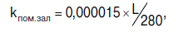 (4)
де: L — довжина лінії;
3) для місцевих ліній значення показника визначають за формулою:
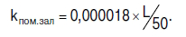 (5)
2.4. КУПС в основному каналі визначається як відсоток часу, протягом якого значення коефіцієнта помилок по бітах 10^{–6} було перевищене за 1 секунду.
Нормативні значення показника, регламентовані Рекомендаціями ITU-T серії G, наведені в таблиці 3.
Таблиця 3. Норми на коефіцієнт уражених помилками секунд
в основному каналі для реальних цифрових трактів
Тип радіорелейної лінії |  |  | Швидкість передавання, Мбіт/с
Магістральні лінії | Зонові лінії | Місцеві лінії
0,04 × А | 0,003 × L/280 | 0,0036 × L/50 | 2,048
0,05 × А | 0,00375 × L /280 | 0,0045 × L/50 | 8,448
0,075 × А | 0,005625 × L /280 | 0,00675 × L/50 | 34,368
0,16 × А | 0,0120 × L /280 | 0,0144 × L/50 | 139,264/155,520

2.5. КХПЯ визначається як відсоток часу, протягом якого значення коефіцієнта помилок по бітах 10^{–6} було перевищене за 1 хвилину.
Нормативні значення показника КХПЯ наведені в таблиці 4.
Таблиця 4. Нормативні значення показників КУПС і КХПЯ
для цифрових радіорелейних систем різних типів
Радіорелейні цифрові лінії з високою якістю передавання повідомлень | КУПС = 0,054 % × L / 2 500;  КХПЯ = 0,4 % × L / 2 500.
Радіорелейні цифрові лінії з середньою якістю передавання повідомлень (для L = 280 км)  1 клас  2 клас | КУПС = 0,006 %;  КХПЯ = 0,045 %.  КУПС = 0,0075 %;  КХПЯ = 0,2 %.
3 клас (для L = 50 км)  4 клас | КУПС = 0,002 %;  КХПЯ = 0,02 %.  КУПС = 0,005 %;  КХПЯ = 0,5 %.
Радіорелейні цифрові лінії з низькою якістю передавання повідомлень | КУПС = 0,015 %;  КХПЯ = 1,5 %
Примітка: L — протяжність (довжина) лінії.

2.6. Відсоток часу, для якого повинні зберігатися встановлені показники якості функціонування радіорелейних систем, має враховувати дві складові:
відсоток часу р_{зав} (%), протягом якого імовірність помилок може бути більше заданої через радіозавади від інших РО, що працюють у загальній смузі частот;
відсоток часу р_{тш} (%), протягом якого імовірність помилок може бути більшою внаслідок впливу теплових та інших видів шумів.
Відповідно до Рекомендації MCE-R F.634 значення параметра р_{зав}(%) має становити близько 10 % від р (%).
Відсоток часу, протягом якого на кожному з m прольотів цифрової радіорелейної лінії величина імовірності помилкового прийому може бути більше заданої через вплив теплових шумів, розраховується за формулою:
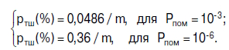 (6)
Якщо враховувати довжину реальної цифрової радіорелейної лінії (L) і довжину її i-го прольоту (D_{i}), значення показників р_{тш}(%) і р_{зав}(%) розраховують за формулами:
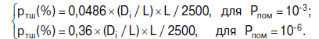 (7)
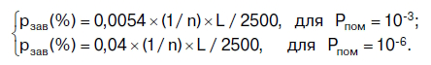 (8)
де: n — кількість незалежних джерел радіозавад, які впливають на розглядувану лінію.
3. Показники якості функціонування цифрових систем розподільчого типу
3.1. Показники якості для систем розподільчого типу класифікуються відповідно до класу системи (система передавання даних, система ефірного телевізійного/звукового мовлення тощо).
3.2. Нормативні значення показників якості функціонування для систем розподільчого типу визначаються Рекомендаціями ITU-R і ITU-T.
3.3. У цифрових розподільчих системах ефірного мовлення і передавання даних основними показниками якості функціонування є:
коефіцієнт помилок по бітах;
мінімальна зарезервована швидкість передавання;
максимальна підтримувана швидкість передавання;
допустима максимальна затримка пакетів;
відсоток допустимої втрати пакетів.
3.4. Нормативні значення показників якості функціонування систем розподільчого типу для різних видів послуг наведені в таблиці 5.
Таблиця 5. Нормативні значення показників якості функціонування систем розподільчого типу
Показник оцінки якості функціонування | Вид надаваної послуги і нормативні значення показників якості функціонування
Показник оцінки якості функціонування | інтерактивні ігри | передавання голосу | мультимедіа | дані | потокове відео
Мінімальна зарезервована швидкість передавання | 50 Кбіт/с | 4 Кбіт/с | 5 Кбіт/с | 10 Кбіт/с | 1 Мбіт/с
Максимальна підтримувана швидкість передавання | 85 кБіт/с | 64 кБіт/с | 384 кБіт/с | 100 Мбіт/с | 50 Мбіт/с
Відсоток допустимої втрати пакетів | 0 % | <1 % | <1 % — для аудіо;  <2 % — для відео. | 0 % | <8 %
Допустима затримка пакетів | <(50–150) мс | <100 мс | <250 мс | — | <100 мс

Додаток 13
до Методики здійснення розрахунків
електромагнітної сумісності
(пункт 91 розділу IV)
Розрахунки ЕМС РО фіксованої служби
1. Проведення розрахунків ЕМС під час здійснення нових частотних присвоєнь РО фіксованої служби
1.1. Схему проведення розрахунків ЕМС під час здійснення нових частотних присвоєнь РО фіксованої служби наведено на малюнку 1.
1.2. Підбір вільної радіочастоти для РО здійснюється в автоматизованому або напівавтоматизованому режимі шляхом пошуку та аналізу кожного номіналу радіочастоти, визначеного сіткою частот смуги, що розглядається.
Для здійснення пошуку вільної частоти використовуються спрощені критерії, які дозволяють моделювати найгірший сценарій створення взаємних радіозавад РО у районі планування.
1.3. Для підібраного номіналу радіочастоти (радіочастотного каналу) проводяться послідовні розрахунки для оцінювання впливу нового заявленого РО на заплановані, задіяні і впливу запланованих, задіяних РО на новий заявлений РО залежно від обраного сценарію.
1.4. За отриманими результатами розрахунків перевіряється виконання критерію ЕМС РО, визначеного у пункті 99 розділу IV Методики здійснення розрахунків електромагнітної сумісності.
Якщо зазначений критерій ЕМС РО не виконується, визначається можливість зміни технічних характеристик заявленого РО або підбирається інша частота для нового заявленого РО.
Під час перевірки виконання зазначеного критерію ЕМС РО у сценаріях дослідження впливу нового заявленого присвоєння на заплановані, задіяні, виконуються аналогічні розрахунки для дослідження впливу запланованих, задіяних присвоєнь на нове заявлене присвоєння. Якщо для отриманих результатів розрахунків зазначений критерій ЕМС РО не виконується, визначається можливість зміни технічних характеристик нового заявленого РО. Якщо технічні характеристики РО змінити неможливо, підбирається інша вільна частота для заявленого РО.
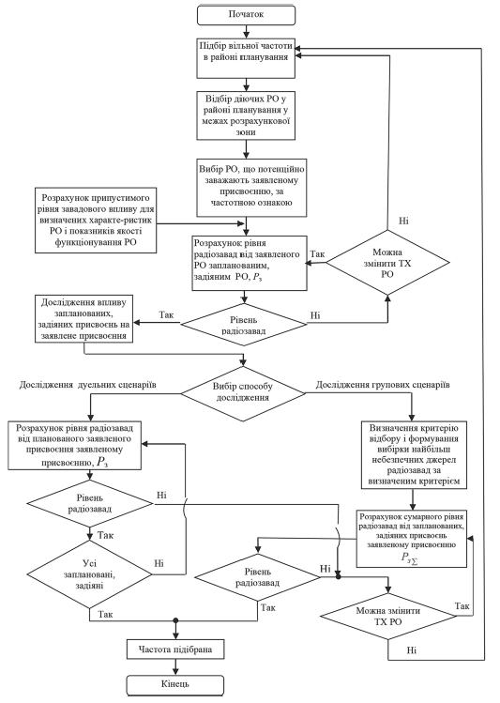
Малюнок 1 — Схема проведення розрахунків ЕМС
під час проведення частотних присвоєнь РО фіксованої служби.
2. Умови виникнення радіозавад в основному і неосновних каналах прийому
у приймачі, які погіршують якість функціонування РО
2.1. Основний канал прийому призначено для проходження корисного сигналу на вихід радіоприймача і лежить в межах смуги пропускання приймача.
Смуга частот основного каналу прийому визначається на рівні від мінус 30 дБ до мінус 40 дБ відносно АЧХ на частоті налаштування приймача.
Ширина смуги пропускання приймача розраховується за формулою:
(1)
де: ∆f_{прм} — допустиме відхилення робочої частоти приймача;
∆f_{прд} — допустиме відхилення робочої частоти передавача;
В_{н} — необхідна ширина смуги частот.
2.2. Радіозавади по основному каналу прийому можливі, якщо виконується умова:
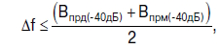 (2)
де: ∆f — частотне рознесення між робочими (несучими) частотами передавачів і приймачів, які відібрані для аналізу ЕМС РО за територіальною ознакою;
f_{прм} — несуча частота приймача-рецептора радіозавади;
f_{прд} — несуча частота передавача-джерела радіозавади;
В_{прм(-40дБ)} — ширина робочої смуги частот приймача за рівнем ослаблення мінус 40 дБ;
В_{прд(-40дБ)} — ширина робочої смуги частот передавача за рівнем ослаблення мінус 40 дБ.
Усі передавачі, які потрапили у розрахункову зону відносно досліджуваного приймача, для робочих частот яких виконується наведена умова, вважаються потенційно небезпечними щодо створення радіозавад в основному каналі прийому.
2.3. Під час оцінювання радіозавад у неосновних каналах прийому їх поділяють на позасмугові і побічні.
До позасмугових каналів прийому належать канали, виникнення яких обумовлено нелінійністю вольт-амперних характеристик електронних елементів окремих пристроїв приймача, які утворюють тракт підсилення високочастотних (ВЧ) сигналів і перетворення частоти. До позасмугових каналів прийому належать також сусідні канали.
До побічних каналів прийому належать канали на проміжній, дзеркальній та комбінаційній частотах. Номінальні частоти побічних каналів прийому приймача з фіксованим налаштуванням мають постійне значення.
2.4. Радіозавади по сусідньому каналу можливі, якщо виконується умова:
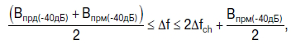 (3)
де: ∆f_{ch} — частотне рознесення між каналами прийому для відповідного стандарту радіозв’язку;
Усі передавачі, які потрапили у розрахункову зону відносно досліджуваного приймача, для робочих частот яких виконується наведена умова, вважаються потенційно небезпечними щодо створення радіозавад по сусідньому каналу прийому.
2.5. Радіозавади по дзеркальному каналу можливі, якщо виконується умова:
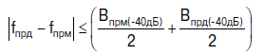 (4)
Усі передавачі, які перебувають у межах розрахункової зони відносно досліджуваного приймача, для робочих частот яких виконується вищезазначена умова, вважаються потенційно небезпечними щодо створення радіозавад по дзеркальному каналу прийому.
2.6. Частотний критерій небезпеки інтермодуляційної завади порядку N = |n| + |m| визначається за формулою:
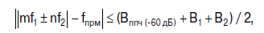 (5)
де: f₁, f₂ — частоти сигналів радіозавад;
n, m — цілі числа (додатні або від’ємні);
f_{прм} — основна частота налаштування приймача-рецептора радіозавади;
В_{ппч(-60дБ)} — ширина смуги пропускання підсилювача проміжної частоти приймача на рівні мінус 60 дБ;
B₁, B₂ — ширина смуги випромінювання сигналу радіозавади на частотах f₁ та f₂ відповідно.
2.7. У розрахунках ЕМС РО з просторовим рознесенням у межах розрахункової зони на відстань, більшу за розміри типового локального об’єкта (d ≥ 100 λ), враховуються інтермодуляційні радіозавади до третього порядку, для яких повинна виконуватися умова:
(6)
де: f₁ — несуча частота першого сигналу радіозавади, яка розташована найближче до несучої частоти (частоти налаштування) приймача корисного сигналу;
f₂ — несуча частота іншого сигналу радіозавади, яка найбільш віддалена від несучої частоти приймача корисного сигналу.
У розрахунках ЕМС РО, розміщених на локальному об’єкті, враховують інтермодуляційні радіозавади до 13-го порядку.
2.8. Потужність сигналів радіозавад на частотах f₁ і f₂, перевищення яких призводить до появи в приймачі інтермодуляційних завад третього порядку, розраховується за формулою:
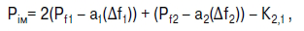 (7)
де: Р_{f1} — потужність сигналу радіозавади передавача, що працює на частоті f₁, розташованій найближче до частоти налаштування «приймача-рецептора» радіозавади, дБВт;
P_{f2} — потужність сигналу радіозавади передавача, що працює на частоті f₂, яка найбільш віддалена від частоти налаштування приймача, дБВт;
Δf₁, Δf₂ — рознесення частот f₁ і f₂ відносно робочої частоти приймача, МГц;
a₁(Δf₁) і a₂(Δf₂) — послаблення сигналів радіозавад із частотами f₁ і f₂ у високочастотних вхідних пристроях приймача (преселекторі), дБ;
К_{2,1} — інтермодуляційний коефіцієнт, який характеризує послаблення потужності сигналів радіозавад у разі утворення продуктів інтермодуляції, дБ.
Інтермодуляційний коефіцієнт К_{2,1} розраховується за формулою:
(8)
де: P_{прм.ім} — інтермодуляційна чутливість приймача, дБмВт, яка визначена для відповідного обладнання;
P_{чут} — чутливість приймача, дБмВт;
А — захисне відношення приймача по частоті, дБ.
Усі передавачі, які перебувають у межах розрахункової зони відносно досліджуваного приймача, для робочих частот яких виконуються вищезазначені умови і потужність яких перевищує припустимі значення, визначені у стандарті на відповідний тип обладнання, вважаються потенційно небезпечними щодо створення інтермодуляційних завад у приймачі.
2.9. Можливими джерелами радіозавад з блокування приймача вважаються усі передавачі, які працюють у смузі частот від верхньої межі нижнього сусіднього каналу (нижньої межі верхнього сусіднього каналу) до частот, для яких рівень послаблення сигналу вхідними високочастотними контурами приймача становить 80 дБ по обидві сторони від робочої частоти приймача.

Додаток 14
до Методики здійснення розрахунків
електромагнітної сумісності
(пункт 100 розділу IV)
Розрахунки
інтермодуляційних завад третього порядку в приймачі
1. Схему проведення розрахунків інтермодуляційних завад третього порядку в приймачі наведено на малюнку 1 цього додатка.
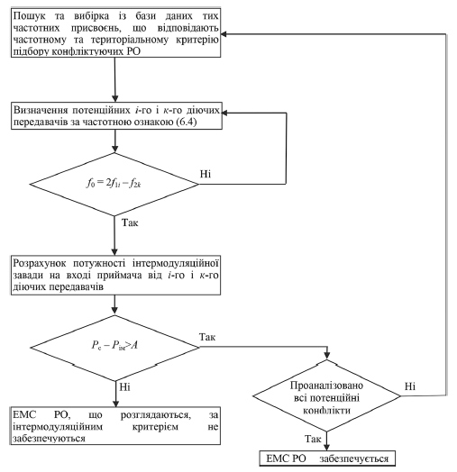
Малюнок 1 — Схема проведення розрахунків інтермодуляційних завад третього порядку в приймачі
2. Потенційні джерела радіозавад інтермодуляції в приймачі визначаються відповідно до пунктів 2.7–2.9 розділу 2 додатка 2 Методики здійснення розрахунків електромагнітної сумісності.

Додаток 15
до Методики здійснення розрахунків
електромагнітної сумісності
(пункт 122 розділу IV)
Розрахунок
горизонтального φ і вертикального кутів θ
діаграми спрямованості антени
1. Горизонтальний кут φ діаграми спрямованості антени для заданої точки спостереження розраховується з урахуванням параметрів, визначених у пункті 128 Методики здійснення розрахунків електромагнітної сумісності, відповідно до схеми, наведеної на малюнку 1 цього додатка.
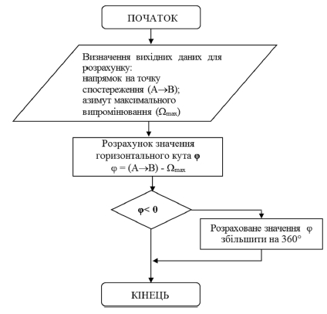
Малюнок 1 — Схема розрахунку горизонтального кута ДСА для заданої точки спостереження
2. Вертикальний кут θ діаграми спрямованості антени для заданої точки спостереження розраховується з урахуванням параметрів, визначених у пункті 128 Методики здійснення розрахунків електромагнітної сумісності, відповідно до схеми, наведеної на малюнку 2 цього додатка.
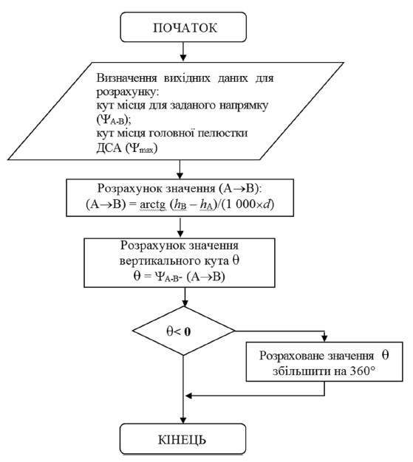
Малюнок 2 — Схема розрахунку вертикального кута ДСА для заданої точки спостереження

Додаток 16
до Методики здійснення розрахунків
електромагнітної сумісності
(пункт 135 розділу V)
Розрахунок параметрів ЕМС
супутникових мереж відповідно до додатка 8 до РР «Методи визначення
необхідності координації між геостаціонарними супутниковими мережами,
які спільно використовують ті самі смуги частот»
1. Розрахунок параметрів ЕМС супутникових мереж у разі передавання у збіжних напрямках з використанням простих бортових ретрансляторів з перетворенням радіочастоти.
Вдаване збільшення шумової температури приймальної системи космічної станції супутникової мережі, яка зазнає впливу радіозавад (ΔT_{s}), спричинене випромінюванням супутникової лінії, що може створювати неприйнятні радіозавади (малюнок 1), на виході приймальної антени цього супутника, визначається за формулою:
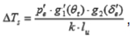 (1)
де: pʹ_{e} — максимальна спектральна щільність потужності, підведеної до антени передавальної земної станції супутникової лінії, що може створювати неприйнятні радіозавади (усереднена в найгіршій смузі шириною 4 кГц, якщо несуча радіочастота нижче 15 ГГц, чи в найгіршій смузі шириною 1 МГц, якщо несуча радіочастота вище 15 ГГц), Вт/Гц;
gʹ₁(θ_{t}) — коефіцієнт підсилення передавальної антени земної станції супутникової лінії, що може створювати неприйнятні радіозавади, у напрямку на супутник супутникової лінії, яка зазнає впливу радіозавад;
g₂(δʹ_{e}) — коефіцієнт підсилення приймальної антени космічної станції супутникової лінії, яка зазнає впливу радіозавад, у напрямку на передавальну земну станцію супутникової лінії, що може створювати неприйнятні радіозавади (δʹ_{e});
k — постійна Больцмана, 1,28·10⁻²³, Дж/К;
l_{u} — чисельне значення втрат передавання у вільному просторі супутникової лінії вгору;
θ_{t} — топоцентричне кутове рознесення між двома геостаціонарними супутниками для цієї земної станції, яке визначається за формулою:
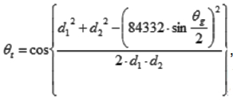 (2)
де: d₁ і d₂ — відстані (км) від земної станції до обох супутників, які розраховуються за формулою (4).
Величина втрат передавання у вільному просторі визначається за формулою:
(3)
де: f — радіочастота, МГц;
d — відстань, км.
Відстань (d) між земною станцією і геостаціонарним супутником визначається за формулою:
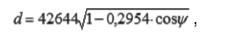 (4)
де: ;
ς — широта земної станції;
β — різниця довготи супутника і земної станції.
Якщо cos ψ < 0,151, то супутник перебуває під площиною горизонту.
Відстань d_{(s)} між двома геостаціонарними супутниками визначається за формулою:
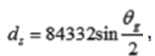 (5)
де: θ_{g}– геоцентричне кутове рознесення у градусах між двома супутниками з урахуванням допусків на утримання супутників по довготі.
Вдаване збільшення шумової температури земної станції приймальної системи, яка зазнає впливу радіозавад (ΔT_{e}), спричинене випромінюванням супутникової лінії, що може створювати неприйнятні радіозавади на виході приймальної антени цієї станції, визначається відповідно до формули:
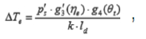 (6)
де: pʹ_{s} — максимальна спектральна щільність потужності, підведеної до антени передавальної космічної станції супутникової лінії, що може створювати неприйнятні радіозавади (усереднена в найгіршій смузі шириною 4 кГц, якщо несуча радіочастота нижче 15 ГГц, чи в найгіршій смузі шириною 1 МГц, якщо несуча радіочастота вище 15 ГГц), Вт/Гц;
gʹ₃(η_{e}) — коефіцієнт підсилення передавальної антени космічної станції супутникової лінії, яка створює радіозавади, у напрямку на прийомну земну станцію супутникової лінії, яка зазнає впливу радіозавад;
g₄(θ_{t}) — коефіцієнт підсилення приймальної антени земної станції лінії, яка зазнає впливу радіозавад, у напрямку на супутник супутникової лінії, яка створює радіозавади l_{d};
l_{d} — втрати передавання у вільному просторі на лінії вниз, визначені для супутникової лінії, яка зазнає впливу радіозавад, від супутника до земної станції.
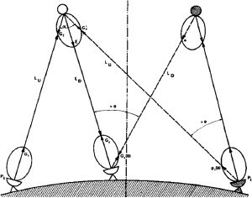
Мережа, що зазнає впливу радіозавад Мережа, яка створює радіозавади
Малюнок 1 — Геометрія впливу радіозавад для випадку збіжних напрямків передавання
Вдаване збільшення еквівалентної шумової температури всієї супутникової лінії (ΔT), яке розраховується на виході приймальної антени приймальної земної станції супутникової лінії, яка зазнає впливу радіозавад, що потрапляють як до приймача космічної станції, так і до приймача земної станції, можна визначити за такою формулою:
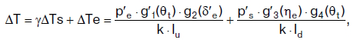 (7)
де: γ — коефіцієнт передавання конкретної супутникової лінії, яка зазнає впливу радіозавад, який визначається двома способами відповідно до формул (8) та (9):
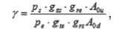 (8)
де: p_{s} — максимальна спектральна щільність потужності, підведеної до антени передавальної космічної станції супутникової лінії (усереднена в найгіршій смузі шириною 4 кГц, якщо несуча радіочастота нижче 15 ГГц, чи в найгіршій смузі шириною 1 МГц, якщо несуча радіочастота вище 15 ГГц), Вт/Гц;
p_{e} — максимальна щільність потоку потужності підведеної до антени передавальної земної станції супутникової лінії (усереднена в найгіршій смузі шириною 4 кГц, якщо несуча радіочастота нижче 15 ГГц, чи в найгіршій смузі шириною 1 МГц, якщо несуча радіочастота вище 15 ГГц), Вт/Гц;
g_{ts} — коефіцієнт підсилення передавальної антени космічної станції в напрямку на приймальну земну станцію;
g_{re} — коефіцієнт підсилення приймальної антени земної станції в напрямку на супутник;
g_{te} — коефіцієнт підсилення передавальної антени земної станції в напрямку на супутник;
g_{rs} — коефіцієнт підсилення приймальної антени космічної станції в напрямку на передавальну земну станцію;
A_{0u} — коефіцієнт втрат передавання у вільному просторі на лінії вгору;
A_{0d} — коефіцієнт втрат передавання у вільному просторі на лінії вниз;
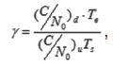 (9)
де: T_{e}, T_{s} — шумова температура приймальної системи земної і космічної станції, яка відноситься до виходу приймальної антени;
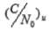 — відношення спектральної щільності потужності сигналу С до спектральної щільності потужності шуму N₀ на лінії вгору, включаючи тільки тепловий шум та інші фонові шуми;
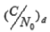 — відношення спектральної щільності потужності сигналу до спектральної щільності потужності шуму на лінії вниз, включаючи тільки тепловий шум та інші фонові шуми.
Аналогічно розраховується вдаване збільшення еквівалентної шумової температури всієї супутникової лінії на виході приймальної антени приймальної земної станції супутникової лінії, яка зазнає впливу радіозавад, створюваних лінією, яку заявляють (координують):
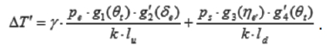 (10)
Якщо на борту супутника змінюється модуляція або якщо передавання ведеться з борту супутника, тоді вдаване збільшення шумової температури необхідно порівняти із загальною шумовою температурою приймальної системи конкретної розглянутої лінії (космічної чи земної станції). У цьому разі еквівалентну шумову температуру всієї супутникової лінії і підсилення передавання не використовується, а формули (1) і (6) цього додатка застосовуються окремо, коли лінію вгору і лінію вниз розглядається незалежно.
2. Порядок розрахунку параметрів ЕМС супутникових мереж у разі передавання в протилежних напрямках (реверсивне використання радіочастот) і використання простих бортових ретрансляторів з перетворенням радіочастоти наведено нижче.
Радіозавади між земними станціями, які використовують одну і ту саму смугу радіочастот для передавання в протилежних напрямках, розглядаються в процесі координації, аналогічної процедурам координації земних і наземних станцій згідно з додатком 7 до РР.
Цей метод розрахунку застосовується тільки до випромінювань, що можуть створювати неприйнятні радіозавади між супутниками (малюнок 2).
У всіх формулах, які стосуються цього випадку використання радіочастот, застосовується геоцентричний кут θ_{g}.
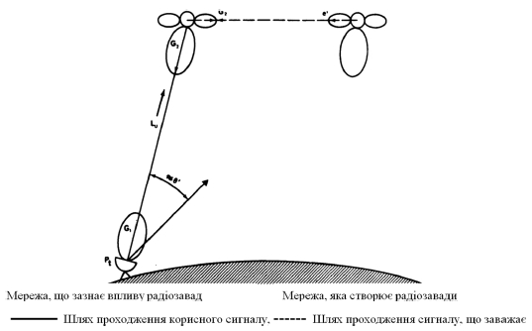
Малюнок 2 — Геометрія радіозавад з протилежними напрямками передавання
Вдаване збільшення шумової температури ΔT_{s} на виході приймальної антени космічної станції супутникової лінії, яка зазнає впливу радіозавад, визначається відповідно до формули:
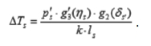 (11)
При цьому удаване збільшення шумової температури всієї лінії визначається за формулою:
(12)
Удаване збільшення шумової температури ΔTʹ існуючої (скоординованої) лінії, яке може бути спричинене випромінюванням космічної станції, що заважає заявленій супутниковій мережі, визначається за формулою:
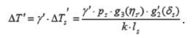 (13)
Для відсоткового визначення еквівалентного збільшення шумової температури у випадках, коли лінію вгору і лінію вниз розглядають незалежно, використовується формула (11) цього додатка.
Аналогічно визначають значення ΔTʹ_{s} в існуючій (скоординованій) лінії, що може бути спричинене випромінюванням космічної станції заявленої супутникової лінії.
Якщо Адміністрації зв’язку, які відповідають за кожну мережу, раніше заявили про використовувану поляризацію чи оприлюднили відомості про неї під час координації, треба враховувати розв’язку за поляризацією. Тоді удаване збільшення еквівалентної шумової температури супутникової лінії визначається за формулами:
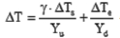 — для передавання у збіжних напрямках; (14)
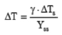 — для передавання у протилежних напрямках. (15)
Розв’язки по поляризації для лінії вгору (Y_{u}), вниз (Y_{d}) і між супутниками (Y_{ss}) визначаються з таблиці 1.
Таблиця 1 Розв’язки за поляризацією
Поляризація |  | Коефіцієнт розв’язки за поляризацією
мережа R | мережа R′
LHC | RHC | 4,0
LHC | L | 1,4
RHC | L | 1,4
LHC | LHC | 1,0
RHC | RHC | 1,0
L | L | 1,0

де: LHC — лівостороння кругова;
RHC — правостороння кругова;
L — лінійна горизонтальна.
Підсумком проведених попередніх розрахунків повинно стати визначення найбільшого рівня еквівалентної шумової температури супутникової лінії, яке може бути спричинене в існуючій чи запланованій супутниковій лінії випромінюванням, що створює радіозавади заявленій супутниковій мережі.
Для кожної приймальної антени космічної станції супутникової мережі, що зазнає впливу радіозавад, визначається найнесприятливіше розташована передавальна земна станція супутникової мережі, яка заважає, шляхом накладення зон обслуговування в напрямку «Земля-космос» мережі, що створює радіозавади, на контури підсилення приймальної антени космічної станції, які нанесені на карту поверхні Землі. При цьому найнесприятливіше розташованою передавальною земною станцією є така станція, у напрямку якої підсилення приймальної антени космічної станції супутникової мережі, що зазнає впливу радіозавад, є найбільшим.
Далі визначають найнесприятливіше розташовану земну станцію супутникової мережі, що зазнає впливу радіозавад, для кожної зони обслуговування в напрямку «космос-Земля» цієї мережі. При цьому найнесприятливіше розташованою земною станцією варто вважати ту, у напрямку якої підсилення передавальної антени космічної станції супутникової мережі, яка створює радіозавади, є найбільшим.
Під час обчислень удаваного збільшення еквівалентної шумової температури для підготовки попереднього оприлюднення відомостей про нову мережу Адміністрація зв’язку повинна проводити розрахунки для всіх значень параметрів γ і Т. При цьому використовується отримане в результаті розрахунків найбільше з двох значень ΔT/T.
Виражені у відсотках обчислені значення величин ΔT/T і ΔTʹ/Tʹ необхідно порівняти з граничним значенням.
Якщо виявиться, що значення ΔT/T, виражене у відсотках і обумовлене впливом радіозавади існуючої (запланованої) мережі на заявлену супутникову лінію, не перевищує граничного значення, то координація стосовно впливу радіозавад від існуючої (запланованої) супутникової мережі на заявлену супутникову мережу не потрібна.
Якщо обчислене значенням ΔT/T, виражене у відсотках, перевищує граничне значення, то потрібно провести координацію.
Аналогічно порівнюють обчислені значення ΔTʹ/Tʹ, виражені у відсотках із граничними значеннями.
У разі появи радіозавади тільки в одній лінії, тобто в лінії вгору чи лінії вниз, значення ΔT_{e}/T_{e} або ΔT_{s}/T_{s}, виражене у відсотках, також порівнюють з граничним значенням.
У разі появи радіозавади і в лінії вгору і в лінії вниз, між якими на борту супутника змінюють модуляцію, необхідно порівнювати виражені у відсотках величини ΔT_{e}/T_{e} і ΔT_{s}/T_{s} з граничним значенням.
Під час обчислення удаваного збільшення еквівалентної шумової температури як вихідні дані для антен використовуються або виміряні, або еталонні характеристики ДСА відповідно до Рекомендацій ITU-R S.465-5, ITU-RS.580, ITU-R S.731 чи рекомендовані в додатку 8 до РР, додатку 30 до РР, додатку 30A до РР, додатку 30B до РР.
Якщо ДСА земних станцій будь-якою з Адміністрацій зв’язку не опубліковані під час оприлюднення запиту на координацію супутникової мережі, то використовується нижченаведений підхід для обчислення коефіцієнта підсилення антени, який залежить від кута відносно головної осі випромінювання антени.
У разі відношення діаметра антени D до довжини хвилі 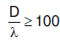 (значення максимального
коефіцієнта підсилення більше або дорівнює 48 дБ) функція ДСА повинна мати такий вигляд:
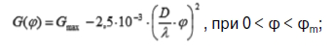 (16)
(17)
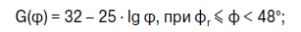 (18)
(19)
де: значення D і λ беруть в м;
φ — кут у градусах, який відлічують від осі антени, рівний θ_{t} або θ_{g} залежно від обставин;
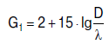— коефіцієнт підсилення антени першої бічної пелюстки
в напрямку максимуму ДСА; (20)
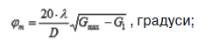 (21)
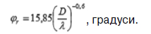 (22)
Для відношення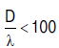 функція ДСА набуває такого вигляду:
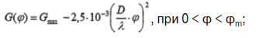 (23)
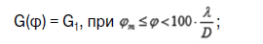 (24)
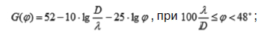 (25)
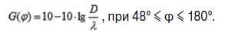 (26)
Зазначені ДСА можуть бути змінені для забезпечення точнішої відповідності з реальною ДСА.

Додаток 17
до Методики здійснення розрахунків
електромагнітної сумісності
(пункт 139 розділу V)
Визначення мінімально допустимих втрат передавання
у розрахунку координаційної відстані під час проведення координації
земних станцій відповідно до додатка 7 до РР «Методи визначення
координаційної зони навколо наземної станції
у смугах частот між 100 МГц і 105 ГГц»
Мінімально допустимі втрати у разі використання механізму розповсюдження виду (1) (опис виду (1) визначений у підпункті 1.5.1 додатка 7 до РР) оцінюють за допомогою формули:
L_{b}(p) = P_{t} + G_{t} + G_{r} – P_{r}(p), (1)
де: p — максимальний відсоток часу, протягом якого може бути перевищений допустимий рівень радіозавад;
L_{b}(p) — мінімально допустимі втрати передавання (дБ) під час розповсюдження виду (1) протягом р % часу (прогнозовані основні втрати передавання повинні перевищувати цю величину протягом (100 — р) % часу);
P_{t} — максимально допустимий рівень потужності випромінювання (дБВт) в еталонній ширині смуги радіочастот на виході антени станції, що заважає (земної чи наземної);
P_{r}(p) — допустимий рівень випромінювання, що може створювати неприйнятні радіозавади (дБВт) в еталонній ширині смуги радіочастот, який може бути перевищено не більш ніж у р % часу на виході приймальної антени станції, яка зазнає впливу радіозавад, у разі, коли радіозавада створена одним джерелом;
G_{t} — коефіцієнт підсилення передавальної (щодо ізотропної) антени станції, що може створювати неприйнятні радіозавади. Якщо заважає передавальна земна станція, то значення G_{t} є коефіцієнтом підсилення антени в напрямку фізичного обрію аналізованого азимута (G_{e}). Для наземної передавальної станції як G_{t} використовується максимальний коефіцієнт підсилення антени;
G_{r} — коефіцієнт підсилення приймальної антени (щодо ізотропної) станції, яка зазнає впливу радіозавад. Якщо такою є приймальна земна станція, то значенням G_{t} є коефіцієнтом підсилення антени в напрямку фізичного обрію аналізованого азимута. Для приймальної наземної станції як G_{t} використовується максимальний коефіцієнт підсилення антени (G_{x}).
Тоді формула (1) матиме такий вигляд:
L_{b}(p) = P_{t} + G_{e} + G_{x} – P_{r}(p). (2)
Щоб визначити необхідну відстань для моделі виду (1) вся використовувана смуга радіочастот розбивається на три піддіапазони:
від 100 МГц до790 МГц — для відсотка часу, усередненого за рік, від 1 % до 50 %;
від 790 МГц до 60 ГГц — для відсотка часу, усередненого за рік, від 0,001 % до 50 %;
від 60 ГГц до 105 ГГц — для відсотка часу, усередненого за рік, від 0,001 % до 50 %.
Крім того, під час визначення необхідної координаційної відстані враховується, що для цієї мети Земля розділена на чотири радіокліматичні зони:
зона А1 охоплює прибережну частину суші, що прилягає до зони В або зони С (описані нижче), висотою не більш 100 м над рівнем моря (середнім рівнем водної поверхні) та обмеженою відстанню 50 км від найближчої зони В або зони С. До цієї категорії також належать великі острови площею не більше як 7 800 км², на яких розташовані численні малі озера чи річкові мережі, що містять при цьому більше ніж 50 % водної поверхні і на яких більше як 90 % суші лежить нижче 100 м відносно середнього рівня водної поверхні;
зона А2 охоплює всю сушу, крім частини суші, визначеної для зони А1;
зона В містить холодні моря, океани, великі внутрішні водні простори (площею не менше як 7 800 км²), які розташовані на широтах вище 30°, за винятком Середземного і Чорного морів;
зона С охоплює теплі моря та океани, великі внутрішні водні простори з відносно високою щільністю водяної пари, розташовані на широтах менш 30°, а також Середземне і Чорне моря.
Координаційний контур з урахуванням механізму розповсюдження виду (2) (опис виду (2) визначено у підпункті 1.5.2 додатка 7 до РР та стосується розсіювання на гідрометеорах) визначається для геометрії траси, що значно відрізняється від геометрії траси з розповсюдженням по дузі великого кола. У першому наближенні енергія сигналу ізотропно розсіюється дощем так, що в результаті може розповсюджуватися у великих кутах розсіювання та у перетинанні променів осторонь від великого кола.
У визначенні необхідної координаційної відстані для розповсюдження виду (2) можна не враховувати радіозавади, що виникають внаслідок гідрометеорного розсіювання, на радіочастотах нижче за 1 000 МГц і вище за 40,5 ГГц (на відстанях, що перевищують мінімальну координаційну відстань). Нижче за 1 000 МГц рівень сигналу, що розсіюється, дуже низький, а вище за 40,5 ГГц, незважаючи на наявність значного розсіювання, розсіяний сигнал потім значною мірою послаблюється на трасі від розсіючого об’єму до приймальної наземної станції. У разі розповсюдження виду (2) екранування рельєфом місцевості не відбувається, оскільки траса радіозавад проходить через головний промінь антени земної станції, яка підлягає координуванню.
Мінімальні втрати передавання у разі використання механізму розповсюдження виду (2) оцінюється за такою формулою:
L_{x}(p) = P_{t} + G_{x} – P_{r}(p), (3)
де: G_{x} — максимальний коефіцієнт підсилення станції, яка може створювати потенційні радіозавади (у таблицях 7 і 8 доповнення 7 до додатка 7 до РР наведені значення G_{x} для різних значень смуг радіочастот і видів радіослужб).
Для полегшення розрахунків з використанням моделі розповсюдження за видом (2) для допоміжних контурів, обчислення модифікується використанням методу ітераційного циклу. При цьому коефіцієнт підсилення антени наземної служби G_{x} вноситься в ітераційний цикл обчислення втрат у разі розповсюдження виду (2) і тоді формула (3) цього додатка спрощується та може бути наведена у вигляді:
L(p) = P_{t} – P_{r}(p), (4)
де: L(p) — мінімальні втрати передавання у разі використання моделі розповсюдження по виду (2) у р % часу. Ця величина повинна бути перевищена для всіх прогнозованих шляхів розповсюдження в р % часу.
Для обох моделей розповсюдження значення P_{r} і P_{r}(p) визначається в однакових смугах радіочастот (еталонних). Крім того, значення L_{b}(p), L(p), P_{r}(p) визначається для однаково малих відсотків часу.
Для урахування механізмів розповсюдження для всього діапазону радіочастот використовуються моделі, що прогнозують втрати на трасі розповсюдження у вигляді монотонно зростаючої функції відстані. У цьому випадку координаційні відстані визначаються за допомогою ітераційно повторюваних розрахунків втрат на трасі для відстані, що збільшується, поки не буде досягнутий мінімально допустимий рівень втрат або максимальна межа координаційної відстані, яка обчислюється. Метод ітерації завжди починається з мінімальної відстані (d_{min}, км), а ітерацію виконується з постійним кроком (s, км), збільшуючи відстані (рекомендовано розмір кроку 1 км).
У розрахунках координаційної відстані з урахуванням моделі розповсюдження як виду (1), так і виду (2) встановлюється мінімальна відстань(d_{min}) і максимальна відстань (d_{max}).

Додаток 18
до Методики здійснення розрахунків
електромагнітної сумісності
(пункт 139 розділу V)
Визначення координаційної відстані
з урахуванням механізмів розповсюдження виду (1) і виду (2)
під час проведення координації земних станцій
відповідно до додатка 7 до РР
1. Мінімальна координаційна відстань може бути визначена за два кроки. На першому кроці обчислюється відстань d_{x} (км) за формулою:
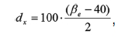 (1)
де: β_{e} — відсоток часу, який використовується для визначення відносної області дії сталих аномальних умов розповсюдження радіохвиль на розглянутій широті розташування земної станції (ς_{r}) і обчислюється за формулою:
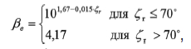 (2)
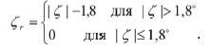 (3)
Мінімальна координаційна відстань на будь-якій частоті в діапазоні від 100 МГц до 105 ГГц розраховується за формулами:
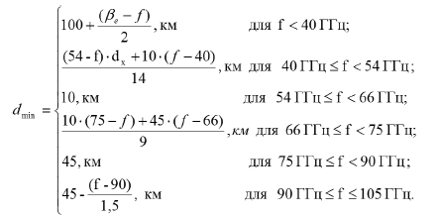 (4)
Мінімальні координаційні відстані для різних діапазонів радіочастот, розраховані відповідно до формули 4 цього додатка, є вихідними значеннями для ітераційних обчислень необхідної координаційної відстані.
2. Визначення координаційної відстані з урахуванням механізму розповсюдження виду (1)
Для обчислення максимальної координаційної відстані з урахуванням механізму розповсюдження радіохвиль виду (1) ітераційним методом встановлюється верхня межу обмеження (d_{max}). Для радіочастот, менших чи рівних 60 ГГц, і трас розповсюдження, які цілком пролягають у межах однієї радіокліматичної зони, значення максимальної координаційної відстані не повинне перевищувати величини, зазначеної в таблиці 3 додатка 7 до РР (таблиця 1 цього додатка):
Таблиця 1. Максимальна координаційна відстань для розповсюдження радіохвиль
виду (1) на радіочастотах нижче за 60 ГГц
Радіокліматична зона | d_{max} (1), км
А1 | 500
А2 | 375
В | 900
С | 1 200

Для радіочастот, вищих за 60 ГГц, максимальна координаційна відстань d_{max} (1) для відсотка часу (р%), розраховується за формулою:
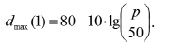 (5)
Для змішаних трас необхідна координаційна відстань може містити одну чи кілька ділянок зон А1, А2, В, С. Сумарна відстань для трас, що проходять (для прикладу, дві сухопутні зони А1 і А2), не повинна перевищувати 500 км, а для змішаних трас не повинна перевищувати найбільшої величини 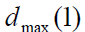, зазначеної в таблиці 1 цього додатка.
3. До формул для розрахунку втрат розповсюдження на трасах виду (1) і виду (2) входить величина P_{r}(p), що означає допустимий рівень випромінювання (дБВт) радіозавад в еталонній ширині смуги радіочастот, який повинен перевищуватися не більше ніж в р% часу на виході приймальної антени станції, що зазнає впливу радіозавад, коли випромінювання радіозавад виходить з одного джерела. Допустимий рівень випромінювання радіозавад розраховуєтьcя за формулою:
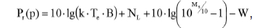 (6)
де: k — постійна Больцмана, дорівнює 1,38 × 10^{–23}Дж/К;
T_{e} — температура теплового шуму приймальної системи на виході приймальної антени, K;
N_{L} — складова потужності шуму на лінії, дБ. Цей коефіцієнт у разі відсутності записів у таблицях 7–9 доповнення 7 до додатка 7 до РР, складає 1 дБ для ліній ФСС та 0 дБ для наземних ліній;
В — еталонна ширина смуги приймальної системи, в якій необхідно усереднювати потужність випромінювання, яке створює радіозавади, Гц;
р — відсоток часу, протягом якого потужність радіозавади, створюваної одним джерелом, може перевищувати значення допустимої потужності радіозавад, оскільки малоймовірно, що джерела радіозавад будуть діяти одночасно, то значення p = p₀ / n;
p₀ — відсоток часу, протягом якого сумарна потужність радіозавад від усіх джерел може перевищувати граничну величину;
n — кількість рівноможливих джерел некорельованих радіозавад, яка еквівалентно рівна шуму для малих відсотків часу;
M_{s} — запас по характеристиках лінії. Коефіцієнт M_{s} відображає збільшення шуму в умовах чистого неба з метою вирівнювання допустимої потужності радіозавад;
W — коефіцієнт еквівалентності теплового шуму для випромінювання в еталонній смузі радіочастот, що заважає. Цей коефіцієнт має позитивне значення, коли випромінювання, яке створює радіозавади, буде призводити до більшого погіршення в роботі системи ніж тепловий шум. У разі використання цифрового корисного сигналу значення W, як правило, дорівнює чи менше 0 дБ незалежно від характеристик сигналу, який створює радіозавади.
Усі необхідні параметри для розрахунку значення P_{r}(p) формулою 6 цього додатка наведені в таблицях 7–9 доповнення 7 до додатка 7 до РР.
Шумова температура приймальної системи (Т_{е}), що входить у формулу 6 для випадку, якщо цього немає в таблиці 7 доповнення 7 до додатка 7 до РР, розраховується за формулою:
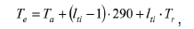 (7)
де: Т_{а}– шумова температура, створена антеною, К;
l_{tl} — чисельне значення втрат у лінії передавання (для прикладу, у хвилеводі) між антеною і високочастотною частиною приймача;
T_{r} — шумова температура високочастотної частини приймача, включаючи всі послідовні каскади до входу високочастотної частини приймача.
Для приймачів радіорелейних станцій (у разі відсутності даних про втрати приймальної земної станції) величина l_{tl}=1,0.
Під час визначення координаційних контурів між двома земними станціями, що працюють у протилежному напрямку передавання, використовується значення шумової температури приймальної системи земної станції, наведене в таблиці 2 цього додатка (якщо його значення немає у таблиці 9 доповнення 7 до додатка 7 до РР). У розрахунках найчастіше замість параметрів приймальної наземної станції використовуються параметри приймальної земної станції. Таблиця 2 цього додатка складена на підставі таблиці 6 доповнення 7 до додатка 7 до РР.
Таблиця 2. Шумова температура приймальної земної станції
у разі двонаправленої роботи
Діапазон частот, ГГц | Т_{е}, К
f < 10 | 75
10 < f < 17 | 150
f ≥ 17 | 300

У деяких випадках Адміністрації зв’язку можуть вважати, що для їхніх приймальних земних станцій може бути виправдане відхилення від наведених у вищезгаданих таблицях значень, які стосуються земної станції.
Для конкретних радіосистем значення таких параметрів, як ширина смуги В, чи у разі систем із присвоєнням за запитом відсотки часу p і p₀, можливо, будуть мати розбіжності порівняно з величинами, наведеними в таблиці 8 доповнення 7 до додатка 7 до РР.
4. Для трас розповсюдження радіозавад виду (1) необхідна координаційна відстань, яка залежить від характеристик фізичного обрію навколо земної станції, що характеризується відстанню до обрію d_{h} і кутом місця обрію ε_{h}. Кут місця обрію ε_{h} визначено як кут (у градусах), який вимірюється із центру антени земної станції між горизонтальною площиною і променем, який зачіпає фізичний обрій у розглянутому напрямку. Кут місця ε_{h} має позитивне значення в тих випадках, коли фізичний обрій розташований вище горизонтальної площини, і негативне значення в тих випадках, коли він розташований нижче площини.
Кут місця обрію і відстань до обрію визначається для всіх азимутальних напрямків навколо земної станції. На практиці визнано достатнім, що розрахунки можна проводити зі збільшенням азимутального кута на 5°. Однак необхідно вжити заходів для виявлення й урахування всіх мінімальних кутів місця обрію, що можуть мати місце в проміжках між розглянутими азимутами зі збільшенням 5°.
Відстань до обрію визначається так:
d_{h} = 0,5 км, якщо інформації про відстань до обрію немає або d_{h} < 0,5 км;
d_{h} = фактичній відстані до обрію, якщо 0,5 км < d_{h} < 5 км;
d_{h} = 5,0 км, якщо ця відстань більше ніж 5,0 км.
Для визначення необхідної відстані на трасі розповсюдження радіозавади виду (1) слід розрізняти ефекти розповсюдження радіохвиль, які мають відношення до місцевих умов розміщення земної станції і можуть визначатися, як правило, прилеглими пагорбами або горами для всіх чи тільки для деяких азимутальних напрямків, а також ефекти розповсюдження радіохвиль на інших ділянках траси. Тому розглядають два варіанти ослаблення втрат на трасі розповсюдження радіозавад виду (1) щодо кута місця ε_{h} = 0°.
У першому варіанті земна станція має позитивний кут місця обрію (для конкретного азимута). У такому разі враховуються додаткові втрати за рахунок дифракційного розповсюдження в цьому горизонтальному напрямку (екранування рельєфом місцевості). Отже, ослаблення A_{h} позитивне і величина необхідних втрат передавання знижується відносно випадку, коли кут місця обрію дорівнює 0°.
У другому варіанті земна станція, яку координують, розташована вище площини обрію, має негативний (спадний) кут місця обрію для конкретного азимута. У цьому разі вживаються заходи для додаткового захисту внаслідок того, що кутова довжина радіальної траси зменшується і, отже, втрати на трасі для цієї відстані будуть менші ніж втрати для випадку нульового кута місця. Цей ефект використовується при розрахунку екранування рельєфу місцевості. У результаті ослаблення A_{h} буде мати негативне значення, що збільшує величину необхідних втрат відносно випадку, коли кут місця обрію дорівнює 0°.
4.1. Діапазон між 100 МГц і 790 МГц
Модель розповсюдження для цього діапазону обмежена усередненим за рік відсотком часу 1 % < p < 50 %.
Алгоритм розрахунку необхідної відстані на цьому етапі полягає в такому.
Спочатку розраховується величина ослаблення A_{d} (дБ) як функцію відстані до обрію (d_{h}) за рахунок екранування рельєфом місцевості для кожного робочого азимута на ділянці d_{h}:
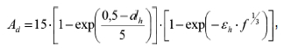 (8)
де: f — значення радіочастоти, ГГц.
Далі визначаються повні втрати на трасі розповсюдження радіозавади внаслідок екранування місцевості на кожному азимуті щодо земної станції, використовуючи формулу:
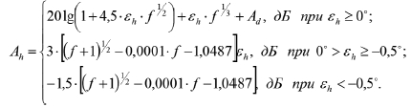 (9)
Значення A_{h} повинно бути обмежене в межах і визначається за формулою:
 (10)
Значення ε_{h} у формулах 8–10 цього додатка визначено в градусах.
Після цього на наступному етапі розраховуються мінімально допустимі втрати для основного чи додаткового контура L₁(p), а також для допоміжного контура L_{1q}(p) за формулами:
(11)
(12)
(13)
де: Q, дБ — величина рівня ослаблення допоміжного контура;
L_{b}(p) — мінімально припустимі втрати передавання (дБ) у разі розповсюдження виду (1) протягом р% часу для основного чи додаткового контура.
Потім, починаючи з мінімальної координаційної відстані (d_{min}), розрахованої за формулою 4 цього додатка, методом ітераційних циклів розраховується значення відстані d_{i}, яку шукають доти, поки не буде виконано умову:
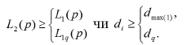 (14)
де: d_{q} — необхідна відстань для допоміжного контура.
Оскільки розподіл радіокліматичних зон уздовж трас розповсюдження радіозавади невідомий, то всі ділянки трас розглядається так, начебто вони потенційно можуть бути сухопутними і морськими ділянками траси. Тому проводять різні обчислення, по-перше, припускаючи, що вся траса сухопутна, а по-друге, припускаючи, що вся траса морська. Потім проводиться нелінійна інтерполяція, результат якої залежить від реального сполучення втрат на сухопутних і морських ділянках на відстані d_{i}. У випадках, коли реальна траса включає ділянки як теплих морських, так і холодних морських зон, усі морські ділянки для цієї траси прокладаються як для теплого моря.
Суть методу ітераційних циклів розрахунку зводиться до такого.
На початку кожної ітерації обчислюється поточна відстань для i=0, 1, 2, тощо за формулою:
d_{i} = d_{min} + i · s. (15)
При цьому враховується той факт, що параметри наземних станцій, наведені в таблиці 7 додатка 7 до РР, залежать від смуги радіочастот. Тому для урахування найгірших випадків прогнозування втрат і геометрії траси розповсюдження вводиться так званий «коригувальний чинник» (C_{i}), який залежно від діапазону радіочастот розраховується за формулою:
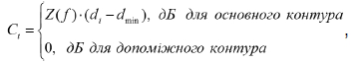 (16)
де: i — крок ітераційного циклу в розрахунку координаційної відстані;
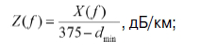 (17)
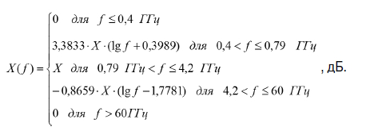 (18)
При цьому Х = 15 дБ для передавачів земних станцій і Х = 25 дБ для приймачів наземних станцій.
Для варіанта визначення координаційного контура у разі передавання в двох напрямках коригувальний чинник Z(f) = 0.
Потім розраховуються втрати L_{bl}(p), виходячи з припущення, що траса розповсюдження є цілком сухопутною (зона А1 чи А2), за формулою:
(19)
Далі розраховуються втрати L_{bl}(p), виходячи з припущення, що траса розповсюдження радіозавади цілком розташована в холодному морі (зона В), за формулою 20 цього додатка, чи цілком розташована у теплому морі (зона С), за формулою 21 цього додатка:
для зони В:
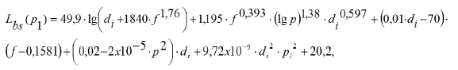 (20)
для зони С:
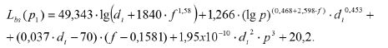 (21)
Прогнозовані втрати на трасі для необхідної відстані визначаються за формулою:
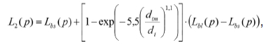 (22)
де: d_{tm} — найдовша ділянка відстані суші (сума внутрішніх і прибережних ділянок) уздовж розглянутої траси, км.
4.2. Діапазон радіочастот від 790 МГц до 60 ГГц
Для цієї смуги радіочастот модель розповсюдження обмежена усередненим за рік відсотком часу (р) у діапазоні від 0,0001 % до 50 %.
В обчисленні необхідної координаційної відстані також використовується метод ітераційних циклів розрахунку.
Спочатку розраховується значення ослаблення втрат на трасі розповсюдження радіозавад за рахунок екранування місцевості за формулами 8–22 цього додатка.
На наступних етапах обчислень координаційної відстані проводиться облік загасання внаслідок поглинання в газах та ефекту хвилеводного розповсюдження і тропосферного розсіювання.
Під час розрахунку погонного загасання внаслідок ослаблення в газах атмосфери спочатку обчислюється ослаблення (γ₀, дБ/км) в сухому повітряному просторі за формулою:
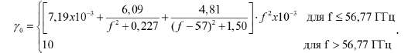 (23)
Погонне загасання, зумовлене поглинанням у водяній парі, задається у вигляді функції щільності водяної пари (ρ, г/м³) та розраховується за формулою:
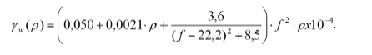 (24)
Погонне загасання, зумовлене водяною парою, для моделі тропосферного розповсюдження розраховується для щільності водяної пари, рівної ρ = 3 г/м3, за формулою:
γ_{wt} = γ_{w}(3,0). (25)
Аналогічно розраховується погонне загасання, зумовлене водяною парою, для моделі хвилеводного розповсюдження радіохвиль для сухопутних трас розповсюдження зон А1 і А2, але тільки для щільності водяної пари рівної ρ = 7,5 г/м3, використовуючи формулу:
γ_{wdl} = γ_{w}(7,5) (26)
Погонне загасання, обумовлене наявністю водяної пари в атмосфері, у разі використання моделі хвилеводного розповсюдження для морських трас розповсюдження в зонах В і С для щільності водяної пари ρ = 10,0 г/м3 розраховують за формулою:
γ_{wds} = γ_{w}(10,0). (27)
Значення щільності водяної пари ρ = 10,0 г/м3 використовується для обох радіокліматичних зон В і С через відсутність даних щодо щільності водяної пари по всій земній кулі.
Далі визначають частотну залежність ослаблення для хвилеводного розповсюдження за формулою:
γ_{d} = 0,05 · f^{1/3}. (28)
Для моделі хвилеводного розповсюдження розраховується зменшення ослаблення для випадку прямого зв’язку в атмосферних хвилеводах над водяними поверхнями за формулою:
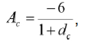 (29)
де: d_{c} — відстань від сухопутної земної станції до узбережжя в розглянутому азимутальному напрямку, км. За інших умовах значення d_{c} дорівнює нулю.
Після цього розраховується мінімальні втрати (А₁), які повинні бути забезпечені в процесі ітераційних обчислень, і прогнозовані втрати на трасі хвилеводного розповсюдження для основного чи додаткового контура (L₃(p)), а також для допоміжного контура (L_{3q}(p)), використовуючи формули:
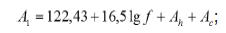 (30)
(31)
(32)
де: L_{b}(p) i L_{bq}(p) є мінімально необхідними втратами для відсотка часу р для основного чи додаткового контура або допоміжного контура. Їх розраховують за формулою 13 цього додатка.
Для моделі тропосферного розповсюдження розраховуються втрати, зумовлені діапазоном радіочастот (L_{f}) і відбивальною здатністю поверхні моря в центрі траси (А₂) відповідно, використовуючи формули:
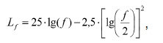 (33)
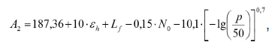 (34)
де: 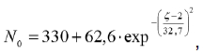 (35)
ζ– широта місця розташування земної станції.
Аналогічно розраховуються мінімально допустимі втрати для моделі тропосферного розсіювання як функцію відстані для основного чи додаткового контура (L₄(p)) і для допоміжного контура (L_{4q}(p)) відповідно за формулами:
L₄(p) = L_{b}(p) – A₂; (36)
L_{4q}(p) = L_{bq}(p) – A₂. (37)
У процесі ітераційних обчислень координаційної відстані для трас розповсюдження в атмосферних газах спочатку визначається поточне значення відстані (d_{i}) для значень i=1, 2, і т. і., а потім розраховується погонне загасання (γ_{g}), зумовлене поглинанням у газах, за формулами:
d_{i} = d_{min} + i · s; (38)
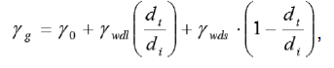 (39)
де: d_{t} — поточне значення сукупної довжини сухопутної траси (зона А1 + зона А2) у межах поточної ділянки траси, км.
Далі розраховується параметри τ, μ₁, σ, μ₂ , μ₄, що залежать від зони, використовуючи формулу:
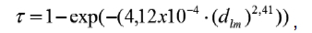 (40)
де: d_{lm}– найбільший відрізок безперервної внутрішньої сухопутної ділянки уздовж траси розповсюдження, яку розглядають, км.
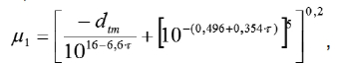 (41)
де: d_{tm} — найбільший відрізок безперервної сухопутної ділянки (сума внутрішніх і прибережних ділянок) зона А1 + зона А2 вздовж траси розповсюдження, км. Значення µ₁ повинне бути обмежене (µ₁ ≤ 1).
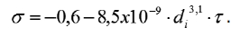 (42)
Значення σ також повинне бути обмежене (σ ≥ –3,4).
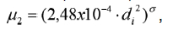 (43)
Значення µ₂ повинно бути обмежене (µ₂ ≤ 1).
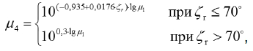 (44)
де значення ζ_{r} розраховується за формулою 3 цього додатка.
Після цього розраховується параметр (β), що визначає зниження ефекту хвилеводного розповсюдження залежно від відстані, і пов’язаний з ним параметр (Г₁). Обидва параметри використовуються для визначення часової залежності втрат на трасі:
β = β_{e} · µ₁ · µ₂ · µ₄, (45)
де: значення β_{е} розраховують відповідно до формули 2 цього додатка;
(46)
Також додатково до цього визначають поправочний коефіцієнт (C_{2i}, дБ) («коригувальний чинник» — формула 16 цього додатка) за формулою:
(47)
де Z(f) обчислюється з використанням формули 17 цього додатка. На відстанях, більших за 375 км, варто використовувати поправочний коефіцієнт C_{2i}, розрахований за формулою 47 цього додатка, для відстані 375 км.
Далі розраховуються мінімально допустимі втрати на трасі розповсюдження радіозавади для моделей хвилеводного і тропосферного розповсюдження відповідно для основного чи додаткового контура, використовуючи формули:
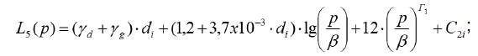 (48)
(49)
У визначенні координаційних відстаней для допоміжних контурів значення параметра C_{2i} = 0 дБ.
Аналогічно з попереднім розділом процес ітераційних обчислень продовжують доти, поки не буде виконана яка-небудь з нижченаведених умов:
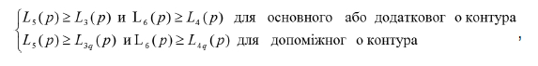 (50)
чи
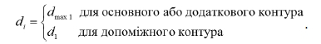 (51)
4.3. Діапазон радіочастот між 60 ГГц і 105 ГГц
Для цієї смуги радіочастот модель розповсюдження справедлива в діапазоні від 0,001 % до 50 % усередненого протягом року відсотка часу.
Під час обчислення необхідної координаційної відстані для моделі розповсюдження виду (1) також використовується метод ітераційних циклів. При цьому спочатку визначається погонне загасання (γ_{om} ) у сухому повітрі, використовуючи формулу:
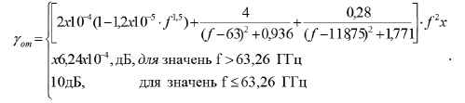 (52)
Потім за формулою 53 цього додатка визначається погонне загасання в атмосфері для щільності водяної пари 3 г/м³:
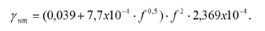 (53)
Повна оцінка втрат за рахунок поглинання радіохвиль у газах атмосфери розраховується з використанням формули:
γ_{gm} = γ_{om} + γ_{wm}. (54)
Для заданої частоти і конкретного значення величини втрат за рахунок екранування місцевості (A_{h}), розрахованого з використанням формули 9 цього додатка, обчислються мінімально допустимі втрати за формулою:
L₇(p) = 92,5 + 20 · lg(f) + A_{h}. (55)
Мінімально допустимі втрати для основного чи додаткового контура розраховуються за фор­мулою:
L₈(p) = L_{b}(p) – L₇. (56)
Мінімально допустимі втрати для допоміжного контура розраховуються за формулою:
L_{8q}(p) = L_{bq}(p) – L₇ . (57)
В ітераційних обчисленнях координаційної відстані на початку ітераційного циклу визначається поточне значення відстані для значень кроків i=1, 2 тощо за формулою:
d_{i} = d_{min} + i · s. (58)
Потім визначаються втрати на трасі розповсюдження радіозавади як функцію поточної відстані за формулою:
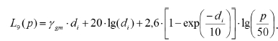 (59)
Для радіочастот, вищих за 60 ГГц, поправочний коефіцієнт С_{i} = 0 дБ.
Ітераційний процес обчислень продовжується доти, поки не буде виконана будь-яка із наведених нижче умов:
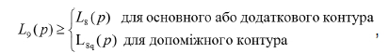 (60)
чи
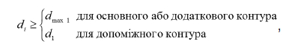 (61)
де: d₁ — поточне значення відстані на останній ітерації.
Таким чином, використовуючи формули 1–61 цього додатка, розраховуються мінімально допустимі втрати на трасі розповсюдження радіозавад виду (1), на основі яких визначають координаційну відстань щодо місця розташування земної станції без урахування розсіювання радіохвиль на гідрометеорах.
5. Координаційна відстань для трас розповсюдження радіозавад виду (2) визначається таким чином.
5.1. Втрати на трасі розповсюдження радіозавад (L_{r}(p), дБ) виду (2) є монотонною функцією інтенсивності опадів (R(p)), мм/год), яка залежить від відстані гідрометеорного розсіювання (r_{i}, км). Ця модель справедлива для середньорічного відсотка часу (р %) у діапазоні від 0,001 % до 10,0 %.
Алгоритм розрахунку координаційної відстані для цього виду розповсюдження радіозавад полягає в такому:
розраховується максимально можлива координаційна відстань (d_{max (2)}) для трас розповсюдження радіозавад виду (2) (мінімальна координаційна відстань для трас розповсюдження радіозавад як виду (1), так і для виду (2) є однаковою і розраховується відповідно до формул 1–4 цього додатка);
визначається величина R(p) для відповідної кліматичної зони від A до Q;
використовуючи метод ітераційних обчислень, визначаються втрати на трасі розповсюдження радіозавад L_{r}(p), починаючи з мінімальної координаційної відстані d_{min}, з кроком ітерації s = 1 км. Значення r_{i}, яке обчислюється, може бути визнано необхідною координаційною відстанню в тому разі, коли відповідне L_{r}(p) значення буде рівним чи перевищить мінімально допустимі втрати у разі використання моделі розповсюдження виду (2). Отже, ітераційний процес закінчується, коли виконана будь-яка з умов, наведених нижче:
L_{r}(p) ≥ L(p), (62)
чи
r_{i} ≥ d_{max(2)}. (63)
5.2. Максимальна координаційна відстань, яка використовується в ітераційних обчисленнях координаційної відстані для моделі розповсюдження виду (2), залежить від широти місця розташування земної станції і визначається за формулою:
(64)
де: h_{r} — висота дощу над рівнем Землі для Північної Америки та Європи на захід від 60° західної довготи, км, визначається:
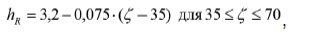 (65)
де значення ζ визначає широту місця розташування координованої земної станції. Для всіх інших зон світу h_{R} визначається за формулою:
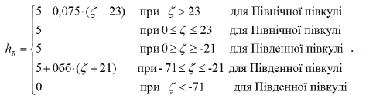 (66)
5.3. Поверхня земної кулі розділена на дощові кліматичні зони від A до Q з різними характеристиками опадів, що у свою чергу потребує визначення інтенсивності цих опадів (R(p)). Ці кліматичні зони наведено на малюнках 1–3 цього додатка.

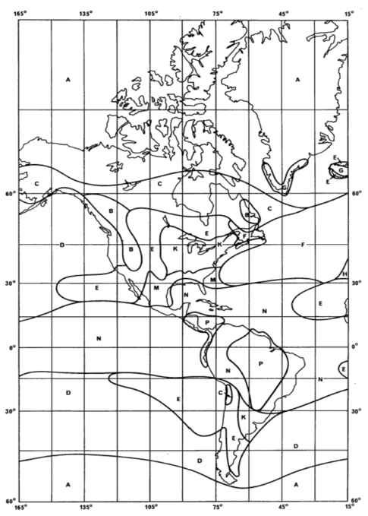
Малюнок 1 — Кліматичні дощові зони Америки
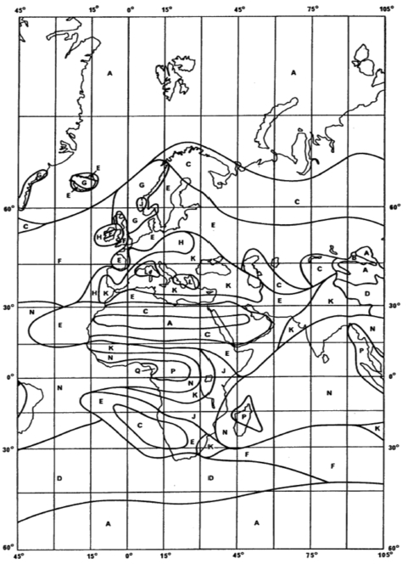
Малюнок 2 — Кліматичні дощові зони Європи та Африки
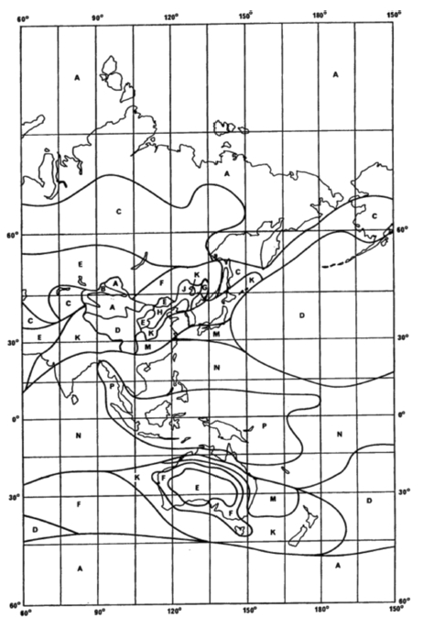
Малюнок 3 — Кліматичні дощові зони Азії та Океанії
Існує 2 способи визначення параметра R(р): аналітичний і графічний.
У разі аналітичного способу визначення інтенсивності опадів використовуються розрахункові формули для груп кліматичних зон:
для кліматичних зон А та В:
(67)
для кліматичних зон C, D, E:
(68)
для кліматичних зон F, G, H, J, K:
(69)
для кліматичних зон L, M:
(70)
для кліматичних зон N, P, Q:
(71)
У разі графічного способу визначення інтенсивності опадів використовуються так звані об’єднані розподіли інтенсивності опадів, наведені на малюнку 4 цього додатка.
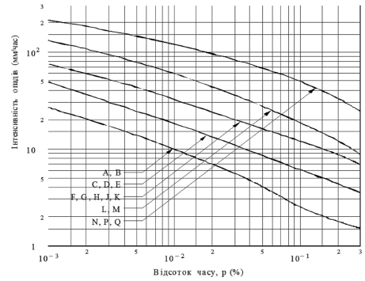
Малюнок 4 — Інтенсивність опадів у різних кліматичних зонах
Таким чином, щоб розрахувати значення параметра R(p), необхідно спочатку визначити, в якій із кліматичних зон розташована земна станція, яку координують. Для значень відсотка часу
0,001 % < p < 0,3 % і відповідної кліматичної зони значення R(р) визначається за формулами 67–71 цього додатка або з використанням малюнка 4 цього додатка.
Для значення відсотка часу р ≥ 0.3 % значення параметра R(р) визначається за формулою:
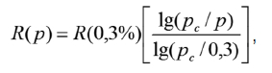 (72)
де: значення р_{с} є еталонним значенням відсотка часу, вище якого інтенсивність опадів R(р) може бути обрана рівною нулю. Значення р_{с} беруть з таблиці 3 цього додатка.
Таблиця 3. Еталонні значення відсотка часу
Дощові кліматичні зони | R(0,3 %), мм/год | рс(%)
A, B | 1,5 | 2
C, D, E | 3,0 | 3
F, G, H, J, K | 7,0 | 5
L, M | 9,0 | 7,5
N, P, Q | 25,0 | 10

На наступному етапі обчислень координаційної відстані для моделі розповсюдження радіозавади виду (2) визначається зумовлене дощем погонне загасання (γ_{R}), використовуючи формулу:
γ_{R} = k · R^{α}, (73)
де величини параметрів k і α визначають відповідно до таблиці 4 цього додатка.
Таблиця 4. Значення k та α, як функція радіочастоти для вертикальної поляризації
Частота, ГГц | K | α
1 | 0,0000352 | 0,880
4 | 0,000591 | 1,075
6 | 0,00155 | 1,265
8 | 0,00395 | 1,31
10 | 0,00887 | 1,264
12 | 0,0168 | 1,20
14 | 0,029 | 1,15
18 | 0,055 | 1,09
20 | 0,0691 | 1,065
22,4 | 0,090 | 1,05
25 | 0,113 | 1,03
28 | 0,150 | 1,01
30 | 0,167 | 1,00
35 | 0,233 | 0,963
40 | 0,310 | 0,929
40,5 | 0,318 | 0,926

Величини параметрів k і α на радіочастотах, що відрізняються від наведених у таблиці 4 цього додатка, можна одержати методом інтерполяції з використанням логарифмічного масштабу для частоти, логарифмічного масштабу для параметра k і лінійного масштабу для параметра α.
Далі послідовно розраховується ефективний діаметр дощу (d_{s}, 74), ефективну передатну функцію при розсіюванні (R_{CV}, 75), додаткове ослаблення за межами загального об’єму (Г₂, формула 76 цього додатка) і погонне загасання (γ_{wr}, формула 77), зумовлене поглинанням водяної пари (у разі використання щільності водяної пари, рівної 7,5 г/м³), використовуючи формули:
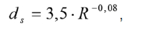 (74)
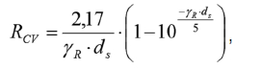 (75)
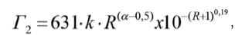 (76)
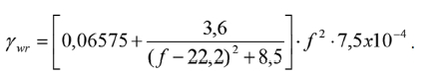 (77)
Під час ітераційних обчислень, послідовно визначаються такі параметри:
втрати на трасі, що пролягає вище висоти дощу (L_{ar}), формула 78 цього додатка;
додаткове ослаблення для відхилення від закону Релея при розсіюванні (A_{b}), формула 79 цього додатка;
ефективна довжина траси розповсюдження при поглинанні енергії радіохвиль у кисні (d₀), формула 80 цього додатка;
ефективна довжина траси розповсюдження при поглинанні енергії радіохвиль у водяних парах (d_{v}), формула 81 цього додатка;
втрати на трасі розповсюдження радіозавади виду (2) (L_{r}(p)), формула 82 цього додатка, які потім в ітераційних обчисленнях порівнюються з мінімально необхідними втратами для визначення необхідної координаційної відстані:
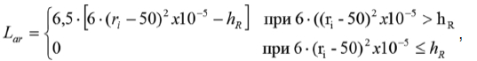 (78)
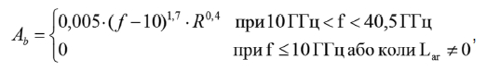 (79)
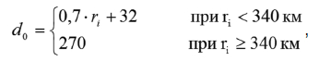 (80)
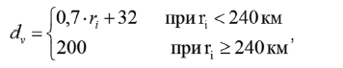 (81)
(82)
де: значення параметра γ_{про} визначається відповідно до формули 23 цього додатка, а коефіцієнт підсилення антени наземної станції визначається за таблицею 7 чи 8 доповнення 7 до додатка 7 до РР.
6. Коефіцієнт підсилення антени земної станції у разі роботи з геостаціонарною космічною станцією розраховуються таким чином.
6.1. Спочатку визначається кутове рознесення між віссю основного пелюстка антени земної станції і напрямком до обрію, який розглядається.
Коефіцієнт підсилення антени земної станції в напрямку фізичного обрію навколо земної станції залежить від кутового рознесення (ϕ(α)) між віссю основного пелюстка ДСА і напрямком до обрію, який розглядається.
Коли земна станція використовується для передавання на космічну станцію на мало нахиленій орбіті, розглядаються всі можливі напрямки орієнтації осі головного променя антени.
Для координації земної станції по кожному азимуту потрібно знати значення мінімально можливого кутового рознесення (ϕ(α)), яке утвориться під час роботи космічної станції.
Коли геостаціонарна космічна станція перебуває поблизу своєї номінальної орбітальної позиції, кут нахилу осі головного пелюстка ДСА земної станції (ε_{s}) і азимутальний кут (α_{s}) у напрямку космічної станції від земної станції на широті (ζ) однозначно пов’язані.
Визначаючи кут рознесення ϕ(α), варто враховуються два варіанти розташування космічної станції на орбіті:
одиночна космічна станція, нахил орбіти дорівнює нулю (варіант 1);
одиночна космічна станція на мало нахиленій орбіті (варіант 2);
Вибір визначається за наявністю невеликого нахилу орбіти космічної станції чи його відсутністю. Однак для всіх цих випадків можна використовувати такі формули для визначення параметра ϕ(α):
, (83)
де: ϕ (α, i, δ) — кут між основним пелюстком ДСА земної станції і лінією обрію в напрямку азимута (α), який розглядають, коли основний пелюсток ДСА земної станції спрямований на космічну станцію з підсупутниковою точкою на широті та різницею довготи δ;
α — азимут напрямку, який розглядають;
δ — різниця довгот земної станції і космічної станції;
i — широта підсупутникової точки (позитивна до півночі і негативна до півдня);
ε_{h} — кут місця обрію на азимуті α, який розглядають;
α_{s} (i, δ) — азимут космічної станції, видимої із земної станції (вираховується за формулами 84–86 цього додатка);
ε_{s} (i, δ) — кут місця космічної станції, видимої із земної станції (вираховують за формулою 87 цього додатка);
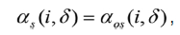 (84)
для космічних станцій на схід від земної станції (δ ≥ 0);
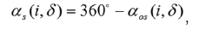 (85)
для космічних станцій на захід від земної станції;
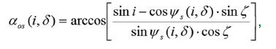 (86)
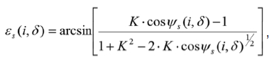 (87)
де: ψ_{s} (i, δ) — дуга великого кола між підсупутниковою точкою і земною станцією, яка визначається за формулою:
(88)
К — відношення «радіус орбіти/радіус Землі», що для геостаціонарної орбіти обирають рівним 6,62.
Усі значення кутових величин, наведені у формулах 84–88 цього додатка, визначені в градусах.
Для першого варіанта розташування космічної станції, що працює на ненахиленій орбіті в орбітальній позиції з номінальною різницею по довготі δ₀, з метою визначення величини ϕ(α) для кожного азимута можна використовувати формули 84–88 цього додатка без змін зі значенням параметра i = 0:
ϕ(α) = ϕ(α, 0, δ₀). (89)
Для другого варіанта розташування космічної станції на орбіті, що працює на ділянці дуги мало нахиленої геостаціонарної орбіти з номінальною різницею по довготі δ₀, враховується максимальне нахилення орбіти i_{s} протягом терміну активного існування супутника. Тому формули 83–88 цього додатка можна використовувати для визначення максимального позаосьового кута для кожної з чотирьох дуг у просторі «азимут/кут» місця, що пов’язує траєкторію космічної станції по азимуту і куту місця. Обмежувальні дуги відповідають максимальній і мінімальній широтам підсупутникових точок і крайніх значень різниці по довготі між земною і космічною станціями, коли космічна станція працює на максимальному нахиленні. Максимальні позаосьові кути у формулах 90–95 цього додатка можна визначити за допомогою збільшень обмежуючого контура. Дискретність зміни величин i чи δ повинна бути між 0,5° і 1,0° і в розрахунки необхідно включити кінцеві точки відповідних відстаней. При цьому профіль обрію ε_{h}(α), який використовується для визначення параметра ϕ(α), необхідно задавати у разі збільшення азимутального кута (α) з дискретністю не більше ніж 5°.
У цьому разі параметр ϕ(α) розраховується за формулою:
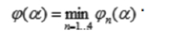 (90)
Для значень різниці довготи земної станції та космічної станції (δ) і широти підсупутникової точки (i) використовуються такі формули:
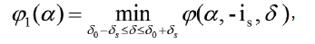 (91)
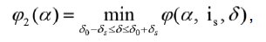 (92)
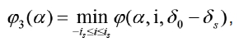 (93)
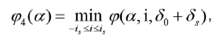 (94)
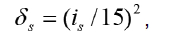 (95)
де: i_{s} — максимальний робочий кут нахилення орбіти супутника;
δ_{s} — максимальна зміна довготи від номінальної величини довготи підсупутникової точки супутника на орбіті з нахилом i_{s}.
6.2. Потім визначається коефіцієнт підсилення антени земної станції. Коефіцієнт підсилення антени G(ϕ) можна визначати як з використанням фактичної діаграми спрямованості антени, так і за допомогою аналітичного висловлювання, що забезпечує достатнє наближення. Так, у разі відношення діаметра антени (D) до довжини хвилі (λ) більшому чи рівному 35 необхідно використовувати формули:
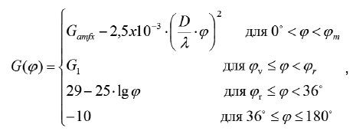 (96)
де:
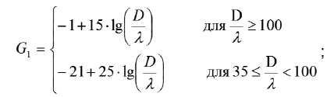 (97)
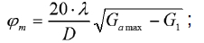 (98)
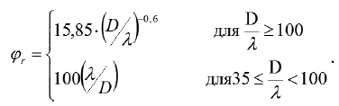 (99)
Якщо відношення (D/λ) невідомо, то його значення можна визначити за формулою:
20 ⋅ lg(D/λ) ≈ G_{amax} – 7,7, (100)
де: G_{amax} — максимальний коефіцієнт підсилення основного пелюстка ДСА;
G₁ — коефіцієнт підсилення першого бічного пелюстка ДСА.
6.3. Коефіцієнт підсилення антени в напрямку обрію для земних станцій, що працюють з космічними станціями, розташованими на негеостаціонарних орбітах, визначається таким чином.
6.3.1. Визначення меж видимості супутників
У пункті 1 цього додатка зазначено, що для визначення координаційної зони земної станції, яка оснащена антеною, що стежить, і працює з космічною станцією, що перебуває на негеостаціонарній орбіті, для розрахунку коефіцієнта підсилення антени земної станції в напрямку розглянутого обрію використовують TIG.
Межі видимості угруповання супутників можуть бути визначені на основі даних про кут нахилу орбіти (i_{s}) найбільш нахиленого супутника і висоти найнижчого супутника в угрупованні. Для цього можуть розглядатися шість варіантів місця розташування земної станції щодо орбітального угруповання, які мають свої особливості в проведенні розрахунків дуги великого кола між земною станцією і точкою на поверхні Землі, розташованою безпосередньо під точкою на краю обвідної лінії орбітального угруповання (ψ(δ)), азимута, який розраховують відносно земної станції в напрямку до точки на краю обвідної лінії орбітального угруповання (α₀(δ)) і кута місця земної станції стосовно точки на краю обвідної лінії орбітального угруповання (ε_{v}(δ)).
Якщо супутники орбітального угруповання розташовані на кругових орбітах, для визначення коефіцієнта підсилення антени земної станції в розрахунках згаданих вище параметрів, що визначають межі видимості супутників для всіх варіантів, застосовуються такі формули:
(101)
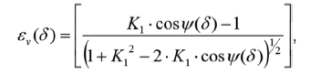 (102)
де: i_{s} — нахил орбіт супутників в угрупованні (може мати позитивне значення для 0° < i_{s} ≤ 90°);
ζ_{е} — абсолютне значення широти земної станції;
К₁ — відношення радіуса орбіти найнижчого супутника до радіуса Землі;
ψ_{m} = arccos(1/K);
δ — різниця довгот земної станції і точки на краю обвідної лінії орбітального угруповання;
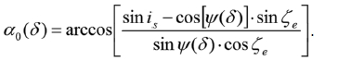 (103)
Значення α(δ) = α₀(δ) і 360° — α₀(δ) використовуються для розрахунку координаційних зон земних станцій, розташованих на північ від екватора, α(δ) = 180° — α₀(δ) та 180° + α₀(δ) — для земних станцій, розташованих на південь від екватора.
Для будь-якої широти на поверхні Землі значення азимута, для якого мінімальний кут місця супутника може бути більшим за 90°, відповідні кути місця визначають обчисленнями відповідно до таких випадків:
1) для значень параметра ζ_{е} ≤ i_{s} – ψ_{m} супутник може бути видимим стосовно обрію для всіх азимутів відносно земної станції;
2) для значень параметра (ζ_{е)} i_{s} – ψ_{m} < ζ_{е} ≤ arcsin(sin i_{s} ⋅ cos ψ_{m}) азимутальні кути і кут місця обчислюються параметричним способом, вибираючи значення δ рівномірно розподіленим в інтервалі від 0 до δ₁, використовуючи при цьому формули 101–103 цього додатка. З цією метою інтервал значень δ не повинен перевищувати 1° з урахуванням крайніх точок:
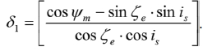 (104)
Для кожного основного азимуту (α₀(δ)), що не був включений у набір, мінімальний кут місця дорівнює нулю (ε_{v}=0), за винятком азимутів, де використовується останній варіант (підпункт 6) підпункту 6.3.1 цього додатка);
3) значення параметра arcsin(sin i_{s} ⋅ cos ψ_{m}) < ζ_{e} ≤ i_{s}, і ζ_{e} ≤ 180° – ψ_{m} – i_{s} визначається також параметричним способом, використовуючи формули 101–103 цього додатка і визначаючи параметр δ з набору значень від 0 до δ₂. При цьому інтервал між значеннями δ не повинен перевищувати величину 1° з урахуванням крайніх точок. Значення δ₂ визначається за формулою:
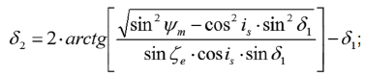 (105)
4) для кожного основного азимута (α₀(δ)), що не був включений у набір, мінімальний кут місця дорівнює нулю (ε_{v} = 0), за винятком азимутів, перерахованих в останньому варіанті (підпункт 6) підпункту 6.3.1 цього додатка);
Для таких значень параметра ζ_{е}, як i_{s} ≤ ζ_{е}<i_{s} + ψ_{m}, а також ζ_{е} ≤ 180° – i_{s} – ψ_{m} мінімальний кут місця залежно від значень основного азимута α₀ визначається за формулою:
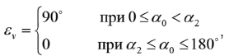 (106)
де:
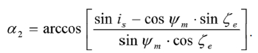 (107)
Мінімальний кут місця ε_{v} = 90° (формула 102 цього додатка) свідчить про те, що із цього місця не видно жодного супутника з кутом місця, меншим або рівним 90° для даних азимутальних напрямків. Крім того, у межах діапазонів основних азимутів, де мінімальний кут місця дорівнює нулю, може бути застосована ситуація останнього варіанта (підпункт 6) підпункту 6.3.1 цього додатка);
5) для значень широти (ζ_{е}) місця розташування земної станції 180° – i_{s} – ψ_{m} ≤ ζ_{е} ≤ 90° супутник може бути видимим на обрії для всіх значень азимутів відносно земної станції для ε_{v} = 0°;
6) для значень параметра ζ_{е} < ψ_{m} – i_{s} (ситуація може бути подібною до ситуації, описаної в підпунктах 2)–4) підпункту 6.3.1 цього додатка) супутник буде видимим зі значеннями параметра ε вище мінімального кута місця ε_{v} для основних азимутів. Для цієї ситуації інші основні азимутальні кути і відповідні кути місця визначають аналітичним способом, використовуючи формули 101–103 цього додатка, вибиранням значень δ з рівномірно розподіленого ряду на інтервалі від 0 до δ_{3,} і заміняючи значення i_{s} на –i_{s}. З цією метою інтервал між значеннями δ не повинен перевищувати 1° з урахуванням крайніх точок. Для визначення параметра δ₃ використовується формула:
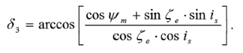 (108)
Графік залежності кута місця обрію від розглянутих азимутів прийнято називати горизонтальним профілем кута місця (горизонтальним профілем земної станції).
6.3.2. Визначення максимального і мінімального коефіцієнтів підсилення антени земної станції в напрямку обрію
Коефіцієнт підсилення антени земної станції в напрямку обрію визначається, виходячи з профілю значень мінімального складеного кута місця (ε_{с}). Для будь-якого азимута мінімально складений кут місця дорівнює більшому з двох кутів — мінімальному куту видимості супутника (ε_{v}) для цього азимута і мінімальному куту нахилу антени земної станції (ε_{sys}).
Таким чином, для визначення максимального і мінімального значень коефіцієнта підсилення антени земної станції в напрямку обрію для кожного азимута, який розглядається, як правило, застосовують таку процедуру.
Для кожного азимутального напрямку максимальне значення коефіцієнта підсилення антени в напрямку обрію визначається з використанням мінімального значення кутового рознесення між горизонтальним профілем земної станції на цьому азимуті і профілем мінімального складеного кута нахилу антени земної станції.
Кутове рознесення між профілем обрію для азимутального кута α і кута місця обрію ε_{h}, а також точкою на профілі мінімального складеного кута місця ε_{с} для азимутального кута α_{с} визначається за формулою:
(109)
де: ε_{h}(α) — кут місця обрію для азимута α, який розглядається;
ε_{с}(α_{с)} — мінімальний складений кут місця для азимута α_{с.}
Потім визначається мінімальне значення кута рознесення ϕ_{min} для азимута, що розглядається, шляхом знаходження мінімального значення ϕ(α, α_{с}) для будь-якого азимута α_{с}, а також максимальне значення ϕ_{с}(α, α_{с}) для будь-якого азимута α_{с} (ϕ_{max}). При цьому азимутальні кути (α) звичайно вибираються з кроком 5°. Однак для того, щоб точно визначити кут мінімального рознесення, значення мінімального складеного кута місця ε_{с} треба визначати з кроком 1° чи меншим для кожного азимутального кута α_{с.}.
Отримані значення ϕ_{min} і ϕ_{max} використовуються у розрахунках параметрів G_{min} і G_{max}. Якщо діаграма спрямованості антени земної станції невідома, використовується діаграма спрямованості, розрахована з використанням формул 96, 97 цього додатка.
Якщо для всіх азимутальних напрямків визначено одне значення мінімального кута нахилу осі антени земної станції, мінімальний і максимальний коефіцієнти підсилення земної станції в напрямку обрію розраховуються для кожного розглянутого азимута з використанням діаграми спрямованості антени і кута місця обрію на цьому азимуті.
Значення параметра G_{е} визначається за формулою:
G_{e} = G_{max} для (G_{max} – G_{min}) ≤ 20 дБ
G_{e} = G_{min} + 20 для 20 дБ < (G_{max} – G_{min}) < 30 дБ, (110)
G_{e} = G_{max} – 10 для (G_{max} – G_{min}) ≥ 30 дБ
де: G_{max} і G_{min} — величини, визначені за методикою, викладеною в пункті 6.2 цього додатка.
7. Особливості визначення координаційної зони для передавальної земної станції, що працює з геостаціонарною космічною станцією, у смузі радіочастот, яка розподілена для двонаправленої роботи
7.1. Розрахунок коефіцієнта підсилення антени в напрямку обрію для невідомих земних станцій, що працюють з геостаціонарними космічними станціями.
Для визначення координаційного контура відносно передавальної земної станції у разі двонаправленої роботи необхідно визначити коефіцієнт підсилення антени в напрямку обрію для невідомої приймальної земної станції, а також коефіцієнт підсилення антени в напрямку обрію для кожного азимута передавальної земної станції, яку координують.
Розрахунок коефіцієнта підсилення антени передавальної земної станції в напрямку обрію викладена в пункті 6 цього додатка.
Значення коефіцієнта підсилення антени приймальної станції (G_{r}) у напрямку обрію визначається таким чином:
1) оскільки приймальна земна станція може працювати з будь-яким супутником на геостаціонарній орбіті, розташованій вище мінімального кута місця (ε_{min}), зазначеного в таблиці 9 доповнення 7 до додатка 7 до РР, тому спочатку визначається максимальна різниця по довготі (δ_{b}) між приймальною земною станцією і пов’язаною з нею космічною станцією при мінімальному куті місця (ε_{min}) за допомогою формули:
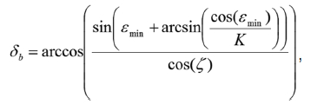 (111)
де: ζ — широта приймальної земної станції, яку обирають рівною широті передавальної земної станції;
К — відношення радіуса супутникової ГСО до радіуса Землі, яке обирають рівним 6,62;
2) для кожного азимутального напрямку (α) визначається значення азимута приймальної земної станції відносно передавальної земної станції (α_{r}):
α_{r} = α + 180° для α < 180°;
α_{r} = α – 180° для α ≤ 180°; (112)
3) для кожного азимута α_{r} визначається мінімальне кутове рознесення ϕ(α_{r}) між віссю головного пелюстка ДСА приймальної земної станції і площиною обрію для значень широти ζ_{е} ≤ i_{s} – ψ_{m} (варіант 1, підпункт 6.3.1 цього додатка).
Для визначення мінімального значення ϕ(α_{r}, 0, δ₀) вибирається значення параметра δ₀ в межах –δ_{b} ≤ δ₀ ≤ δ_{b} із кроком 1° чи меншим з урахуванням крайніх точок.
На малюнку 5 цього додатка наведено графіки мінімального кутового рознесення ϕ(α_{r}) між віссю головного пелюстка ДСА приймальної земної станції і площиною обрію для значень мінімального кута місця. На горизонтальній осі графіка наведено шкалу поточного азимута, а на вертикальній — мінімальний кут між площиною обрію і точками на ГСО. По вертикальній осі в центрі малюнка наведено шкалу широт місця розташування земної станції.
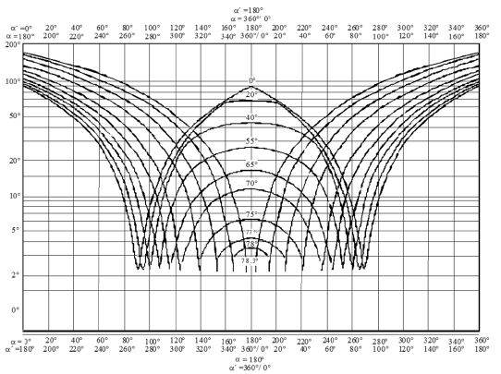
Північна півкуля
Малюнок 5 — Графіки мінімального кутового рознесення між площиною обрію
і віссю головного пелюстка ДСА для значень ε_{min} = 3
4) з урахуванням знайденого значення мінімального кутового рознесення ϕ(α_{r}) визначається коефіцієнт підсилення антени приймальної земної станції в напрямку обрію, використовуючи формули 96–100 цього додатка чи діаграми спрямованості, наведені в таблиці 9 доповнення 7 до додатка 7 до РР.
Подальший розрахунок параметрів ЕМС РО для побудови координаційної зони для моделі розповсюдження виду (1) виконується згідно з розрахунком, викладеним вище.
7.2. Особливості побудови координаційного контура передавальної земної станції для моделі розповсюдження виду (2) у разі двонаправленої роботи
Для визначення координаційного контура передавальної земної станції для моделі розповсюдження виду (2) у разі двонаправленої роботи необхідно визначити низку параметрів:
1) горизонтальну відстань (d_{s}) від координованої земної станції до точки, в якій вісь головного пелюстка ДСА досягає середньої висоти дощу (h_{R}), розраховується за формулою:
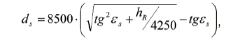 (113)
де значення h_{R} визначають відповідно до формули 66 цього додатка, а значення ε_{s} є мінімальним кутом місця передавальної земної станції.
2) максимальна розрахункова відстань d_{emax}, яка необхідна для визначення координаційного контура для моделі розповсюдження виду (2) у разі двонаправленої роботи, залежить від висоти дощу і визначається за формулою:
d_{emax} = 130,4 · √h_{R}, якщо d_{emax} більше d_{min},
d_{emax} = d_{min}, якщо d_{emax} менше d_{min}. (114)
Значення d_{min} розраховують за формулою 14 цього додатка.
Точка, розташована на відстані d_{s} від земної станції на азимуті α_{s} для осі головного пелюстка ДСА передавальної земної станції, географічно розташована під точкою перетину осі головного пелюстка ДСА з висотою дощу. Ця точка є опорною, відносно неї визначають відстань d_{emax} під час побудови координаційної зони;
3) максимальну широту, на якій приймальна земна станція може працювати з геостаціонарним супутником з мінімальним кутом нахилу ε_{min}, визначають в тому разі, коли максимальна відстань d_{emax} більша ніж мінімальна відстань d_{min}. Для цього використовується формула:
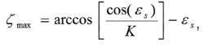 (115)
де: значення ε_{min} визначають з таблиці 9 доповнення 7 до додатка 7 до РР, параметр К = 6,62.
Якщо широта розташування земної станції в Північній півкулі більша ніж ζ_{max}, або якщо широта розташування координованої станції, розміщеної в Південній півкулі, менша ніж ζ_{max} чи 71°, координаційний контур для моделі розповсюдження виду (2) є колом з радіусом d_{min} із центром у точці розміщення передавальної земної станції. У всіх інших варіантах координаційна зона визначається таким чином:
а) якщо траса розповсюдження проходить через точку перетинання осі головного пелюстка ДСА координованої земної станції з висотою дощу, азимутальні кути від проекції точки на поверхню Землі в напрямку розташування приймальної земної станції визначаються за формулою:
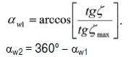 (116)

При цьому вважають, що приймальна земна станція працює в напрямку супутника на мінімальних кутах місця ε_{min}. Також вважають, що приймальна земна станція розташована відносно близько до координованої земної станції і, отже, у межах координаційної зони можна застосовувати апроксимацію геометричних побудов на площині;
б) на карті відповідного масштабу визначається точка, яка вказує на місце розташування координованої земної станції. Від цієї точки до проекції точки перетину осі головного пелюстка ДСА координованої станції з висотою дощу уздовж азимута α_{min} проводять відрізок довжиною d_{s};
в) від проекції точки перетинання осі головного пелюстка ДСА координованої земної станції уздовж азимутів α_{w1} і α_{w2} прокладаються відрізки довжиною d_{emax} і будують дві дуги шириною по 3°відносно відрізка d_{emax}, які є границею зони розсіювання внаслідок дощу у разі двонаправленої роботи (малюнок 6 цього додатка);
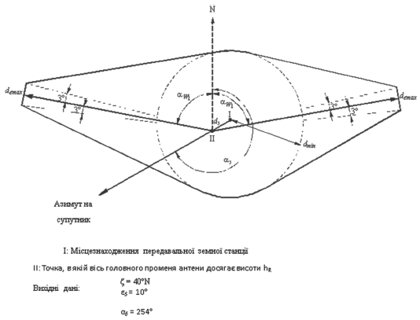
Малюнок 6 — Дощова зона розсіювання у разі двонаправленої роботи
г) навколо місця розміщення координованої земної станції будується коло радіусом, рівним мінімальній координаційній відстані d_{min} і проводять прямі лінії від північних меж двох сегментів дуги перпендикулярно до північного краю кола, а також від південних меж двох сегментів перпендикулярно до південного краю кола.
Таким чином, отримана зона дощового розсіювання складається з можливих точок місць розташування невідомої приймальної земної станції, від яких вісь головного пелюстка ДСА приймальної земної станції в напрямку до геостаціонарної супутникової орбіти перетне вісь головного пелюстка ДСА координованої передавальної земної станції, у разі двонаправленої роботи в суміщених смугах радіочастот.
8. Особливості побудови додаткового координаційного контура
Побудова додаткових контурів координованої земної станції застосовується, коли в сполучених службах використовуються радіосистеми, для яких застосовують жорсткіші критерії суміщення ніж ті, котрі використовують при визначенні координаційної зони.
Так, додаткові контури застосовуються у розрахунку параметрів ЕМС земних станцій, які працюють з негеостаціонарними космічними станціями у разі використання методу «змінного в часі підсилення» TVG.
У методі TVG використовується інтегральна функція розподілу змінного в часі підсилення в напрямку обрію антени земної станції, яка працює з негеостаціонарною космічною станцією. Порівняно з методом TIG, метод TVG дає менші відстані, але при цьому потрібен більший обсяг роботи з визначення інтегральної функції розподілу підсилення антени земної станції в напрямку обрію для кожного розглянутого азимута.
Необхідну відстань для розповсюдження виду (1) для азимута, що розглядають, обирають рівним найбільшій відстані, за допомогою формули:
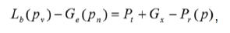 (117)
з такими обмеженнями:
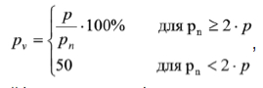 (118)
де: р — відсоток часу, пов’язаний із допустимим рівнем потужності радіозавад P_{r}(p);
G_{e}(p_{n}) — коефіцієнт підсилення антени координованої земної станції в напрямку обрію, який перевищено протягом p_{n} % часу для азимута, який розглядають;
L_{b}(p_{v}) — мінімально необхідні втрати для моделі розповсюдження виду (1) протягом p_{v} % часу. Ці втрати повинні бути меншими ніж прогнозовані втрати на трасі розповсюдження виду (1) протягом усього часу, за винятком p_{v} % часу.
Для визначення мінімально необхідних втрат для моделі розповсюдження виду (1) для кожного значення p_{n} у формулі 117 цього додатка використовується величина коефіцієнта підсилення антени в напрямку обрію G_{e}(p_{n}) для цього відсотка часу. Значення прогнозованих втрат на трасі для моделі розповсюдження виду (1) повинно перевищувати цей рівень необхідних втрат під час розповсюдження виду (1) протягом не більш ніж у p_{v} відсотках часу згідно з обмеженнями до формули 118 цього додатка. Після цього визначається відстань для траси розповсюдження радіозавад виду (1).
У разі використання методу змінного в часі підсилення (TVG) для визначення додаткового контура земної станції потрібно визначення статистики підсилення антени в напрямку обрію для всіх азимутів (з відповідним кроком, для прикладу, 5° навколо земної станції).
Під час розгляду величини коефіцієнта підсилення антени в напрямку обрію для передавальної чи приймальної земної станції треба враховувати тільки робочі значення коефіцієнта в напрямку обрію. У визначенні інтегральної функції розподілу коефіцієнта підсилення антени в напрямку обрію як відсотки часу застосовуються відсотки робочого часу. Таким чином, можуть бути отримані і періоди часу, для яких підсилення антени в напрямку обрію не визначено.
Для визначення розподілу коефіцієнта підсилення антени в напрямку обрію необхідна інформація про земну станцію, про орбіту, включаючи інформацію про те, використовується чи не використовується корекція положення станції на орбіті для забезпечення єдиної орбітальної траси (на якій досягаються повторювані/неповторювані проекції траси супутника на поверхні Землі). При цьому інтегральна функція розподілу змінного в часі підсилення в напрямку обрію антени передавальної чи приймальної земної станції, що працює з негеостаціонарними космічними станціями, розраховується таким чином:
1) моделюють угруповання негеостаціонарних космічних станцій протягом досить тривалого періоду з відповідним кроком для кожної висоти орбіти, щоб одержати вірне уявлення про зміни підсилення антени. Для повторюваних проекцій трас моделюють орбітальну трасу для кожного супутника, видимого із земної станції за період наземного сліду. Для супутникових угруповань з неповторюваними проекціями трас на поверхні Землі моделюють орбіту для кожного супутника в угрупованні за досить тривалий період, щоб одержати стійке уявлення про розподіл;
2) на кожному кроці визначають азимут і кут місця для кожного супутника, видимого із земної станції і розташованого вище мінімального кута місця, з яким працює земна станція. Додатково до критерія мінімального кута місця можна використовувати інші критерії для виключення деяких геометричних конфігурацій, для прикладу, виключення дуги геостаціонарної орбіти (заборона передавання між земною станцією і негеостаціонарним супутником, тобто в межах ±X° від дуги геостаціонарної орбіти);
3) на кожному кроці і для кожного супутника, зв’язаного із земною станцією, для обчислення коефіцієнта підсилення в напрямку до обрію для кожного азимута і кута місця навколо земної станції використовується фактична діаграма спрямованості антени земної станції чи аналітичні висловлювання, які дають прийнятне наближення до цієї діаграми;
4) вибирається збільшення для підсилення антени (g, дБ) і весь діапазон коефіцієнта підсилення антени діляться на рівні між G_{min} і G_{max}, тобто G = {G_{min}, G_{min} + g, G_{min} + 2g,..., G_{max}}.
Ці рівні коефіцієнта підсилення антени визначають набір інтервалів коефіцієнтів підсилення так, щоб n-ий інтервал (n = 1, 2, 3, …) містив значення коефіцієнта підсилення, яке було б рівним чи більшим ніж G_{min} + (n – 2)g і меншим ніж G_{min} + (n – 1)g.
Рекомендоване значення кроку g обирають у межах від 0,1 дБ до 0,5 дБ.
Для кожного азимута навколо земної станції підсумовується час, коли коефіцієнт підсилення антени в напрямку обрію набуває значення з кожного інтервалу шириною g, дБ;
5) визначається функція щільності імовірності розподілу коефіцієнта підсилення для кожного азимута за допомогою розподілу часу на кожному інтервалі підсилення на загальний час моделювання;
6) визначається інтегральна функція розподілу коефіцієнта підсилення антени в напрямку обрію для кожного азимута шляхом нагромадження значень функції щільності розподілу в цьому азимуті. Значенням необхідної інтегральної функції за будь-якого визначеного значення коефіцієнта підсилення є відсоток часу, за якого коефіцієнт підсилення менше чи дорівнює цьому визначеному значенню.
За результатами визначення інтегральної функції розподілу коефіцієнта підсилення антени земної станції розраховується координаційна відстань з використанням моделі розповсюдження виду (1).
Після визначення відсотка часу p_{n}, для якого коефіцієнт підсилення антени в напрямку обрію перевищує рівень G_{en} = G_{min} + (n – 1)⋅g (для значень n = 1, 2, 3,... і відповідного збільшення коефіцієнта підсилення g), для кожного відсотка часу визначається відстань d_{n}, для якої прогнозовані втрати на трасі розповсюдження радіозавад виду (1) дорівнюють мінімально необхідним втратам.
Це може бути тільки для значення відсотка часу | 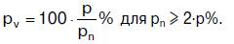
Координаційна відстань для цього випадку розраховується з використанням розрахунку, викладеної в пункті 1 цього додатка. При цьому вихідною формулою для розрахунку координаційної відстані є формула:
L_{bn}(p_{v}) = P_{t} + G_{n} + G_{x} – P_{r}(p), (119)
Необхідною координаційною відстанню для моделі розповсюдження виду (1) на кожному розглянутому азимуті є найбільше значення d_{n}, крім тих випадків, коли найбільша відстань отримана для найменшого значення p_{n} ≥ 2p. У таких випадках координаційна відстань, розрахована відповідно до формули 114 цього додатка, визначається зі значенням G_{en} = G_{max} і p_{v} = 50 %.
Таким чином, координаційна відстань, що розраховується для додаткового контура для кожного азимута, має бути в межах d_{min} ≤ d ≤ d_{max}.
9. Параметри ЕМС геостаціонарних супутникових мереж відповідно до додатка 30 до РР розраховується таким чином.
9.1. Необхідність розрахунку параметрів ЕМС РО супутникових мереж РМСС визначається тим, що будь-яка Адміністрація зв’язку, яка пропонує внести до Списку (частотних присвоєнь) додатка 30 до РР нове частотне присвоєння чи змінити характеристики присвоєння, повинна отримати згоду інших Адміністрацій зв’язку, служби яких можуть бути задіяними (підпункт 4.1.1 статті 4 додатка 30 до РР). Радіослужби певної Адміністрації зв’язку вважаються причетними, якщо перевищуються:
межі зміни еквівалентної шумової температури супутникової мережі;
межі загального еквівалентного запасу захисту, зазначені в доповненні 1 як до додатка 30 до РР, так і до додатка 30А до РР;
необхідна координаційна відстань земної станції.
При цьому Адміністрація зв’язку, що має частотне присвоєння космічної станції, внесене до Списку, не вважається причетною, якщо виконуються такі дві умови:
1) щільність потоку потужності в будь-якій контрольній точці цієї зони обслуговування, зв’язаної з будь-якими її частотними присвоєннями в Плані РМСС чи Списку, не повинна перевищувати таких значень:
147 дБ (Вт/(м² ⋅ 27 МГц)) для 0° ≤ θ < 0,245°;
134,8 + 20 ⋅ lgθ дБ (Вт/(м² ⋅ 27 МГц)) для 0,245° ≤ θ < 1,7°;
135 + 1,66 ⋅ θ² дБ (Вт/(м² ⋅ 27 МГц)) для 1,7° ≤ θ < 3,6°;
127,5 + 20 ⋅ lgθ дБ (Вт/(м² ⋅ 27 МГц)) для 3,6° ≤ θ < 9°,
де значення θ відповідає мінімальному геоцентричному кутовому рознесенню з урахуванням відповідної точності стабілізації на орбіті космічних станцій РМСС, які створюють радіозавади, і станцій РМСС, які зазнають впливу радіозавад;
2) еквівалентний запас захисту по лінії вниз (еквівалентний запас захисту фідерної лінії), що відповідає контрольній точці його присвоєння в Плані РМСС чи Списку для Районів 1 і 3, не знижується більше ніж на 0,45 дБ нижче 0 дБ чи за негативного значення не знижується більше ніж на 0,45 дБ нижче величини, обумовленої Планом РМСС.
Адміністрація зв’язку Районів 1 і 3, що мають частотне присвоєння космічної станції РМСС, вважається причетною, якщо запропонована зміна Плану РМСС Району 2 призведе до збільшення відношення ∆Т_{s}/Т_{s}, розрахованого за методикою, викладеною у додатку 5 до РР «Визначення адміністрацій з якими потрібно проводити координацію або має бути досягнута згодо у відповідності з положеннями Статті 9», більш ніж на 4 %.
Адміністрація зв’язку у Районі 1 чи 3 буде вважатися причетною запропонованим новим чи зміненим присвоєнням у Списку Районів 1 і 3, коли щільність потоку потужності на вході приймальної станції радіомовної супутникової фідерної лінії буде створювати підвищення шумової температури космічної станції фідерної лінії, яке перевищує граничне значення величини ∆Т/Т, що відповідає 3 %, з урахуванням того, що максимальна щільність потоку потужності на 1 Гц, усереднена по гіршій смузі шириною в 1 МГц, замінена щільністю потоку потужності на 1 Гц, усередненою по всій ширині смуги радіочастот несучих радіочастот фідерної лінії (24 МГц для Району 2 і 27 МГц для Районів 1 і 3).
З викладеного видно, що залежно від ситуації взаємодії РО радіомовної супутникової служби за Планами РМСС (додаток 30 до РР та додаток 30А до РР) з РО, у тому числі й інших радіослужб, у суміщених смугах радіочастот для вирішення завдань заяви, координації і реєстрації частотних присвоєнь станціям РМСС необхідно проводити розрахунок параметрів ЕМС РО:
за критерієм збільшення еквівалентної шумової температури (∆Т_{s}/Т_{s});
за критерієм необхідної координаційної відстані;
за критерієм максимально допустимої щільності потоку потужності радіозавади на межі зони обслуговування радіомовної супутникової служби і за критерієм загального еквівалентного запасу захисту, методологічні аспекти яких розглянуті в пункті 9.2 цього додатка.
Конкретні ситуації взаємодії РО радіомовної супутникової служби за Планами РМСС (додаток 30 до РР та додаток 30А до РР) з РО, у тому числі й інших радіослужб, у суміщених смугах радіочастот і відповідні критерії оцінки ЕМС РО різних служб визначаються положеннями статей 4–7 додатка 30 до РР та статей 4–7 додатка 30А до РР.
9.2. Максимально допустиму щільність потоку потужності радіозавади на межі зони обслуговування радіомовної супутникової служби розраховують у такій послідовності.
Для частотних присвоєнь станціям радіомовної супутникової служби в смугах радіочастот від 11,7 ГГц до 12,5 ГГц для Району 1, від 12,2 ГГц до 12,7 ГГц для Району 2 і від 11,7 ГГц до 12,2 ГГц для Району 3 застосовуються положення пункту 9.19 статті 9 до РР для передавальних наземних станцій у смузі від 11,7 ГГц до 12,7 ГГц у всіх Районах і передавальних земних станцій ФСС у смузі від 12,5 ГГц до 12,7 ГГц у Районі 1. При цьому процедури координації застосовують стосовно Адміністрацій зв’язку, територія яких входить у зону обслуговування частотних присвоєнь:
відповідних визначеному регіональному Плану, наведеному в додатку 30 до РР;
включених у Список Районів 1 і 3;
для яких вже почато процедуру координації відповідно до статті 4 додатка 30 до РР.
Основним критерієм оцінки ЕМС РО у цих ситуаціях є граничне значення щільності потоку потужності радіозавади на межі зони обслуговування.
Рекомендований МСЕ метод визначення меж радіозавади на межі зони обслуговування РМСС у смугах частот від 11,7 Ггц до 12,5 Ггц складається з двох частин:
розрахунок максимально допустимої щільності потоку потужності радіозавади на межі відповідної зони обслуговування РМСС;
розрахунок можливої щільності потоку потужності, створюваної наземним передавачем іншої Адміністрації зв’язку, у будь-якій точці на межі зони обслуговування.
Можливість впливу радіозавад від наземних передавачів треба розглядати в кожному окремому випадку. При цьому щільність потоку потужності, що створюється кожним наземним передавачем, порівнюється з граничним значенням щільності потоку потужності в будь-якій точці на межі зони обслуговування радіомовної супутникової станції іншої Адміністрації зв’язку. Якщо для якогось конкретного передавача значення створеної щільності потоку потужності нижче значення граничної величини щільності потоку потужності в будь-якій точці на межі зони обслуговування, радіозавади, які створюються радіомовній супутниковій службі цим передавачем, вважаються нижчими допустимого значення і між Адміністраціями зв’язку не потрібно ніякої координації до запровадження в дію наземної служби. В іншому разі необхідні координація і більш точні розрахунки, проведені на підставі взаємного погодження.
Якщо проведені розрахунки вказують на перевищення максимально допустимої щільності потоку потужності, це зовсім не означає заборону на введення наземної служби, тому що в розрахунках завжди за основу береться найгірший випадок відносно:
характеру місцевості на трасі розповсюдження радіозавад;
розв’язки для приймальної установки радіомовної супутникової служби поза напрямком основного променя;
необхідних захисних відношень для радіомовної супутникової служби;
типу прийому (індивідуальний чи колективний) у радіомовній супутниковій службі, тобто передбачається індивідуальний прийом, що є більш критичним ніж колективний, для розглянутих кутів місця;
значення щільності потоку потужності, що захищається, в радіомовній супутниковій службі;
умов розповсюдження радіохвиль між наземною станцією і зоною обслуговування радіомовного супутника.
Граничне значення щільності потоку потужності, що не повинно перевищуватися на межі зони обслуговування з метою захисту радіомовної супутникової служби якоїсь Адміністрації зв’язку, визначають за формулою:
F = F₀ – R + D + P, (120)
де: F₀ — граничне значення щільності потоку потужності корисного сигналу на межі зони обслуговування;
R — захисне відношення між корисним сигналом і сигналами, що заважають;
D — кутова розв’язка, забезпечена діаграмою спрямованості приймальної антени системи супутникового зв’язку;
Р — поляризаційна розв’язка між корисним сигналом і сигналами, що заважають.
Граничне значення щільності потоку потужності корисного сигналу на межі зони обслуговування (F₀) встановлюється на рівні мінус 103 дБ(Вт/м²) для зон обслуговування Районів 1 і 3, а також мінус 107 дБ(Вт/м²) для смуги шириною 24 МГц Району 2.
Захисне відношення (R) у разі поодинокої радіозавади для всіх типів наземного передавання, за винятком багатоканальних телевізійних систем з амплітудною модуляцією, складає 35 дБ, а у разі рознесення несучих радіочастот корисного сигналу і сигналів, що заважають, до ±10 МГц; при цьому воно лінійно зменшується від 35 дБ до 0 дБ зі збільшенням рознесення несучих радіочастот від 10 МГц до 35 МГц і дорівнює 0 дБ для рознесення несучих радіочастот більше ніж за 35 МГц (малюнок 7 цього додатка).
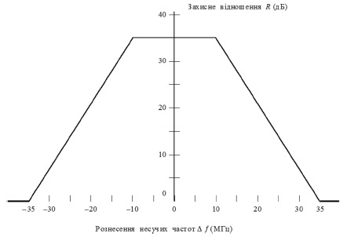
Малюнок 7 — Захисне відношення R(дБ) для РМСС у разі поодинокої радіозавади
При цьому рознесення несучих частот треба визначати стосовно частотних присвоєнь відповідно до додатка 30В до РР. Коли присвоєння не внесені в План, рознесення несучих радіочастот треба визначати стосовно частотних присвоєнь нової чи діючої системи. У разі багатоканальних телевізійних систем з амплітудною модуляцією, що створюють піки високої щільності потоку потужності, які розподілені в більшій частині їхньої необхідної ширини смуги, захисне відношення (R) дорівнює 35 дБ і не залежить від рознесення несучих радіочастот.
Сигнал від наземної станції варто враховувати тільки в тому разі, якщо необхідна ширина смуги сигналу перекриває необхідну ширину смуги присвоєння радіомовного супутника.
Значення кутової розв’язки (D) визначають залежно від кута місця, обраного для діючої радіомовної супутникової системи або такої, яка буде передбачатися, що забезпечує відповідну зону обслуговування РМСС для Районів 1 і 3, та розраховується за формулою:
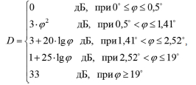 (121)
Величину кутової розв’язки (D) можна визначити графічним методом з використанням графіка, наведеного на малюнку 8 цього додатка. Аналогічно визначають значення кутової розв’язки (D) для Району 2:
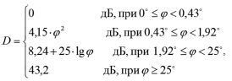 (122)
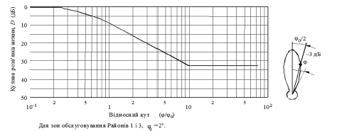
Малюнок 8 — Графік функції D(ϕ) для Районів 1 і 3
визначають за допомогою малюнку 9 цього додатка:
Графічним методом значення кутової розв’язки (D) для Району 2
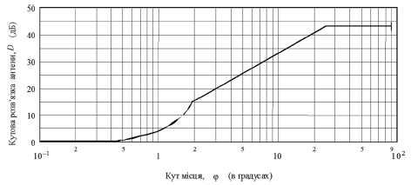
Малюнок 9 — Графік функції D(ϕ) для Району 2
Значення поляризаційної розв’язки (Р) обирають рівним 3 дБ у тому разі, якщо на станції наземної служби, що створює радіозавади, використовується лінійна, а в радіомовній супутниковій службі — кругова поляризація випромінювання або навпаки. Якщо у наземній і радіомовних супутникових службах використовують збіжну поляризацію випромінювання, тоді значення Р = 0.
9.3. Розрахунок спектральної щільності потоку потужності, що створюється передавачем наземної станції, на межі зони обслуговування
Щільність потоку потужності, створюваної передавачем наземної станції в будь-якій точці на межі зони обслуговування (F_{p}), визначається за формулою:
F_{p}=Е – А + 43, (123)
де: Е — еквівалентна ізотропно-випромінювана потужність передавача наземної станції в напрямку цієї точки на межі зони обслуговування, дБ (Вт/м²);
А — загальні втрати на трасі розповсюдження радіозавад, дБ.
Для трас довжиною більше ніж 100 км від межі зони обслуговування величину втрат (А) для Районів 1 і 3 розраховують за формулою:
А = 137,6 + 0,2324 ⋅ d_{t} + 0,834 ⋅ d_{m}, (124)
де: d_{t} і d_{m} визначається довжина траси над сушею і над морем відповідно.
Аналогічно розраховується величина втрат на трасі розповсюдження для Району 2 за формулою:
А = 141,9 + 0,2867 ⋅ d_{t} + 0,1522 ⋅ d_{m}. (125)
Для трас довжиною менше ніж 100 км у Районах 1 і 3 величину втрат (А) визначають як найменше зі значень, розрахованих за формулами 124 та 126:
А = 109,5 + 20 ⋅ lg(d_{t} + d_{m}). (126)
Втрати на трасі розповсюдження (А) залежно як від довжини траси, так і відсоткового співвідношення морської і сухопутної складових частин траси в Районах 1 і 3 можна також визначити графічно з використанням графіків, наведених на малюнку 10 цього додатка.
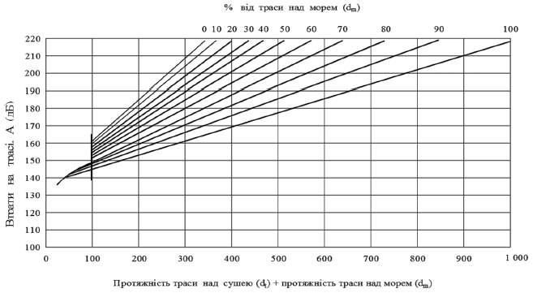
Малюнок 10 — Графік функції А (d_{t} + d_{m}) для Районів 1 і 3
Втрати на трасі розповсюдження (А) довжиною менше ніж 100 км для Району 2 визначають як найменше зі значень, розрахованих відповідно до формул 125 та 127 цього додатка:
А = 114,4 + 20 ⋅ lg(d_{t} + d_{m}) + 0,01 ⋅ ( d_{t} + d_{m}). (127)
Крім того, втрати на трасі розповсюдження (А) для Району 2 можна визначити на підставі графічної залежності втрат як функції довжини траси і відсоткового співвідношення сухопутних і морських частин траси (малюнок 11 цього додатка).
Координація частотних присвоєнь не проводиться, якщо довжина сухопутної траси складає 400 км і більше або довжина морської і/чи змішаної траси перевищує 1 200 км.
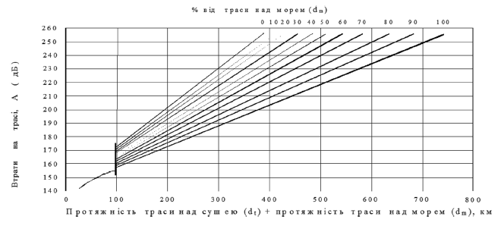
Малюнок 11 — Графік функції А(d_{t} + d_{m}) для Району 2
9.4. Розрахунок загального еквівалентного запасу захисту
9.4.1. Основним критерієм оцінки ЕМС РО для ситуацій впливу РМСС/РМСС відповідно до додатка 30В до РР, є загальний еквівалентний запас по захисту (М) (загальний еквівалентний запас захисту фідерних ліній — M_{u}).
Для однозначного розуміння моделі розрахунку загальних еквівалентних запасів по захисту, у тому числі фідерної лінії, необхідно ввести деякі специфічні для цього розділу терміни, символи і визначення.
Зона обслуговування лінії вниз — зона на поверхні Землі, у межах якої відповідальна за службу Адміністрація зв’язку має право вимагати забезпечення погоджених умов захисту.
Примітка. З визначення зони обслуговування випливає, що в межах зони обслуговування можуть вимагатися погоджені умови захисту. Це така зона, в якій повинна бути забезпечена бажана щільність потоку потужності і захист від радіозавад на основі погодженого захисного відношення для відсотка часу.
Зона покриття лінії вниз — зона на поверхні Землі, обмежена контуром постійної заданої щільності потоку потужності, що дозволила б забезпечити бажану якість прийому за відсутності радіозавад.
Примітка. Відповідно до положень пункту 23.13 статті 23 до РР зона покриття повинна бути найменшою зоною, що охоплює зону обслуговування.
Зона покриття, яка зазвичай повинна охоплювати всю зону обслуговування, одержується при перетинанні променя антени (еліптичного, кругового чи такого, що має задану форму) з поверхнею Землі і визначається заданим значенням щільності потоку потужності. Для прикладу, це може бути зона, обмежена контуром, що відповідає визначеному рівню. Як правило, поза зоною обслуговування, але в межах зони покриття може бути зона, в якій щільність потоку потужності буде еквівалентна визначеній мінімальній величині, однак захист від радіозавад у цій зоні не буде забезпечено.
Якщо покриття забезпечують керованим променем, контур, що обмежує зону покриття, буде залежати від здатності променя до переорієнтації і не обов’язково буде охоплювати всю зону обслуговування.
Зона променя на лінії вниз — зона, обмежена лінією перетинання променя супутникової передавальної антени з поверхнею Землі на рівні половинної потужності. Концепція зони променя на лінії вниз, як правило, використовувалася з метою планування разом з еліптичними променями.
Примітка. Зона променя — зона на поверхні Землі, що відповідає точкам мінус 3 дБ на діаграмі випромінювання супутникової антени. У багатьох випадках зона променя майже збігається із зоною покриття, при чому розходження обумовлене постійною зміною довжини трас від супутника в межах зони променя, а також постійними змінами умов розповсюдження, якщо такі будуть у межах зони. Однак для зони обслуговування, в якій видимий з орбітальної позиції супутника максимальний розмір складає менше ніж 0,6° у Районах 1 та 3 і менше ніж 0,8° у Районі 2 (погоджені мінімальні практично досяжні величини ширини променя супутникової антени по половинній потужності), буде значне розходження між зоною променя і зоною покриття.
Зона променя фідерної лінії — зона, обмежена лінією перетинання основного пелюстка ДС приймальної антени космічної станції з поверхнею Землі по рівню половинної потужності.
Зона обслуговування фідерної лінії — частина поверхні Землі, розташована в зоні променя фідерної лінії, у межах якої відповідальна за службу Адміністрація зв’язку має право розташовувати передавальні земні станції з метою надання фідерних ліній космічним станціям радіомовної супутникової служби.
Номінальна орбітальна позиція — довгота позиції на геостаціонарній орбіті, що стосується частотного присвоєння космічної станції служби космічного радіозв’язку. Позиція наводиться в градусах від меридіана Грінвіча.
Сусідній канал — радіочастотний канал у Плані частот супутникової служби радіомовлення чи в зв’язаному з ним Плані частот фідерної лінії додатка 30 до РР, що розташований безпосередньо вище або нижче радіочастоти вихідного радіочастотного каналу.
Другий сусідній канал — радіочастотний канал у Плані частот супутникової служби радіомовлення чи в зв’язаному з ним Плані частот фідерної лінії додатка 30 до РР, що розташований безпосередньо за одним із сусідніх каналів відносно вихідного каналу.
Загальне відношення несуча/радіозавада (C/I) — відношення потужності корисної несучої до суми потужності усіх заважаючих радіочастотних сигналів у цьому каналі, включаючи фідерні лінії і лінії вниз. Загальне відношення несуча/радіозавада внаслідок радіозавади від заданого каналу обчислюється як величина, зворотна сумі зворотних величин відношення несуча/радіозавада фідерної лінії і згадуваного відношення несуча/радіозавада лінії вниз на вході супутникового приймача і на вході приймача земної станції відповідно.
Загальний запас по захисту в сумісному каналі (різниця в дБ між загальним відношенням несуча/радіозавада суміщеного каналу і захисним відношенням суміщеного каналу (М_{і})) визначається за формулою:
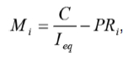 (128)
де:
і = 1, 2, …, n — категорія радіозавади (1 — суміщений канал, 2 — перший нижній сусідній канал, 3 — перший верхній сусідній канал, 4 і 5 — другий нижній і другий верхній сусідній канали відповідно);
n — зазвичай дорівнює 3 для Районів 1 і 3 (для Району 2 n = 5);
С — потужність корисного сигналу;
I_{eq} — сумарне значення потужності радіозавад в i-ому каналі;
PR_{i} — захисне відношення для i-ої категорії радіозавади.
Загальний запас по захисту сусіднього каналу (різниця в дБ між загальним відношенням несуча/радіозавада сусіднього каналу і захисним відношенням сусіднього каналу) визначається за формулою 128 цього додатка.
Загальний еквівалентний запас по захисту (М) для Районів 1, 3 і 2 без урахування фідерної лінії визначають за формулою:
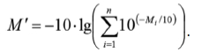 (129)
Для Району 2 додатково враховують загальний запас по захисту другого нижнього і другого верхнього сусідніх каналів.
Еквівалентний запас захисту фідерних ліній для районів 1 і 3 визначають за аналогічною формулою:
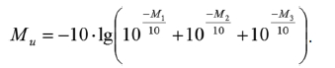 (130)
Для оцінки загального еквівалентного запасу захисту з урахуванням відносних складових по фідерній лінії і лінії вниз використовується формула:
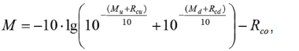 (131)
де:
M_{d} — еквівалентний запас захисту для лінії вниз:
для аналогових сигналів:
23 дБ для сигналів у збіжному каналі;
5 дБ для сигналів у суміжних каналах;
для цифрових сигналів:
21 дБ для сигналів у збіжному каналі;
16 дБ для сигналів у суміжних каналах;
R_{cu} — захисне відношення фідерної лінії, яке в суміщеному каналі складає 27 дБ;
R_{cd} — захисне відношення лінії вниз у суміщеному каналі, яке обирають рівним 21 дБ;
R_{co} — загальне захисне відношення в суміщеному каналі, що складає 23 дБ.
Для захисту цифрових присвоєнь РМСС для Районів 1 і 3 обрані такі значення захисних відношень для розрахунку еквівалентних запасів захисту фідерних ліній відповідно до додатка 30А до РР:
27 дБ для сигналів у суміщеному каналі;
22 дБ для сигналів у сусідніх каналах.
Захисні маски і типові методи розрахунку потужності радіозавад РМСС, що використовують випромінювання в цифровому режимі, наведені в Рекомендації ITU-R ВО.1293-2.
Типовий метод розрахунку відношення потужності несуча/радіозавада для визначення загального еквівалентного запасу захисту можна надати так:
1) розраховується еквівалентне сумарне відношення потужності несуча/радіозавада для лінії вгору, використовуючи формулу:
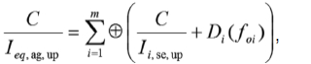 (132)
де:
I_{eq, ag, up} — потужність сукупності радіозавад (заважаючих несучих) на збіжній частоті і в разі зсуву частот лінії вгору;
I_{i, se, up} — потужність поодинокої несучої на лінії вниз;
m — кількість заважаючих несучих у фідерній лінії;
f_{о}– зсув радіочастоти між середніми радіочастотами корисної несучої та однією заважаючою несучою (позитивна чи негативна величина, МГц);
D_{i}(f_{oi}) — різниця (дБ) між величиною відповідної захисної маски без зсуву радіочастоти і величиною відповідної захисної маски зі зсувом радіочастоти (МГц), що визначається за формулою:
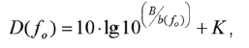 (133)
де:
b(f_{o}) — ширина смуги перетинання між заважаючою і корисною несучими, МГц;
В — необхідна ширина смуги заважаючої цифрової несучої, МГц;
К — позитивний ваговий коефіцієнт;
2) розраховується еквівалентне сумарне відношення потужності несуча/радіозавада для лінії вниз за формулою:
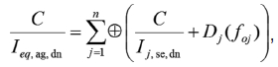 (134)
де:
I_{j, ag, dn} — потужність сукупності радіозавад (заважаючих несучих) на збіжній радіочастоті і при зміщенні лінії радіочастот вниз;
I_{j, se, dn} — потужність поодинокої заважаючої несучої на лінії вниз;
n — кількість заважаючих несучих лінії вниз.
Загальне еквівалентне сумарне відношення потужності несуча/радіозавада (C/I_{ov, eq, ag}) розраховують за формулою:
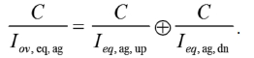 (135)
У загальному випадку методи розрахунку захисної маски дозволяють визначити величину коефіцієнта К, значення якого може змінюватися залежно від параметрів корисного та заважаючого сигналів і різниці частот між цими сигналами. За відсутності придатних захисних масок, що чисельно визначають коефіцієнт К, необхідно використовувати значення К = 0, що буде відповідати найгіршому випадку.
9.4.2. Врахування чинників розповсюдження радіохвиль і характеристик устаткування в розрахунку загального еквівалентного запасу захисту
Втрати під час розповсюдження радіохвиль на трасі «космос — Земля», які використовують для обчислення еквівалентної ізотропної випромінюваної потужності на лінії вниз, дорівнюють втратам розповсюдження у вільному просторі плюс поглинання в атмосфері і загасання в дощі, що перевищені протягом 1 % часу найгіршого місяця. Значення цього ослаблення можуть бути обчислені як функція кута місця для дощових кліматичних зон (малюнки 1–3 цього додатка). Для фідерних ліній за Планом РМСС Районів 1 і 3 втрати через поглинання в атмосфері не враховуються в розрахунку запасів захисту.
Втрати внаслідок поглинання радіохвиль в атмосфері визначаються за формулою:
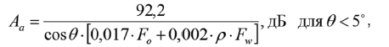 (136)
де:
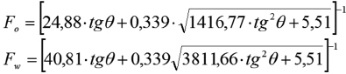; (137)
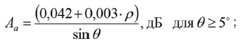 (138)
θ — кут місця (кут узвишшя траси), градуси;
ρ — поверхнева концентрація водяного пару, г/м3, рівна:
ρ =10 г/м3 для кліматичних зон А — К;
ρ =20 г/м3 для кліматичних зон М — Р.
Загасання сигналів із круговою поляризацією в дощі (A_{p}), яке перевищується протягом 1 % часу найгіршого місяця в діапазоні 12,5 ГГц, визначається за формулою (використовується також для розрахунку загасання аналогічних сигналів і у фідерній лінії для Району 2):
А_{0,01} = 0,21 ⋅ γ ⋅ L ⋅ r, (139)
де: L — довжина похилої траси, що проходить через дощ і визначається за формулою:
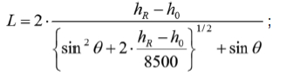 (140)
r — коефіцієнт зменшення довжини траси в дощі, який визначається за формулою:
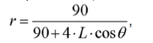 (141)
h_{R} — висота дощу, яка визначається за формулою:
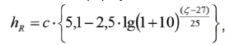 (142)
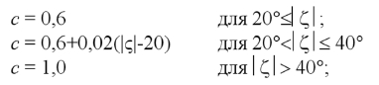
h₀ — висота земної станції над рівнем моря,
γ=0,0202⋅R^{1,198}, дБ/км — погонне загасання в дощі;
R — інтенсивність дощу, мм/рік, яка визначена в таблиці 5 цього додатка.
Таблиця 5. Інтенсивність дощу для дощових кліматичних зон
Дощові кліматичні зони | А | В | С | D | E | F | G | K | M | N | P
Інтенсивність дощу, мм/рік | 8 | 2 | 5 | 9 | 2 | 8 | 0 | 2 | 3 | 5 | 45

Відмінності в розрахунку аналогічних параметрів для фідерної лінії полягають у деякій зміні чисельних значень коефіцієнтів у формулах 132 –135 цього додатка. Крім того, значення висоти дощу розраховується за формулою:
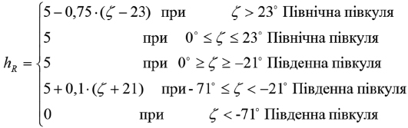. (143)
Значення параметра (γ) визначається як функція частотних коефіцієнтів k та α, наведених у таблиці 6 цього додатка, використовуючи при цьому формулу:
γ = k ⋅ (R)^{α}, дБ/км. (144)
Таблиця 6. Значення коефіцієнтів k та α
Частота, ГГц | K | α | Район
14,65 | 0,0327 | 1,149 | Райони 1 та 3
17,5 | 0,0521 | 1,114 | Район 2
17,7 | 0,0521 | 1,110 | Райони 1 та 3

Загасання, які перевищені в 1 % відсотку часу найгіршого місяця року, визначають за формулою:
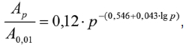 (145)
де: р — усереднений за рік відсоток перевищення, що відповідає заданому відсотку часу перевищення р_{w} для найгіршого місяця року, який визначається за допомогою формули:
(146)
Для обмеження неоднорідності щільності потоку потужності РМСС і забезпечення спільного використання частот в умовах ясного неба граничне значення загасання лінії вниз обирають рівним 9 дБ
Дощ і лід можуть призвести до деполяризації радіочастотних сигналів. Рівень складової зі збіжною поляризацією відносно деполяризованої компоненти визначає коефіцієнт розв’язки по поляризації (XPD).
Для випромінювання з круговою поляризацією цей коефіцієнт, що перевищується протягом 99 % часу найгіршого місяця (як і для фідерної лінії в діапазоні від 14,5 ГГц до 14,8 ГГц), визначають за формулою:
(147)
де: А_{р} — загасання в дощі складової зі збіжною поляризацією, що перевищується протягом 1 % часу найгіршого місяця (формула 139 цього додатка);
f — частота, ГГц;
θ — кут місця траси розповсюдження.
Для фідерної лінії в діапазоні від 17,3 ГГц до 18,1 ГГц коефіцієнт XPD, який не перевищується протягом 1 % часу найгіршого місяця, визначають з використанням формули 147 цього додатка, де останній коефіцієнт дорівнює 23.
Методика розрахунку значення коефіцієнта кросполяризаційної розв’язки (XPD_{p}) для будь-якого заданого р% часу на основі статистичних даних у дощі придатна у всьому діапазоні від 8 ГГц до 35 ГГц і для кутів нахилу трас розповсюдження θ ≤ 60°. Для розв’язання цієї задачі використовують формулу:
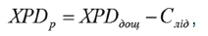 (148)
де:
значення дощової складової (XPD_{дощ}) коефіцієнта кросполяризаційної розв’язки, що не перевищує р% часу, яке визначають за формулою:
(149)
С_{f} — частотний коефіцієнт кросполяризаційної розв’язки, що розраховується за формулою:
C_{f} = 30 ⋅ lg f; (150)
С_{А} — складова кросполяризаційної розв’язки, яка залежить від загасання в дощі і розраховується за формулою:
С_{А} = V(f) ⋅ lg A_{p}; (151)
V(f) = 12,8 ⋅ f^{0,19} у діапазоні частот від 8 ГГц до 20 ГГц;
V(f) = 22,6 у діапазоні частот від 20 ГГц до 35 ГГц;
С_{τ} — коефіцієнт поліпшення за рахунок кутової розбіжності (τ, град) поляризації, що розраховується за формулою:
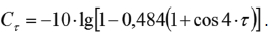 (152)
Коефіцієнт поліпшення С_{τ} = 0 для τ = 45° і досягає максимальної величини С_{τ} = 15 дБ для τ = 0° чи τ = 90°;
С_{θ} — складова коефіцієнта кросполяризаційної розв’язки, яка залежить від кута місця траси розповсюдження, що визначається за формулою:
С_{θ} = –40 ⋅ lg(cosθ) для θ ≤ 60°; (153)
С_{σ} — складова коефіцієнта кросполяризаційної розв’язки, яка залежить від ефективної типової девіації розподілу кутів падіння дощових крапель (σ) і визначається за формулою:
С_{σ} = 0,0052 ⋅ σ². (154)
Величина σ набуває значення 0°, 5°, 10°, 15° відповідно для 1 %, 0,1 %, 0,01 %, 0,001 %.
Значення складової коефіцієнта кросполяризаційної розв’язки, дБ, що залежить від розмірів кристалів льоду, визначається за допомогою формули:
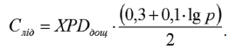 (155)
Для значень кутів θ більше 60° у формулі (148) підставляють значення θ = 60°.
9.5. Використання смуг радіочастот, розподілених РМСС, для передавання ФСС
У разі використання частотних присвоєнь РМСС для передавання сигналів ФСС (пункт 5.492 статті 5 до РР) передбачається, що такі передавання не можуть створювати більше радіозавад ніж передавання РМСС, що працюють відповідно до Плану РМСС. Це припущення базується на тому, що План РМСС спочатку був призначений для аналогового ЧМ/ТБ. Надалі це було поширено і на цифрове ТБ.
У цьому пункті наведено обмеження рівнів потужності передавання ФСС відносно передавання РМСС (аналогового чи цифрового) для задоволення такого критерію.
Основною вимогою для недопущення радіозавад у збіжних каналах є те, щоб передавання ФСС не створювали більших за потужністю радіозавад ніж радіозавади, які створюються під час передавання РМСС. Тобто вимоги будуть задоволені, якщо потужність радіозавад ФСС менша чи дорівнює потужності передавання РМСС.
Для недопущення радіозавад у сусідніх каналах РМСС у разі використання цифрового сигналу замість аналогового енергетична вимога для цифрового сигналу ФСС буде визначатися за формулою:
Р_{фсс} ≤ Р_{рмсс} – ∆ – 10 ⋅ lg(b/B) + K, дБВт, (156)
де: В — ширина смуги радіочастот аналогової несучої ТБ;
b — ширина смуги радіочастот спектра, що перекривається;
К — цифровий/аналоговий поправочний коефіцієнт;
∆ — різниця між захисними відносинами для збіжних і сусідніх каналів (8 дБ).
Для широкосмугових цифрових систем, необхідна ширина смуги радіочастот яких В = 27 МГц, а b = 7,82 МГц, значення параметра Р_{фсс} визначається за формулою:
Р_{фсс} ≤ Р_{рмсс} – 2,6 + К, дБВт. (157)
Для вузькосмугових цифрових систем кожен з вузькосмугових каналів з несучими у межах ширини перекриття смуги радіочастот може мати однакові значення рівня радіозавад, які не перевищують рівень:
Р_{фсс} ≤ Р_{рмсс} – 8 – 10 ⋅ lg n + К, дБВт. (158)
Допустимі еквівалентні рівні потужності радіозавад наведені в таблиці 7 цього додатка.
Таблиця 7. Допустимі еквівалентні рівні потужності радіозавад
Використання ФСС |  | Аналогові РМСС | Цифрові РМСС
аналогове ЧМ/ТБ | Збіжні канали | Р_{фсс} ≤ Р_{рмсс} | Р_{фсс} ≤ Р_{рмсс}
аналогове ЧМ/ТБ | Сусідні канали | Р_{фсс} ≤ Р_{рмсс} | Р_{фсс} ≤ Р_{рмсс}
цифрове широкосмугове ТБ | Збіжні канали | Р_{фсс} ≤ Р_{рсс} | Р_{фсс} ≤ Р_{рмсс}
цифрове широкосмугове ТБ | Сусідні канали | Р_{фсс} ≤ Р_{рмсс} – 2,6 + К | Р_{фсс} ≤ Р_{рмсс}
цифрове  вузькосмугове ТБ | Збіжні канали | Р_{фсс} + 10 ⋅ lg N ≤ Р_{рмсс} | Р_{фсс} + 10 ⋅ lg N ≤ Р_{рмсс}
цифрове  вузькосмугове ТБ | Сусідні канали | Р_{фсс} + 10 ⋅ lg n ≤ Р_{рмсс} – 8 + К | Р_{фсс} + 10 ⋅ lg N ≤ Р_{рмсс}

де: N — кількість вузькосмугових несучих ФСС, які заміняють телевізійну несучу РМСС;
n — кількість вузькосмугових каналів ФСС у смугах перекриття.

